

MANUAL DE SIS-WEB PLATAFORMA EPS-VIRTUAL COMFAORIENTE EPS´S

Versión 3
Fecha de aprobación: 26/02/2024

CONTROL DE CAMBIOS
Versión | Fecha Modificación | Comentario-Justificación
01 | 28/12/2021 | Versión Inicial
02 | 25/04/2022 | Se cambia estructura, definiciones y la descripción del Manual
03 | 26/02/2024 | Se cambia estructura, definiciones y la descripción del Manual

- Ingresar a la página web “https://epsonline.comfaoriente.com/” desde cualquier navegador, preferiblemente “Google Chrome” o “Mozilla Firefox”

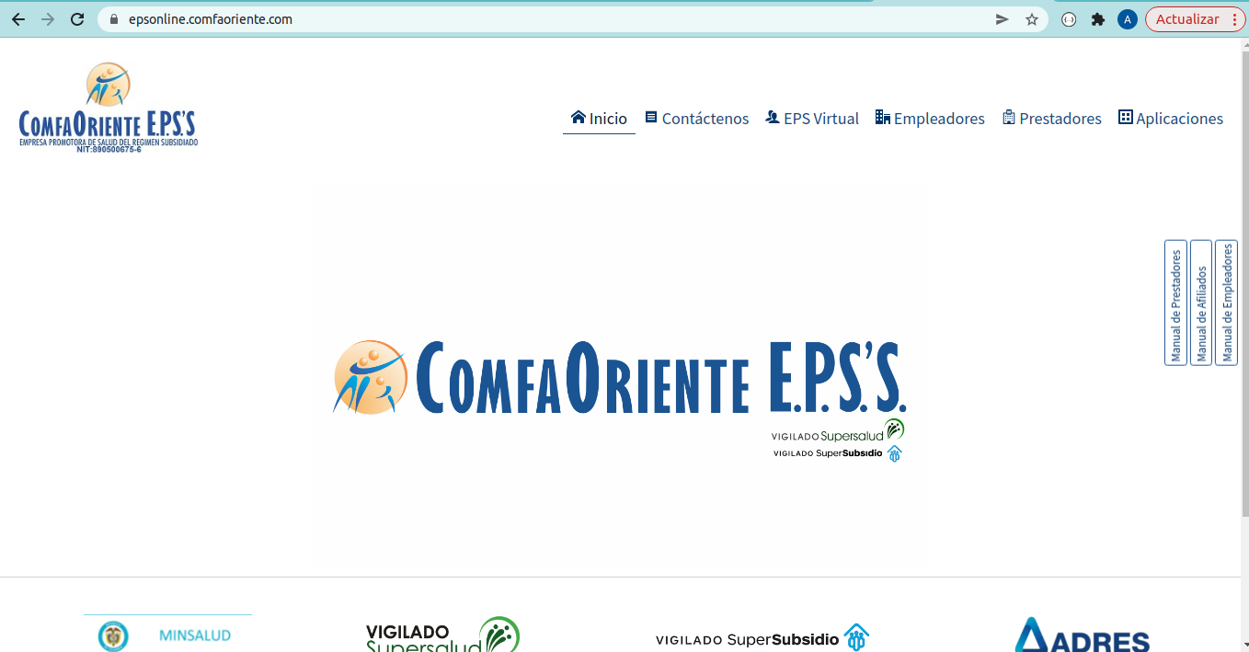

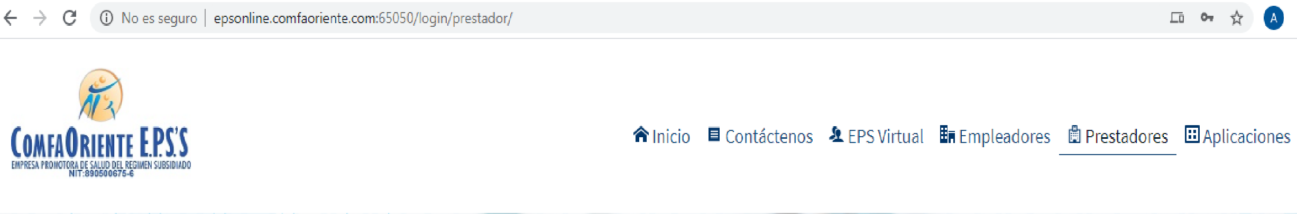



En el menú principal selecciona la opción

Se muestra la siguiente ventana informativa
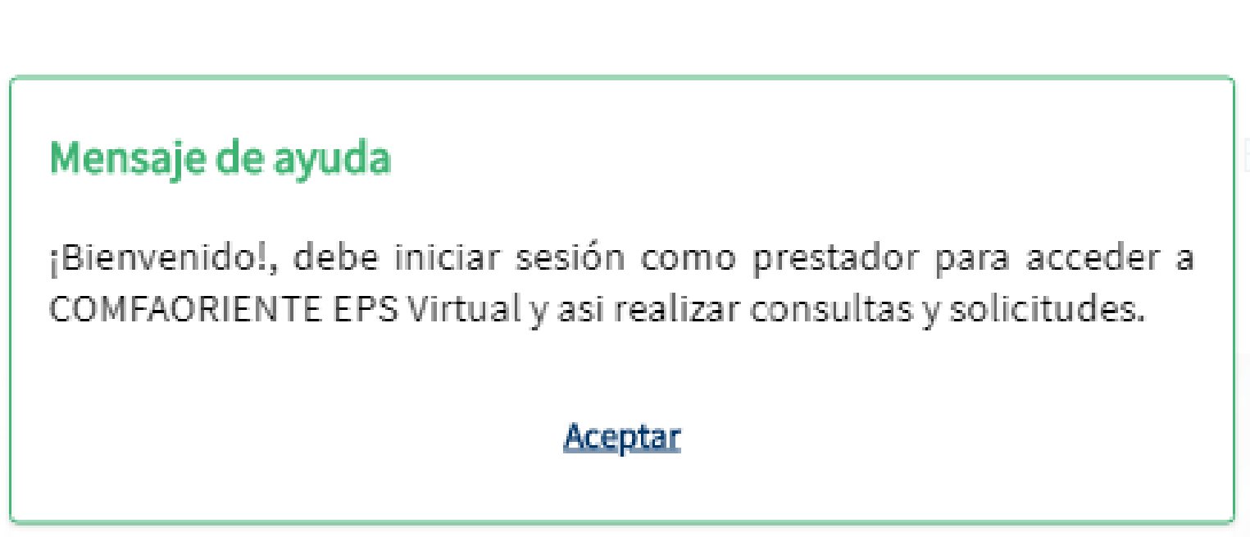

Seguidamente se visualiza el inicio de sesión de la siguiente forma

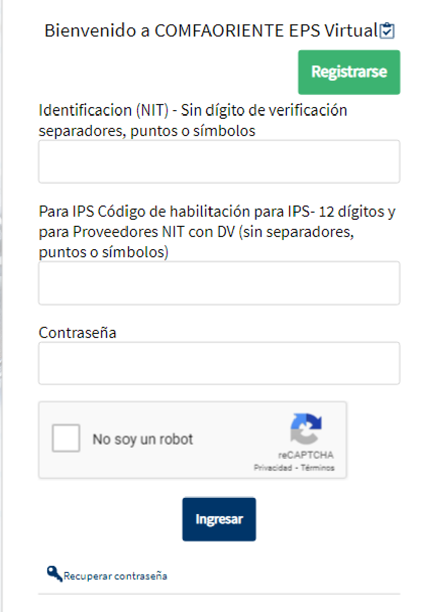


Para los prestadores que no están registrados con cuenta de usuario para acceder a la plataforma deben realizar el registro dando clic en la opción donde se visualiza la siguiente ventana informativa:

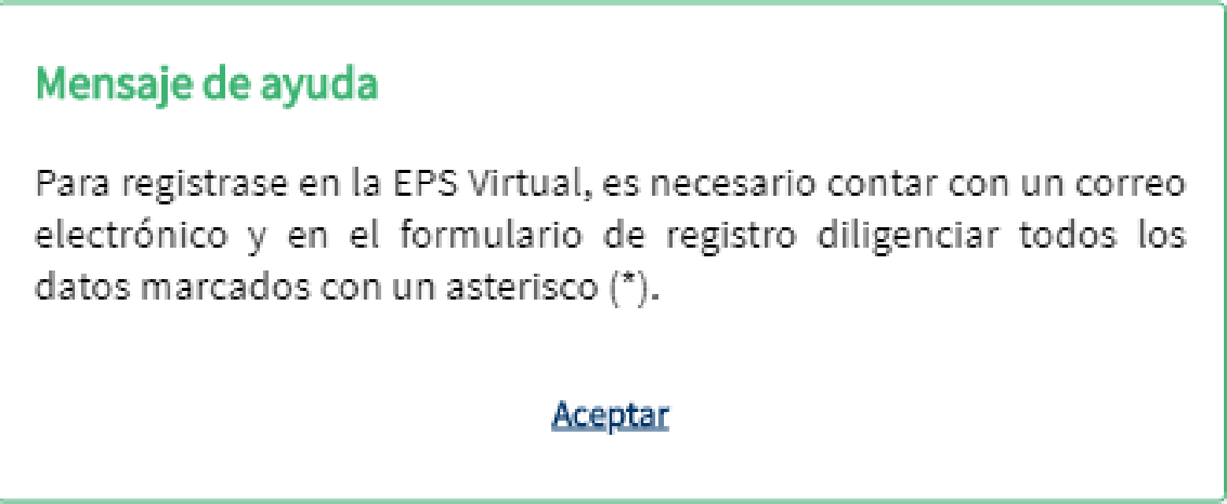

Seguidamente se visualiza el formulario que debe diligenciar el prestador, proveedor o farmacia.

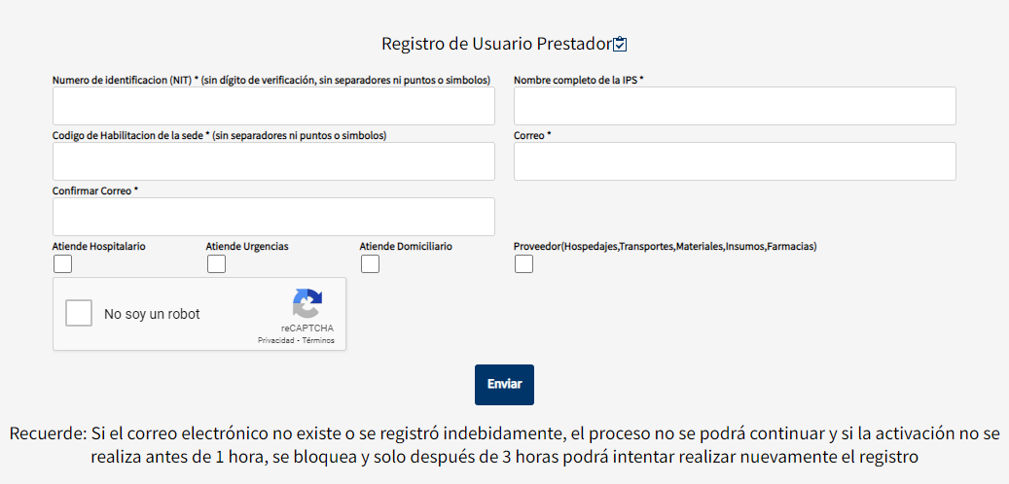

Se debe tener en cuenta que se deben marcar las opciones de acuerdo al tipo de prestador, esto es importante ya que con esto se definen las opciones que se van a desplegar como prestador en el momento del ingreso a la plataforma.

De acuerdo a los datos solicitados se debe hacer el registro, para poder acceder a la cuenta se debe tener un correo disponible el cual se recomienda sea el institucional ya que allí se enviará la información para la activación y asignación de contraseña,

Se recuerda que la activación de la cuenta debe hacerse en un término no superior a 1 hora ya que después de este tiempo el registro se bloquea, será anulada la solicitud y solo podrá ser nuevamente registrado después de 3 horas.

Para un prestador ya registrado se debe diligenciar el inicio de sesión de la siguiente forma:

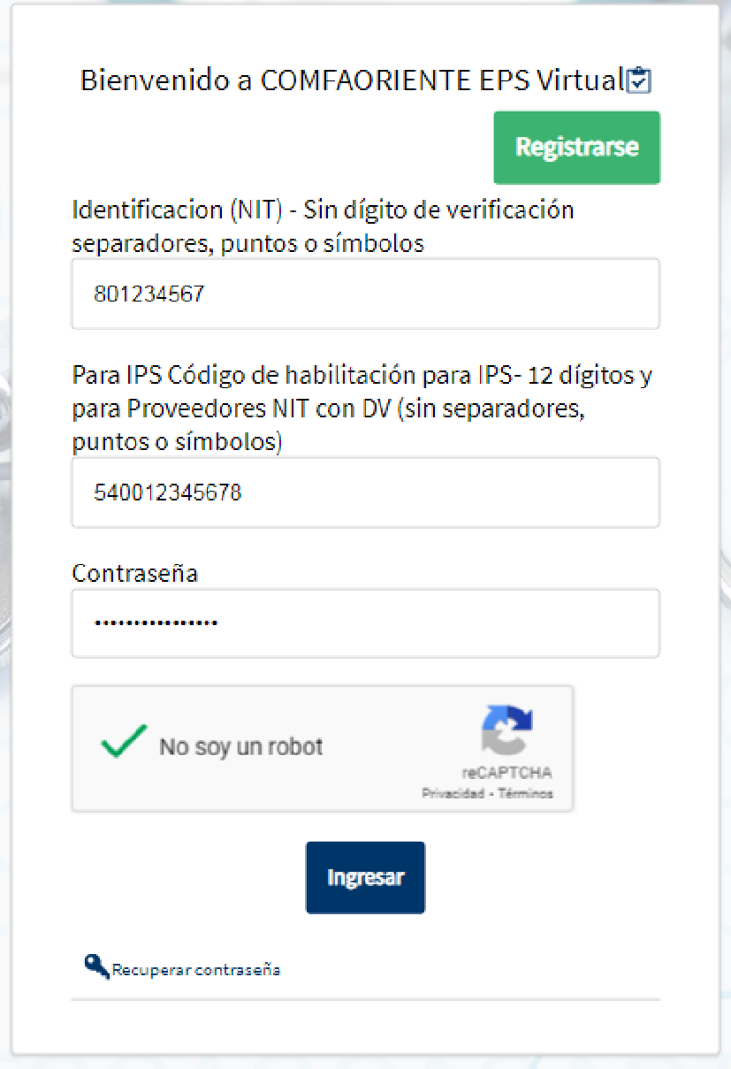

En caso de no recordar la contraseña se debe dar clic en la opción, Donde se despliega el siguiente formulario:

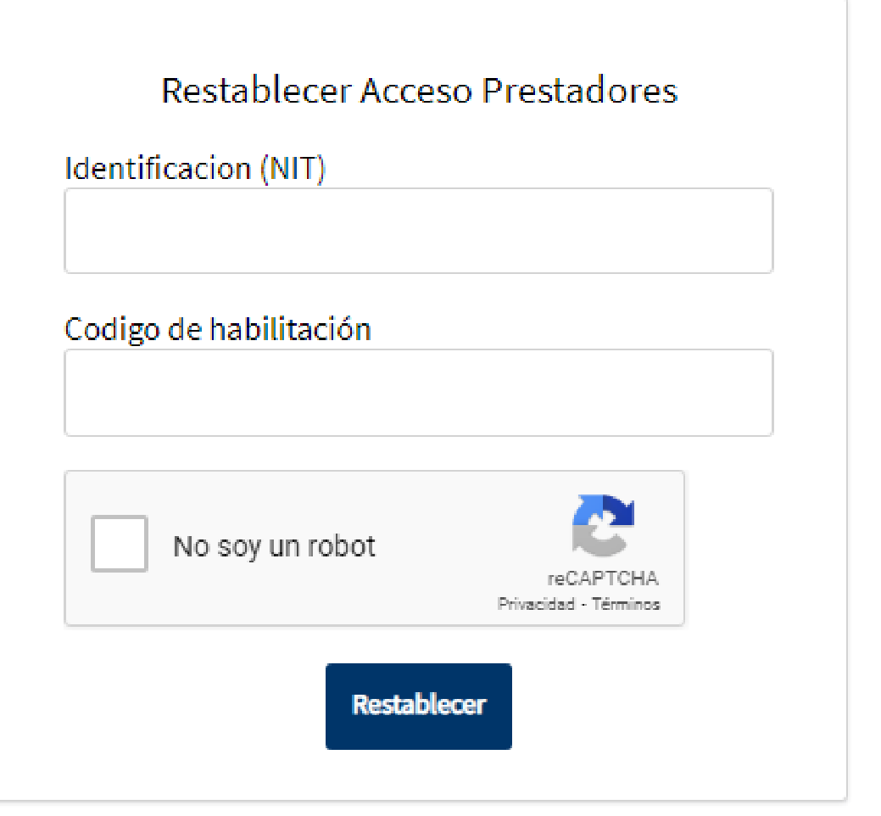

Al diligenciar los datos se envía un enlace al correo registrado para permitir el ingreso de la nueva contraseña.

Al ingresar la información correcta se podrá visualizar la siguiente información:

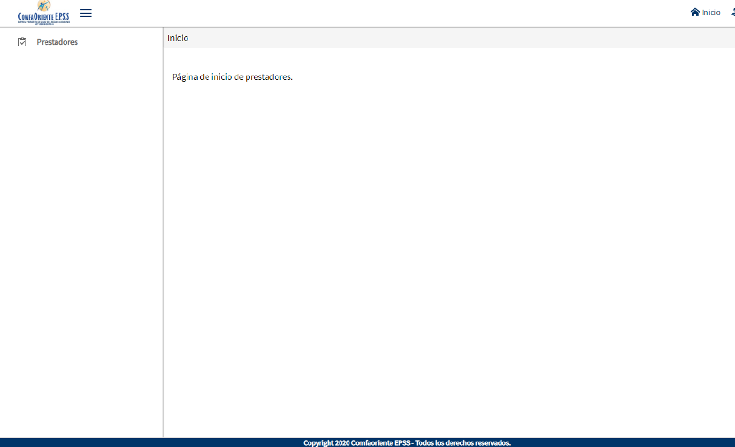

Al dar clic en el menú en la opción  Se despliegan las opciones que están disponibles para cada prestador, proveedor o farmacia según su actividad.

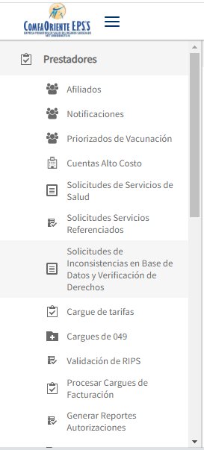

A continuación se explica la funcionalidad de cada opción del menú principal de prestadores.

1. Priorizados de Vacunación: DESCARGA MASIVA DE AFILIADOS PRIORIZADOS

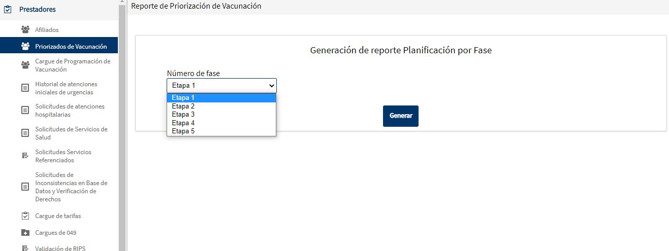

Al dar Click en el botón  se pueden visualizar las diferentes etapas de priorización y al dar Click en el botón  se descarga un Excel con la información necesaria para que el prestado pueda realizar la búsqueda y verificación de la población asignada por la EPS y priorizada por el Ministerio de Salud y Protección Social.

Al finalizar se muestra el siguiente mensaje



Y en la parte inferior de acuerdo al navegador se puede evidenciar de la siguiente forma:



O se puede verificar en la carpeta configurada de Descargas.

2. Afiliados: AGENDAMIENTO INDIVIDUAL PARA PROCESO DE VACUNACIÓN

En el menú principal se tiene la opción donde se muestra el listado de afiliados registrados como se muestra en la siguiente imagen:

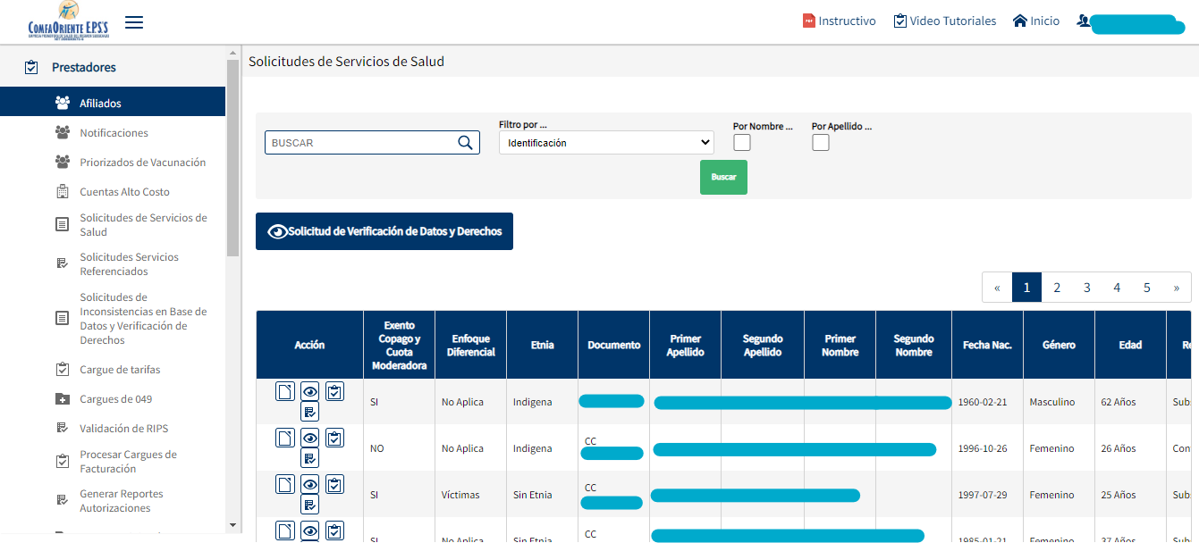

En la caja de texto BUSCAR se ingresa el dato y se selecciona el filtro de búsqueda como se muestra a continuación:

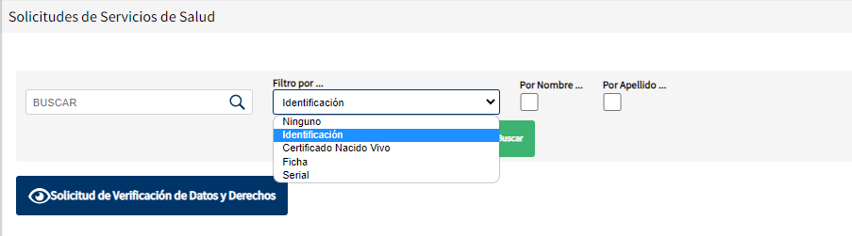

Al hacer la búsqueda por el documento se selecciona el filtro Identificación se busca el afiliado y se da click en el botón BUSCAR 

Si el afiliado se encuentra dentro de las listas de priorizados ya debidamente validado y cargado por COMFAORIENTE EPSS se puede verificar como se muestra a continuación:

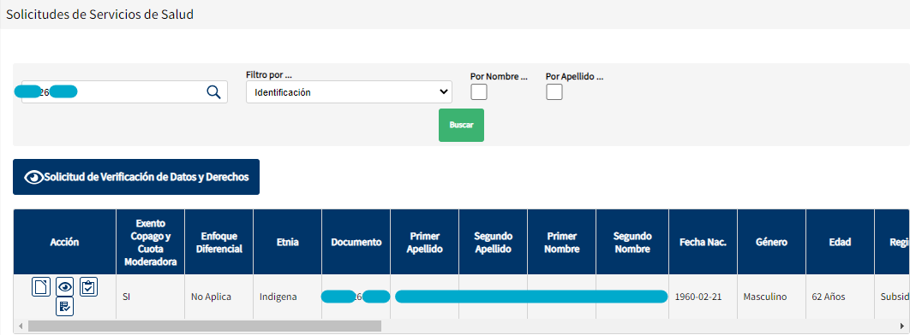

Al afiliado priorizado se le habilita el botón donde permite realizar la programación del agendamiento de la vacunación.

En la misma tabla de datos se puede verificar municipio, dirección y teléfonos del afiliado, al igual que la etapa de vacunación en la que se encuentra.

El botón 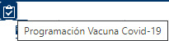 permite visualizar el formulario de registro del agendamiento a cada afiliado como se muestra a continuación:

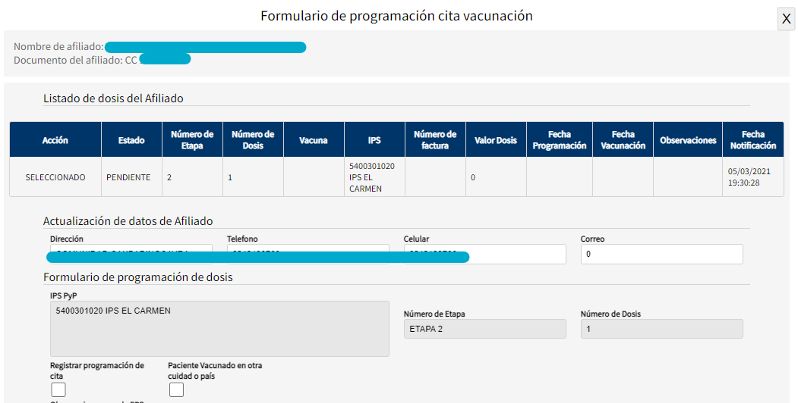

En el formulario de agendamiento se muestra la información necesaria para que el prestador pueda diligenciar el agendamiento y en el caso que los datos verificados con el afiliado no correspondan a los registrados en la EPS puede realizar la actualización solo con digitarlos en los campos correspondientes, estos datos son dirección, teléfono fijo, celular y correo electrónico.

Al desplazar hacia la parte inferior del formulario se puede observar de la siguiente forma:

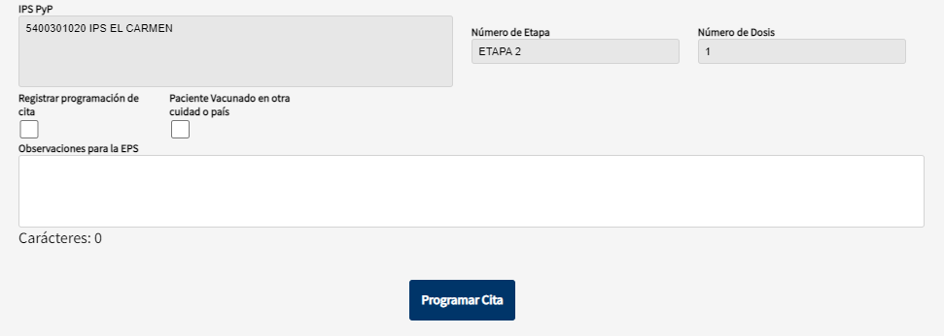

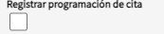 Este checkbox permite marcar que se va a realizar agendamiento de cita para Vacunación.

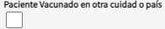Este checkbox permite marcar si el afiliado ya fue vacunado en otra ciudad o en otro país.

Al seleccionar 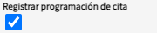se habilita la solicitud de datos de la fecha y hora de programación de la cita.



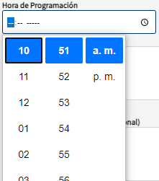
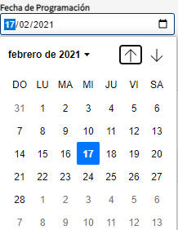

En caso de considerarse necesario se pueden colocar observaciones para la EPS y observaciones para el afiliado:

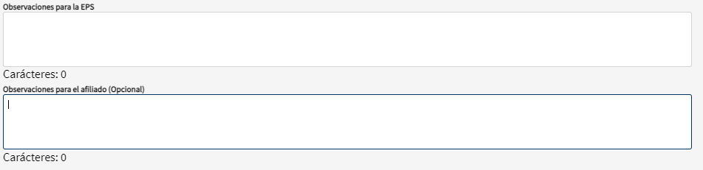

Al dar click en el botón  se registra la programación de la cita y se notifica al correo del afiliado el agendamiento realizado.

3. AFILIADOS: SOLICITUDES DE ATENCIONES A LOS AFILIADOS DE COMFAORIENTE EPSS

La opción  permite realizar las diferentes solicitudes a los afiliados que solicitan los servicios de salud las diferentes instituciones que prestan servicios de URGENCIAS, HOSPITALIZACIÓN y SERVICIOS DE SALUD EN ÁMBITO HOSPITALARIO, para los prestadores que presten servicios ambulatorios se habilitan las opciones de acuerdo al tipo de contratación y los parámetros establecidos entre las áreas de contratación y autorizaciones.

Los prestadores tendrán disponible la opción  donde se podrán realizar las solicitudes de registro de inconsistencias de la base de datos y derechos de afiliados (ANEXO TÉCNICO 1 RESOL.3047 /2008), esta funcionalidad le permite tanto a prestadores de servicios hospitalarios como ambulatorios solicitar la verificación de datos de los afiliados que presenten inconsistencias o requieran el registro por no estar en la base de datos de COMFAORIENTE EPSS.

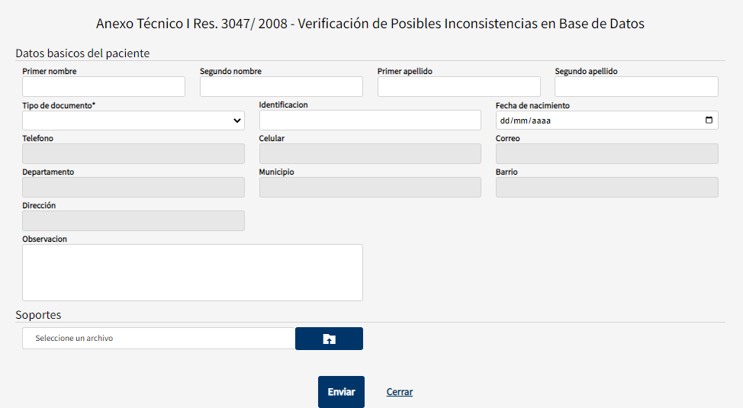


La opción

Permite el registro de los datos como parámetro de búsqueda y en la opción
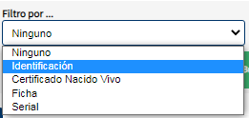

Permite parametrizar la búsqueda por IDENTIFICACIÓN que debe ser el primer parámetro de búsqueda, por Certificado de Nacido Vivo en caso de un menor que tenga un nuevo documento, pero se tenga este dato para poder complementar la búsqueda, también se tienen otros parámetros de búsqueda como son primer apellido y primer nombre, de forma individual o combinada.

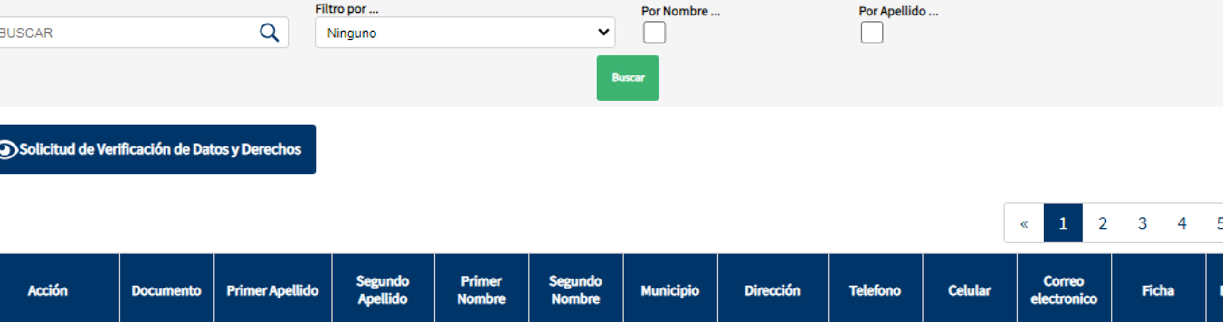

Las búsquedas se hacen efectivas al dar clic en el botón

Si hay coincidencias en las búsquedas se visualizarán los datos correspondientes en la tabla de la parte inferior, donde se habilitarán los botones correspondientes a las funcionalidades que sean habilitadas según los servicios que se prestan y están habilitadas en el área de contratación, como se muestra a continuación y por cada afiliado.

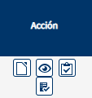

El botón
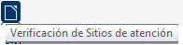

Permite consultar los sitios de atención de baja complejidad y el segundo nivel de atención por afiliado de la siguiente forma:

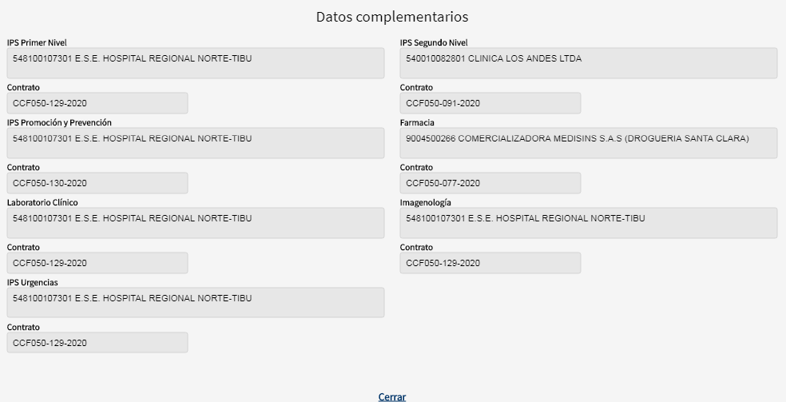

El botón 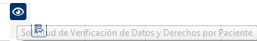 permite realizar la solicitud de actualización de datos como lo son TIPO Y NÚMERO DE IDENTIFICACIÓN, APELLIDOS, NOMBRES, FECHA DE NACIMIENTO, para lo anterior se requiere que se adjunte el soporte que permita verificar la solicitud (documento de identificación por ambas caras cuando se requiera) de la siguiente manera.

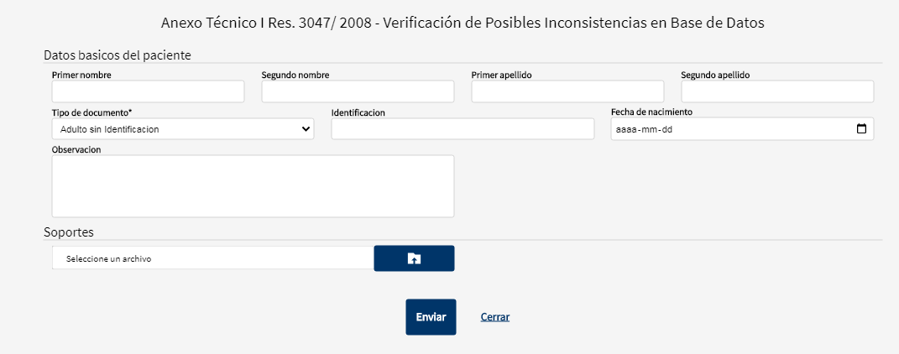

En OBSERVACIÓN se describe la solicitud de los datos que requieren ser actualizados y en SOPORTES se carga el soporte PDF que justifica la novedad.

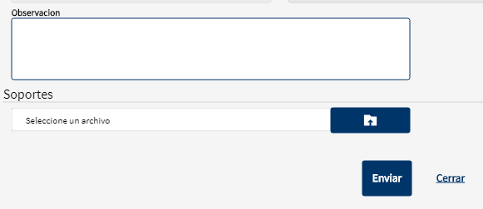

En el botón

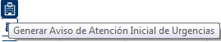

Se realiza el registro del aviso de la atención inicial de urgencias según lo establecido en el ANEXO 2 de la Resolución 3047 de 2008.

Seguidamente se selecciona se muestra el siguiente mensaje informativo

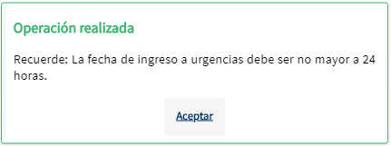

Lo anterior indica que el tiempo máximo establecido para registrar EL AVISO DE ATENCIÓN INICIAL DE URGENCIAS AIU es de máximo 24 horas desde el ingreso del paciente al servicio de urgencias.

A continuación, se muestran los apartados del formulario donde se diligencia el reporte de atención inicial de urgencias.

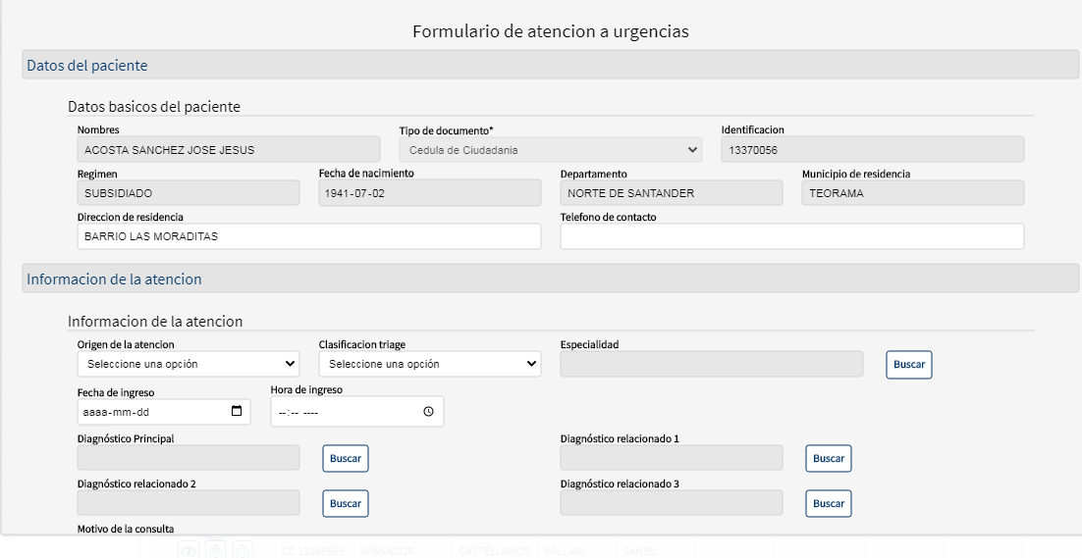

Se muestran los datos del paciente y la información de la atención.

Todos los anteriores datos son obligatorios excepto los diagnósticos relacionados.

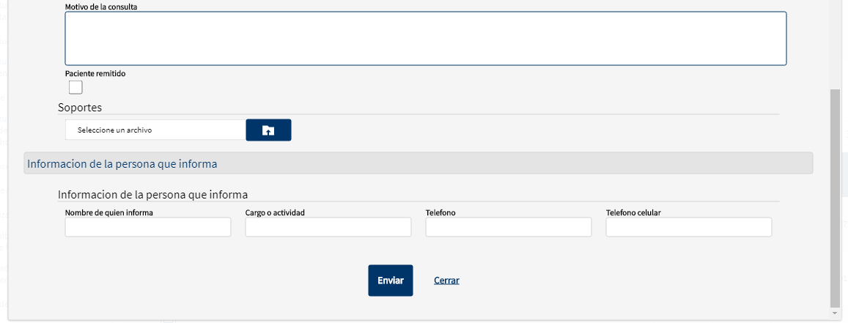

Se debe diligenciar el motivo de la atención y cargar los soportes correspondientes, igualmente diligenciar la información de quien realiza el reporte (ANEXO TÉCNICO 2 RESOL.3047/2008)

En caso de ser un paciente remitido se debe seleccionar la opción 

Para lo cual se debe registrar el prestador que lo remitió y se muestra de la siguiente forma:
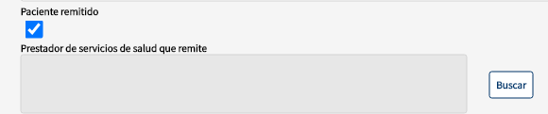

La opción Permite desplegar la búsqueda de los prestadores registrados en REPS para seleccionar el que corresponda.

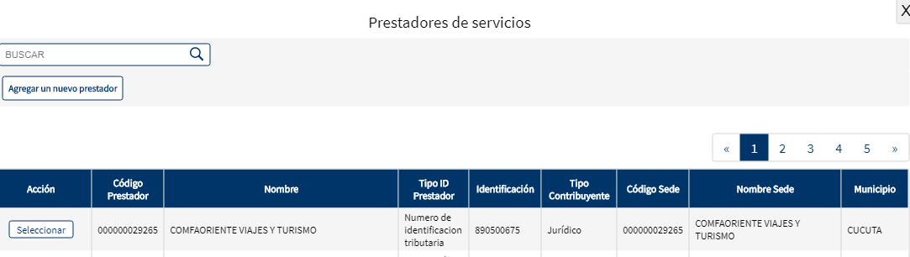
En la caja de texto BUSCAR se digitan algunos datos que puedan permitir la búsqueda por ejemplo NIT, CÓDIGO DE HABILITACIÓN o PARTE DEL NOMBRE del prestador.

Luego para escoger el que se va a tomar se da clic en el botón

NOTA. En todas las búsquedas donde se muestra un botón de buscar, esto se hace con ENTER luego de digitar el dato de búsqueda.

En la parte superior del formulario luego de ser diligenciado se puede descargar en respectivo PDF del anexo técnico 2.

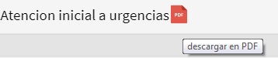

NOTA. El código generado en el aviso de urgencias será el que se reporte al momento de facturar los servicios como dato de autorización.

El botón

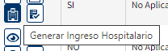

Permite realizar el registro de las solicitudes de internación (básica, mediana y alta complejidad).

Se realiza el diligenciamiento del formulario con la información correspondiente al ANEXO TÉCNICO 3, Solicitud de servicios de salud.

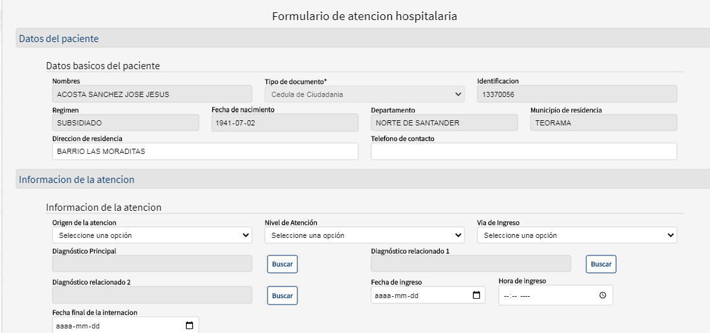

Los dos primeros apartados son la información del paciente y el segundo la información de la atención.

Solo se permite registrar como primer servicio una estancia y esta se realiza de la siguiente forma:

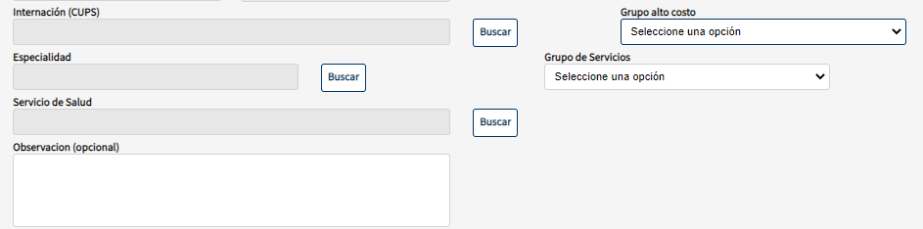

De acuerdo a la fecha inicial de ingreso y la probable fecha final se calculan los días de estancia, se selecciona la internación que se necesita solicitar, si es paciente de grupo de alto costo se debe seleccionar o en otro caso NO APLICA, la especialidad, el grupo de servicios de salud y el servicio de salud al cual pertenece el servicio solicitado.

NOTA. Todos los botones BUSCAR permiten desplegar una ventana para buscar y seleccionar el dato requerido.

Si se considera necesario se pueden agregar servicio de salud que pueden ser anexados a la solicitud de la internación de la siguiente forma:

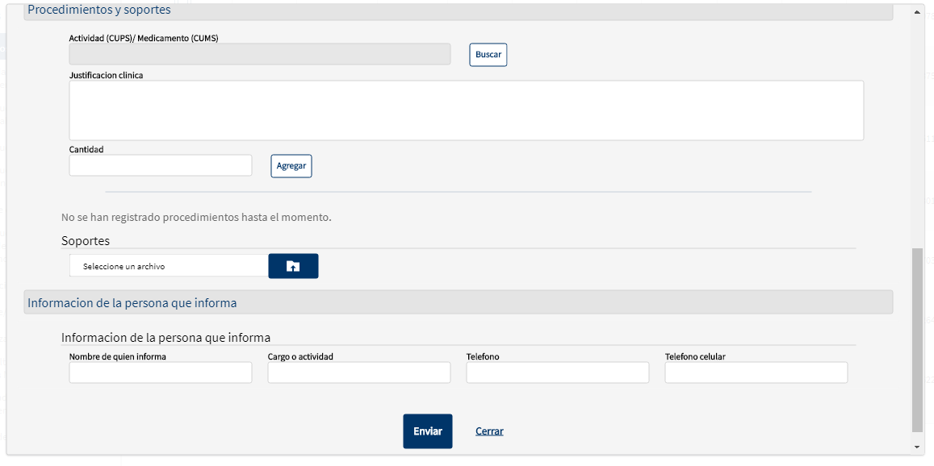

Donde se selecciona el servicio, justificación clínica y cantidad, seguidamente se da clic al botón para incluir los servicios que se necesiten.

Los cuales se mostrarán en una lista en la parte inferior.

No se permiten registrar servicios si no se ha seleccionado una estancia.

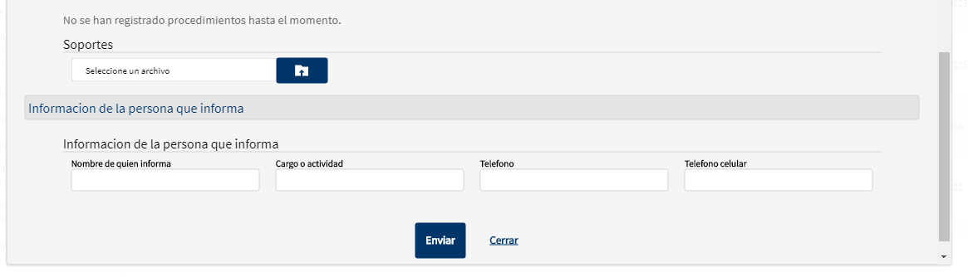

Finalmente se carga el soporte de la atención en formato PDF y los datos de quien reporta la solicitud, ANEXO TÉCNICO 2 RESOL.3047/2008.

El botón
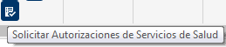

Permite solicitar servicios de salud para pacientes internados o en urgencias cuando sea necesario solicitar un servicio adicional que requiera autorización, en los prestadores que tienen habilitado por parte de la EPS los servicios domiciliarios se pueden solicitar los mismos y se habilita la opción para el “tipos de servicio” se selecciona domiciliario y posteriormente se continúa con el proceso como se describe a continuación.

Al dar clic se despliega un formulario con la siguiente información:

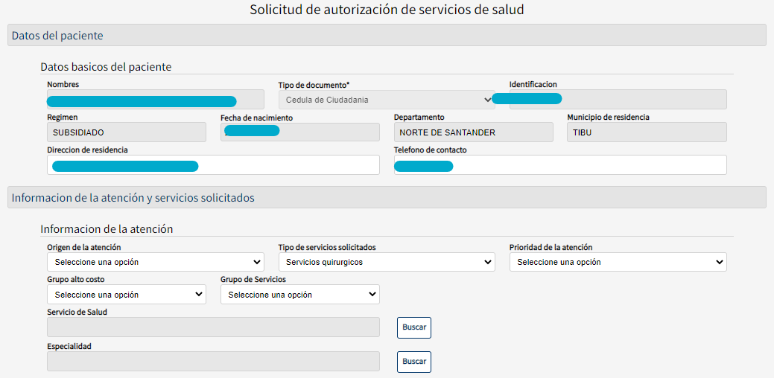
Los dos primeros apartados muestran los datos del paciente y la información de la atención y servicios de salud, todos deben ser diligenciados.

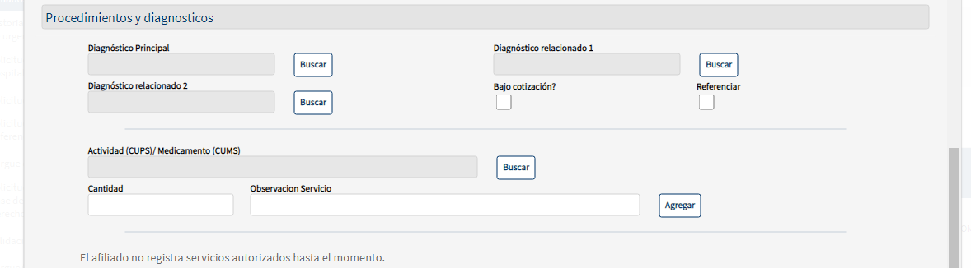

El siguiente apartado muestra los datos de los servicios y diagnósticos, obligatorios excepto los diagnósticos relacionados.

Los servicios necesarios se seleccionan y se van agregando de acuerdo a lo requerido.

Finalmente se cargan los soportes y los datos de quien solicita los servicios por parte del prestador, ANEXO TÉCNICO 3. RESOL.3047/2008.

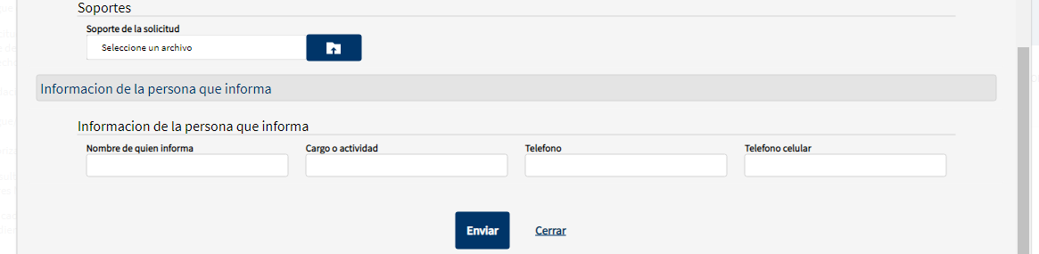

En caso de ser un servicio que no está contratado y que sea necesario presentar una cotización para que sea cargado a las tarifas actuales debe ser seleccionada la opción


La cual al seleccionarse se muestra así:

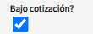

Y al final pide que sea cargado el soporte en PDF de la respectiva cotización para ser verificada y aprobada por el Jefe de División de Salud de COMFAORIENTE EPSS.

Que se verá en la sección de soporte de la siguiente forma:



En el caso que el servicio no sea prestado por la entidad que tiene internado al paciente y deba ser realizado por otra entidad se debe solicitar pero se tiene que marcar la opción



Esta opción permitirá seleccionar en la parte inferior la información complementaria correspondiente al ANEXO 9.

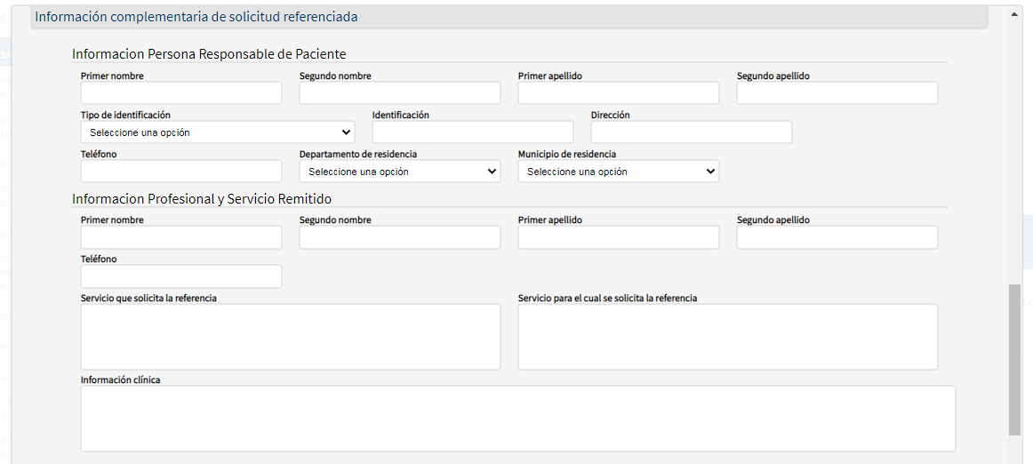

Finalmente se debe registrar como en todos los casos anteriores la información de quien realiza la solicitud.

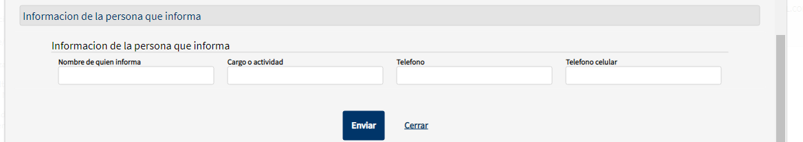

Para los casos en los cuales los prestadores no tengan hospitalizado el paciente sólo diligencia solicitudes de servicios de salud y se darán para procedimientos quirúrgicos o para atenciones por consulta externa a pacientes hospitalizados en otra institución.

4. HISTORIAL DE ATENCIONES INICIALES DE URGENCIAS

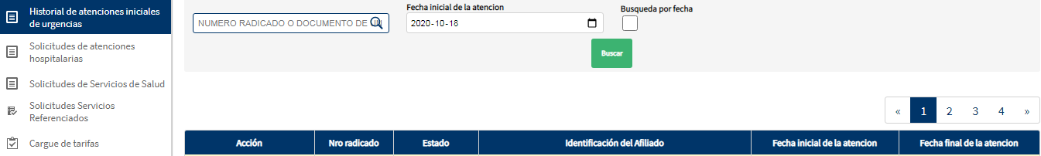

Permite visualizar las atenciones iniciales de urgencias reportadas y los procesos que se tengan como los datos del registro.

Todos los ingresos por urgencias deben tener la salida de urgencias cuando el paciente ha pasado el tiempo en observación establecido por la norma vigente, igualmente la salida de este servicio se requiere para realizar un ingreso hospitalario al paciente después de la urgencia.

Cada uno de los registros contiene las siguientes opciones:



La opción
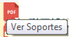

Permite descargar los soportes cargados en cada registro de urgencias.

La opción

Permite visualizar los detalles registrados.

La opción
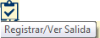
Permite registrar o visualizar la salida del paciente del servicio de urgencias

La salida de urgencias se diligencia de la siguiente forma:

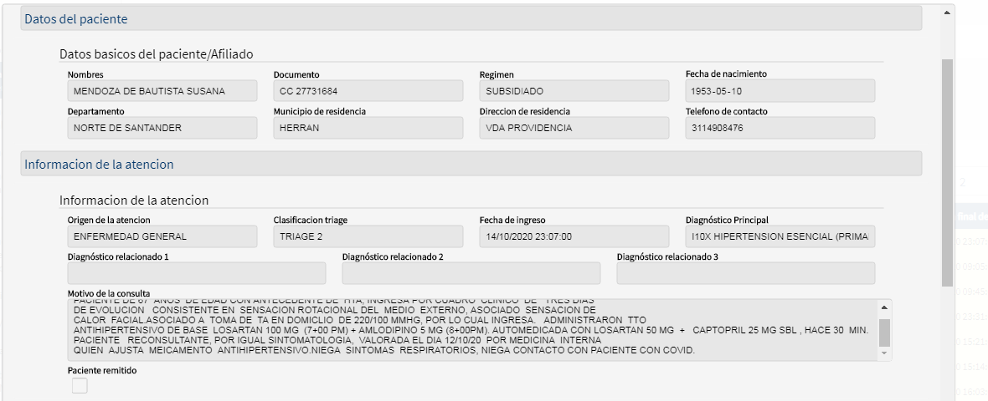

Los dos primeros apartados contienen la información del paciente y los datos de la atención.

Los siguientes contienen el registro de la salida, los soportes de la atención y los datos de quien reporta.

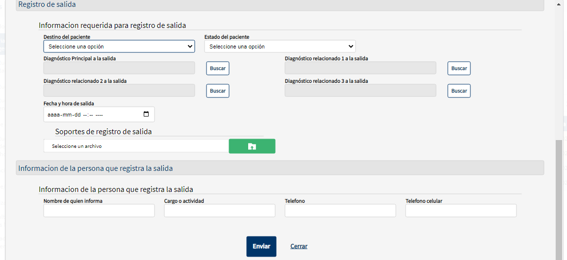

5. SOLICITUDES DE ATENCIONES HOSPITALARIAS

El menú de SOLICITUDES DE ATENCIONES HOSPITALARIAS, muestra los registros de las estancias solicitadas y el estado de las mismas

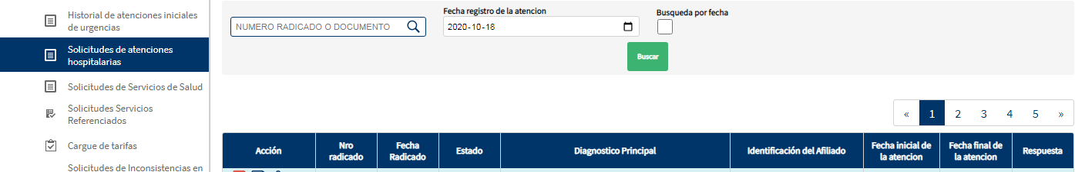

Estas solicitudes pueden estar en diferentes estados PENDIENTES aquellas que no han sido atendidas, NEGADAS las que por alguna inconsistencia no se puede generar la autorización y AUTORIZADA las que tienen respuesta aprobada y se ha generado la autorización respectiva.

Al igual que las atenciones de urgencias se tienen los botones siguientes:

La opción

Permite descargar los soportes cargados en cada registro de hospitalización.

La opción
Permite visualizar los detalles registrados.

La opción
Permite registrar o visualizar la salida del paciente de hospitalización.

Para el registro de la salida se debe diligenciar el siguiente formulario:

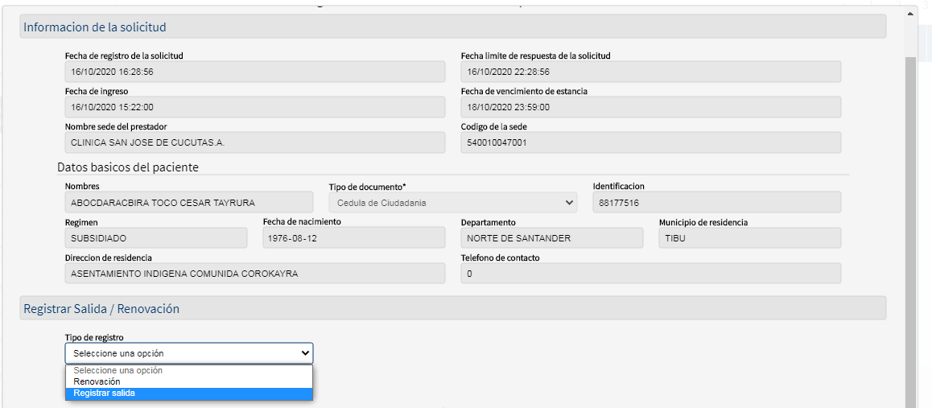

El primer apartado es el registro de la solicitud, el segundo es el registro de la salida, se debe especificar si es salida de la institución o renovación de estancia.

Para realizar prórroga de estancia hospitalaria se debe registrar la salida de la internación previa.

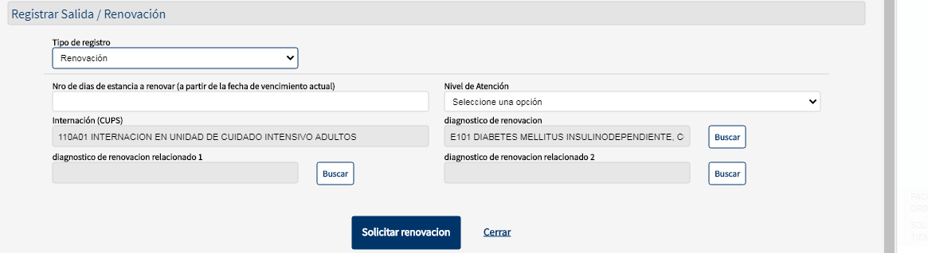

En caso de renovación se genera a partir de la finalización anterior y de la fecha probable de egreso la nueva solicitud de la estancia.

En caso de egreso definitivo se diligencia de la siguiente forma:

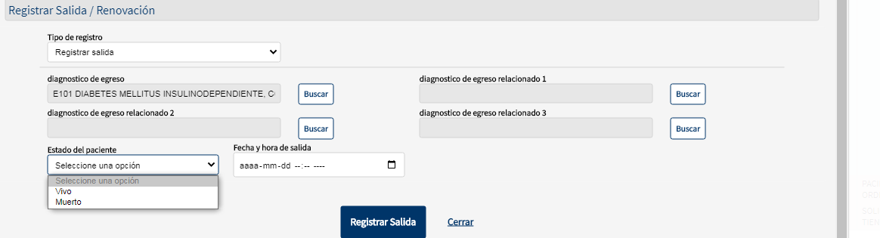

En los casos donde inicialmente se solicitan una cantidad de días de estancia pero no fueron autorizadas en su totalidad, pero se hace necesario solicitar nuevamente los días faltantes iniciales se selecciona la opción “SOLICITAR DÍAS FALTANTES” y el sistema le genera una solicitud, este proceso se puede hacer hasta completar los días solicitados inicialmente y siempre y cuando no se registre salida o se terminen los días pendientes.

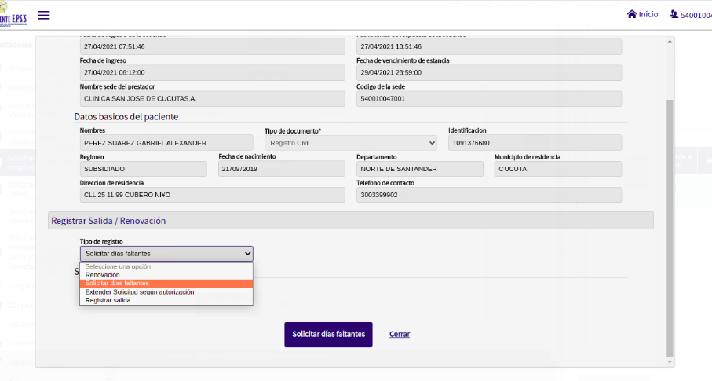
La opción “Extender Solicitud según autorización” permite ampliar días de estancia en los casos cuando estos ya fueron autorizados y se requiere mantener el paciente internado.

6. CUENTAS ALTO COSTO

El menú CUENTAS ALTO COSTO , permite realizar consultar las cuentas de alto costo y así mismo realizar el cargue de nueva cuentas por medio de un archivo plano en formato TXT separado por pipe (separado por | )

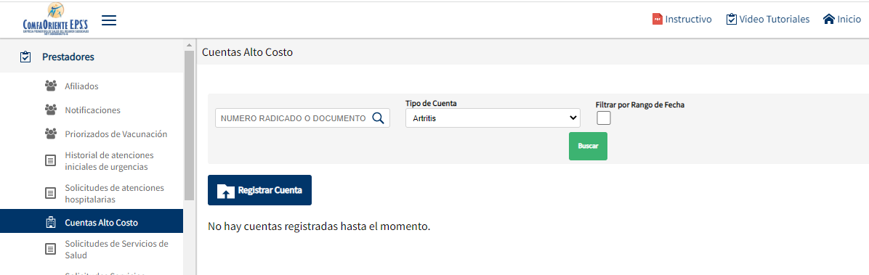
La búsqueda se puede hacer por número de documento y haciendo el filtro por número descuento y seguidamente dar clic en el botón .

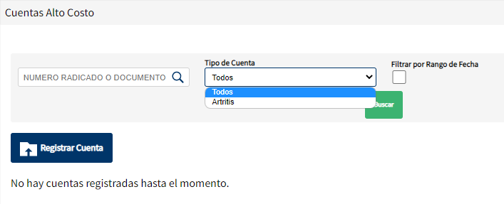
Para realizar el registro de cuentas se debe dar clic en el botón 
Lo cual mostrará la siguiente ventana:

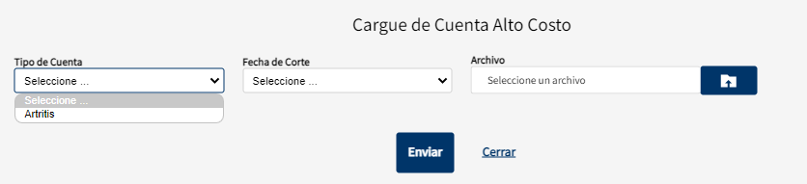
Allí se debe seleccionar el tipo de cuenta a registrar la fecha de corte y se debe cargar el archivo plano en formato TXT separado por pipe (separado por | ) . Finalmente se debe dar clic en el botón  para realizar el cargue, de presentarse algún error en los campos aparecerá un mensaje de alerta.

7. SOLICITUDES DE SERVICIOS DE SALUD

El Menú SOLICITUDES DE SERVICIOS DE SALUD, permite visualizar el historial de solicitudes generadas para verificar su estado y descargar las autorizaciones respectivas.

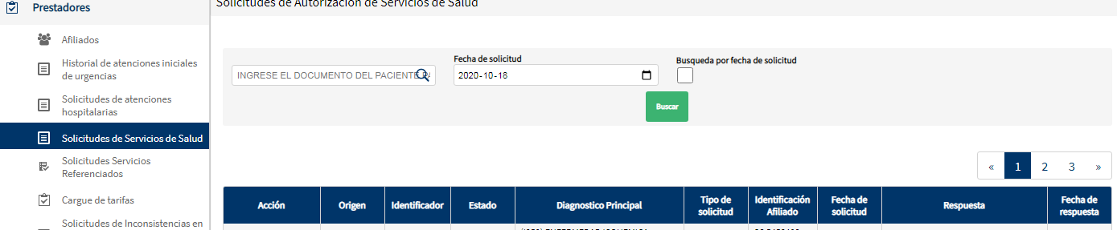

En cada registro se visualiza las siguientes opciones

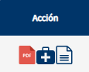

La opción

Permite descargar los soportes cargados en cada registro.

La opción
Permite visualizar los detalles de los servicios solicitados y su estado

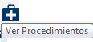

Permite ver el detalle de cada servicio solicitado y descargar autorizaciones de los aprobados

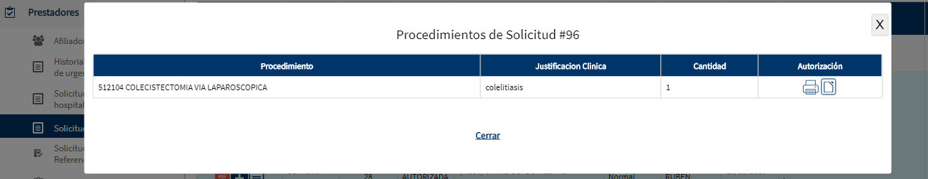

8. SERVICIOS DE SALUD REFERENCIADOS

El Menú SERVICIOS DE SALUD REFERENCIADOS



Permite visualizar los servicios solicitados por otros prestadores por referencia y los cuales son aprobados y direccionados por el Área de Referencia y Contra Referencia, estos son diligenciados de acuerdo al ANEXO 10, para su posterior solicitud de servicios, aprobación y generación de autorización.

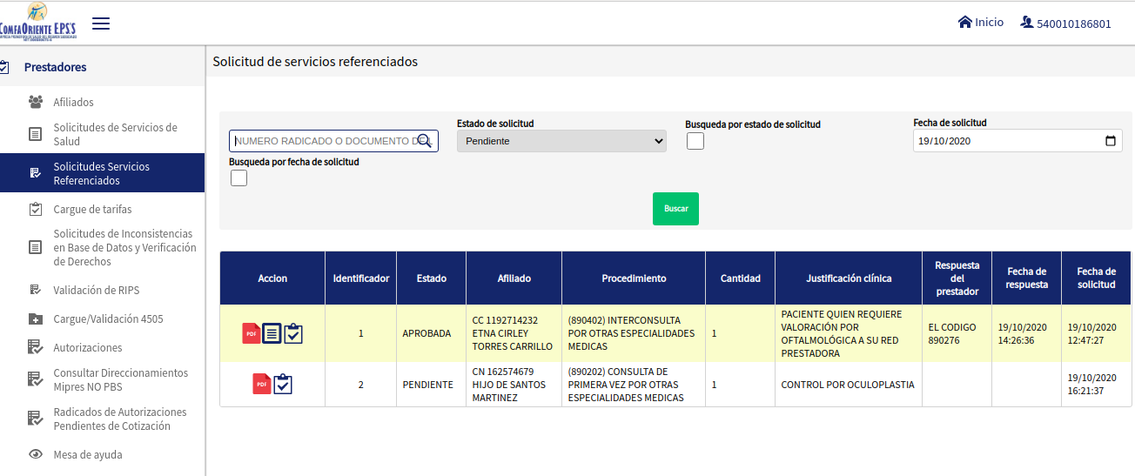

La tabla despliega las solicitudes que el prestador tiene por ACEPTAR y lo que permite generar el ANEXO 10 al dar clic al botón



Despliega el formulario que permite diligenciar la aprobación o negación de la REFERENCIA recibida.

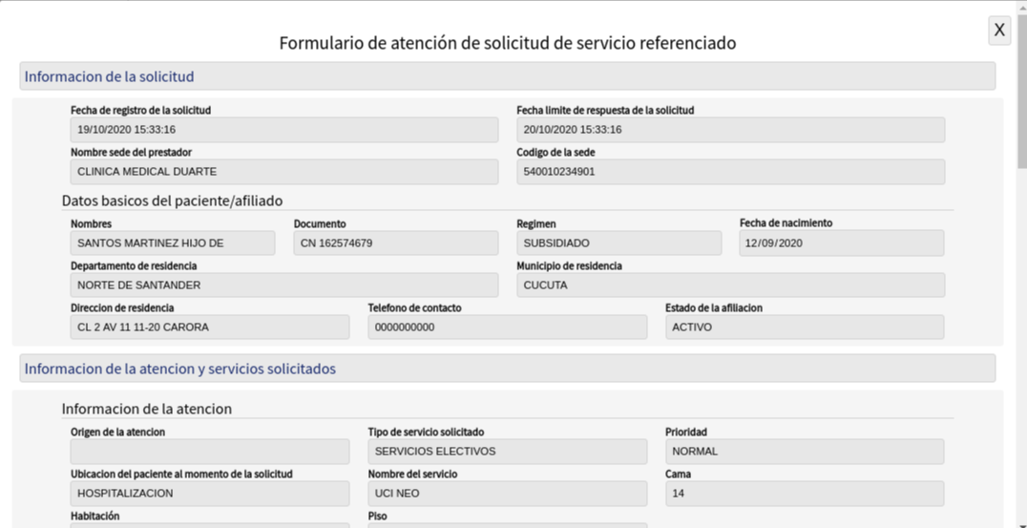

Los dos primeros apartados muestran la información de la solicitud, los datos del paciente y la información de la atención y servicios solicitados.

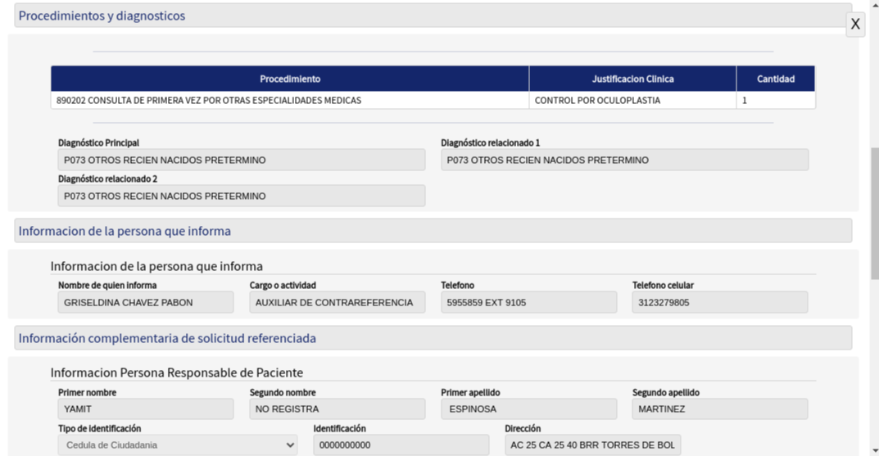

El siguiente apartado muestra los procedimientos, diagnósticos, información de la persona que informa y la información complementaria de la solicitud referenciada.

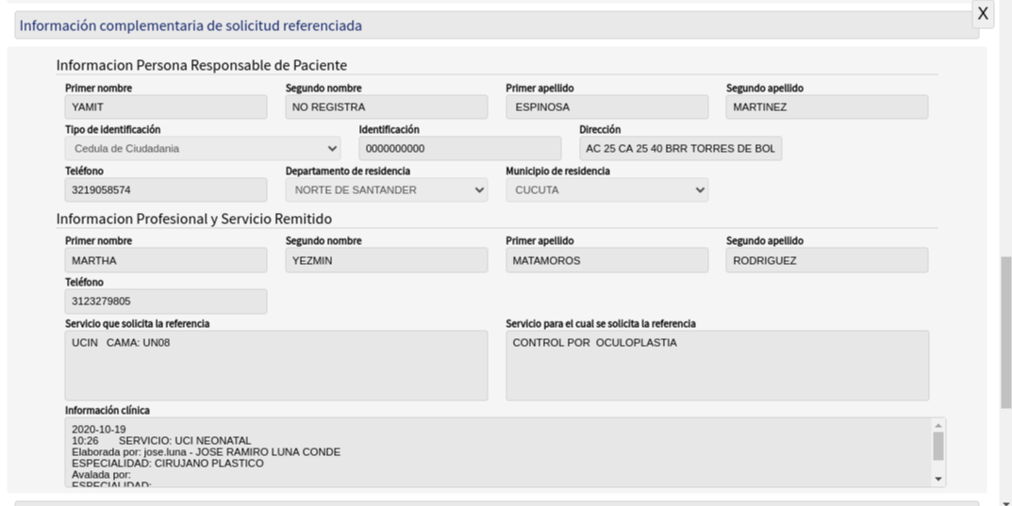

El anterior apartado la información del responsable del paciente y del profesional que solicita el servicio, esta información es la comprendida en el ANEXO 9 que diligencia el solicitante.

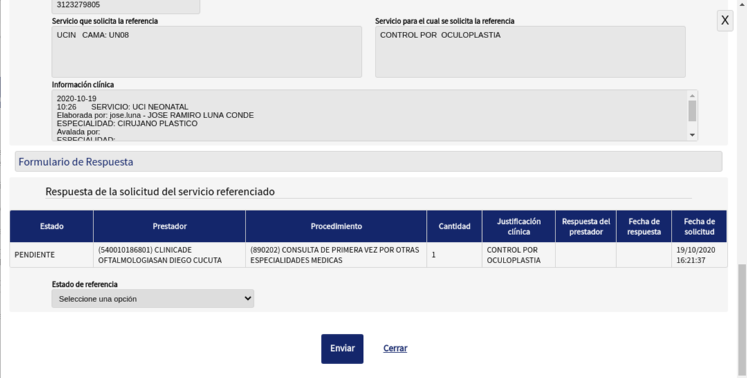

Finalmente se da la respuesta de la solicitud donde se tienen las siguientes opciones

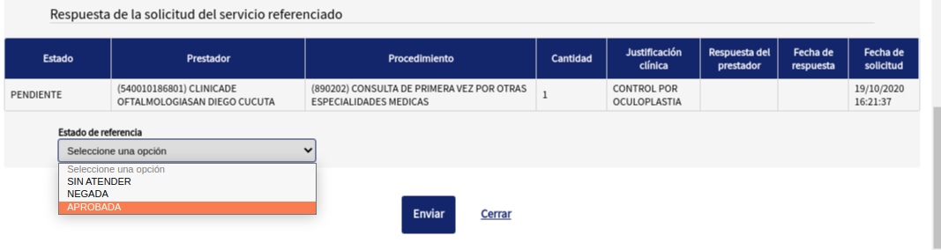

Donde se selecciona si se niega o aprueba (NEGADA, APROBADA)

Al negarse se termina el proceso y se envía la respuesta para que el Área de Referencia, direccione nuevamente a otro prestador.

En caso de ser APROBADA se muestra el botón donde permite descargar el ANEXO 10, y el botón que permite realizar la solicitud del servicio ya aprobado.

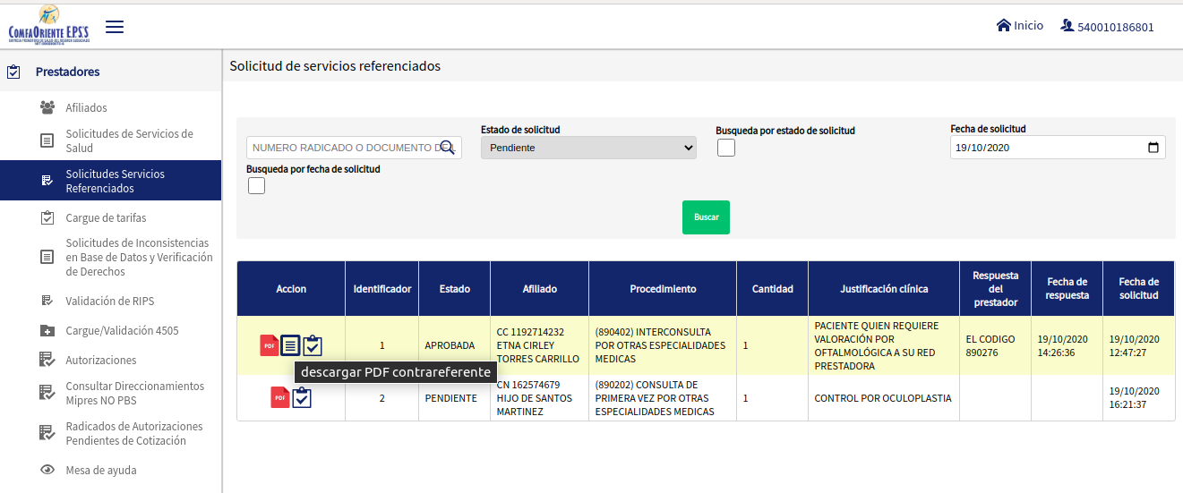



Este botón permite descargar el PDF del ANEXO 10 generado en la aceptación.

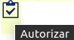

Este botón permite generar la solicitud de la autorización de los servicios para ser enviados al autorizador, desplegando lo siguiente:

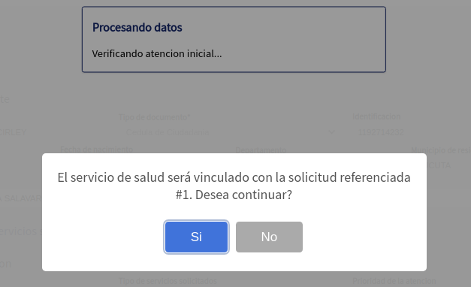

Esto permite asociar la aceptación de la referencia con la solicitud del servicio, esto hace que el servicio sea asignado a la solicitud.

Al dar clic en SI realiza este proceso al dar clic en NO detiene el proceso de solicitud.

Cuando se da SI se muestra el siguiente formulario para diligenciar la solicitud del servicio ANEXO 3, tal como se realiza en la solicitud de servicios de salud.
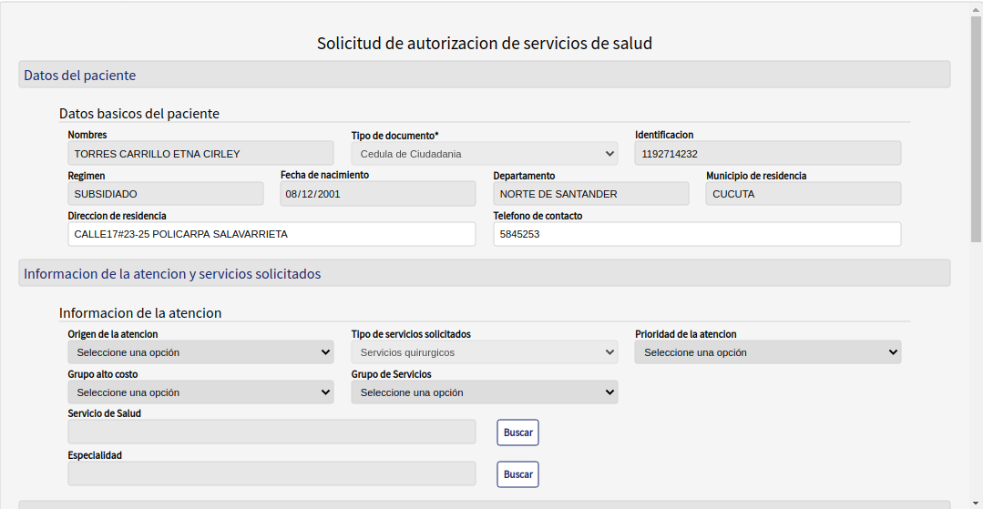

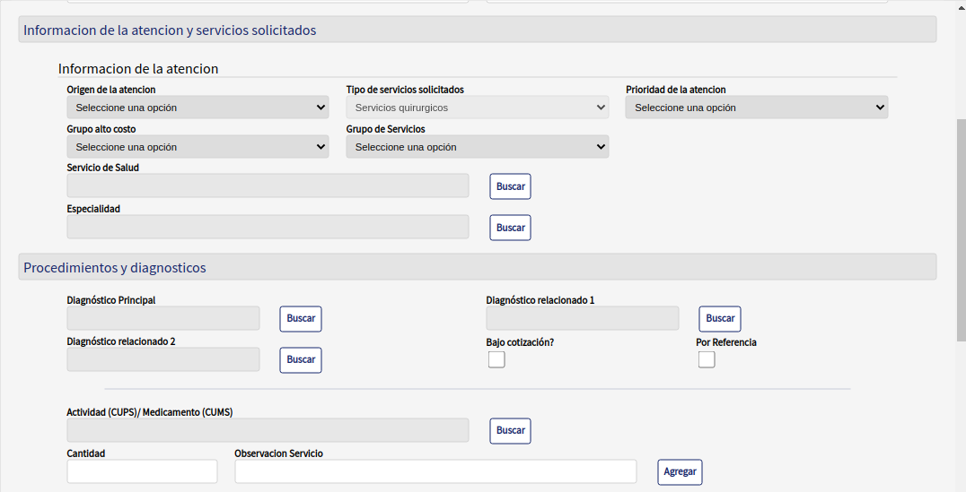

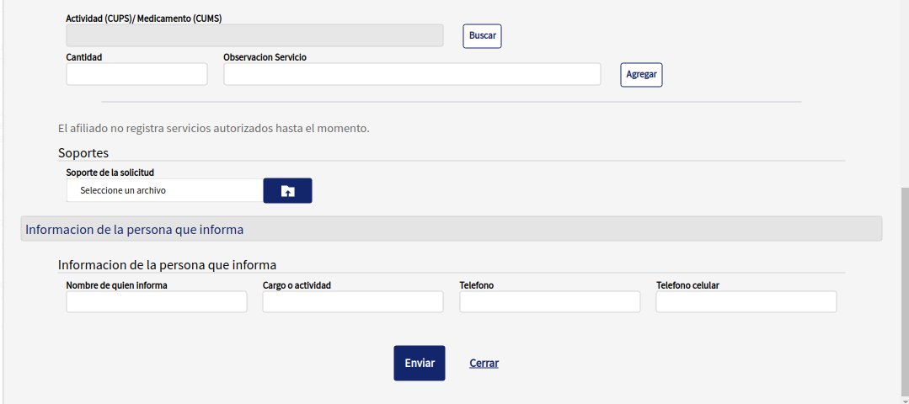

En el anterior apartado se registran los servicios y se cargan los soportes que pueden ser los mismos cargados en la solicitud de referencia y los datos de la persona que solicita la autorización.

Para finalizar el proceso se da clic en el botón ENVIAR.

9. SOLICITUD DE INCONSISTENCIAS EN BASE DE DATOS Y VERIFICACIÓN DE DERECHOS

En el menú SOLICITUD DE INCONSISTENCIAS EN BASE DE DATOS Y VERIFICACIÓN DE DERECHOS se podrá consultar las inconsistencias de presentarse alguna:

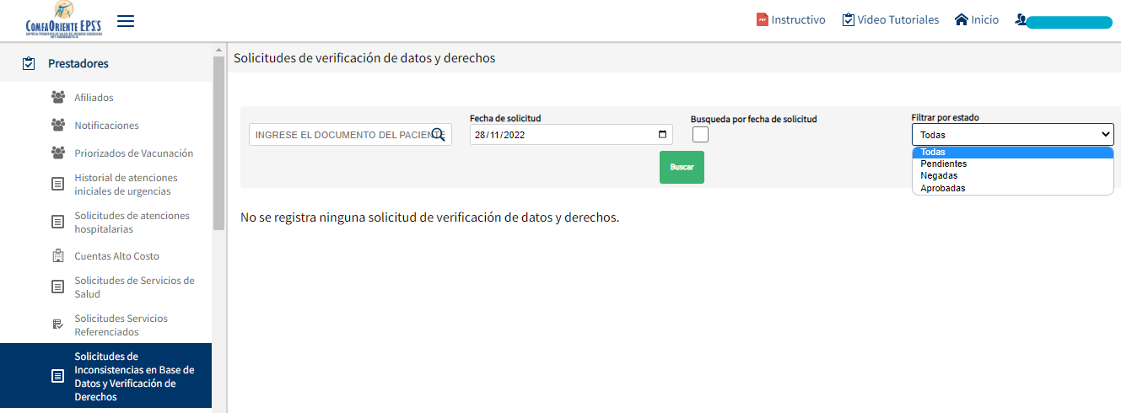

10. CARGUE DE TARIFAS

En el menú CARGUE DE TARIFAS se podrá realizar consultar los cargues realizados anteriormente por número de radicado de cargue y así mismo realizar el cargue de un archivo plano en formato TXT separado por pipe (separado por | ), que incluya la información de las tarifas a cargar.

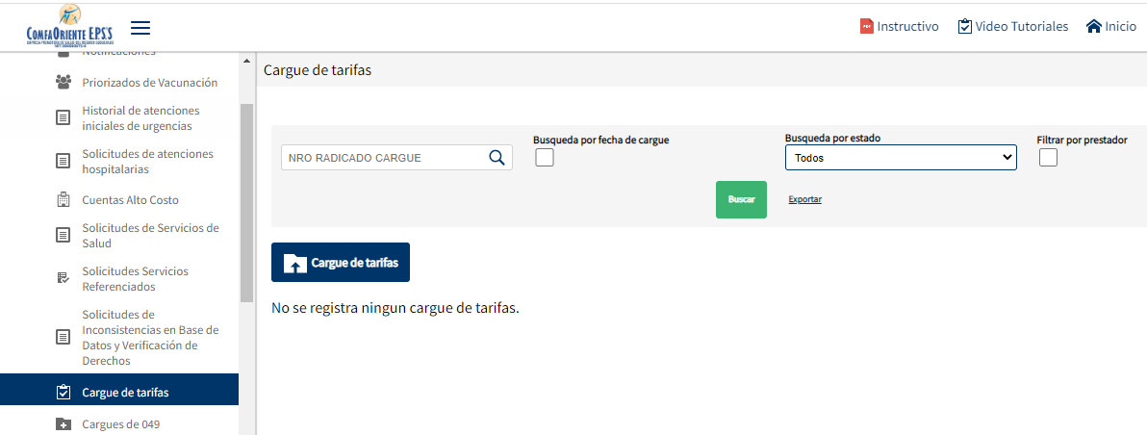

Así mismo es posible filtrar por estado:
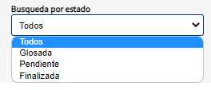
O filtrar por prestador al marcar la casilla correspondiente que desplegará una menú para seleccionar al prestador

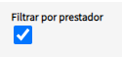
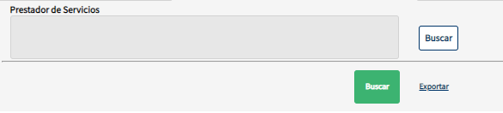
Se debe dar clic en  se selecciona al prestador correspondiente dando clic en

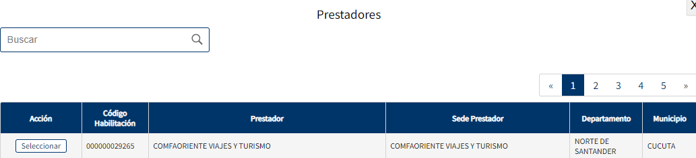

11. CARGUES DE 049

En el menú CARGUES DE 049 se podrá consultar los cargues del prestador en mención.

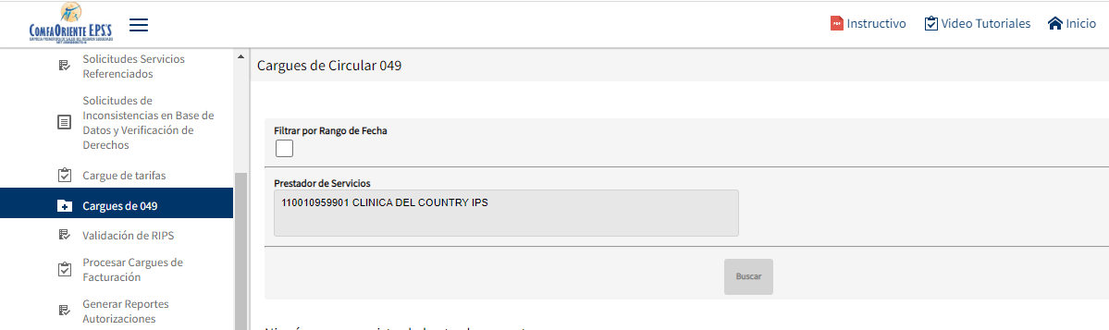

Al activar la casilla 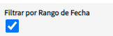 es posible seleccionar un rango de fechas a consultar

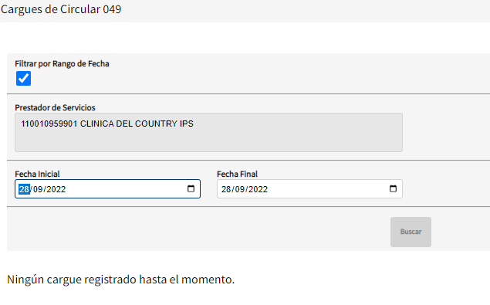
12. VALIDACIÓN DE RIPS

En el menú VALIDACIÓN DE RIPS se podrá hacer la validación de RIPS y generar los cargues de los mismos en los periodos establecidos.

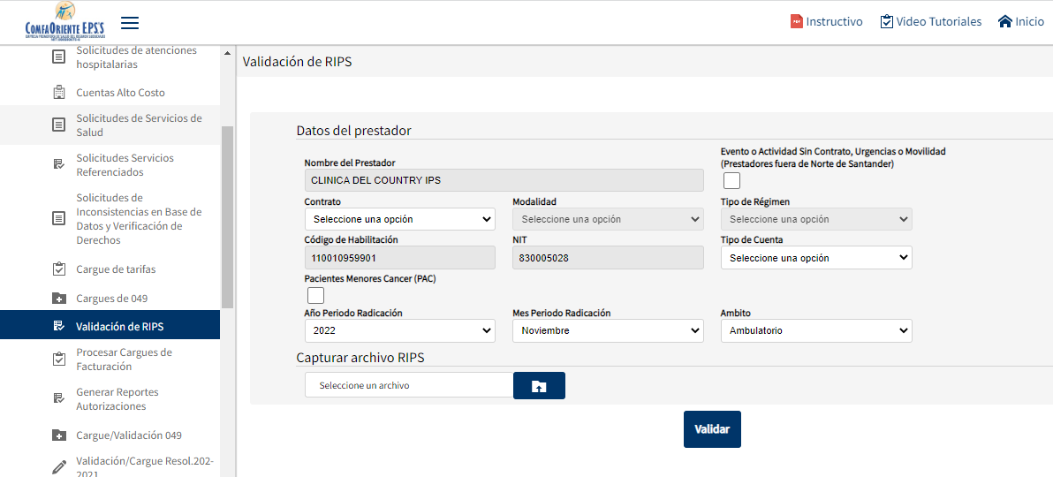
Allí se debe seleccionar el contrato, tipo de cuenta y el periodo de radicación, así mismo se debe realizar el cargue de un archivo comprimido ZIP el cual se validará y en caso de algún error de permitirá descargar un archivo conteniendo los errores, o de validarse correctamente permitirá al prestador la opción de solo validar o de cargar como tal los RIPS.

13. PROCESAR CARGUES DE FACTURACIÓN

Este proceso permite el cargue de los soportes digitalizados de los servicios cargados en RIPS, para lo cual se tiene la siguiente opción:

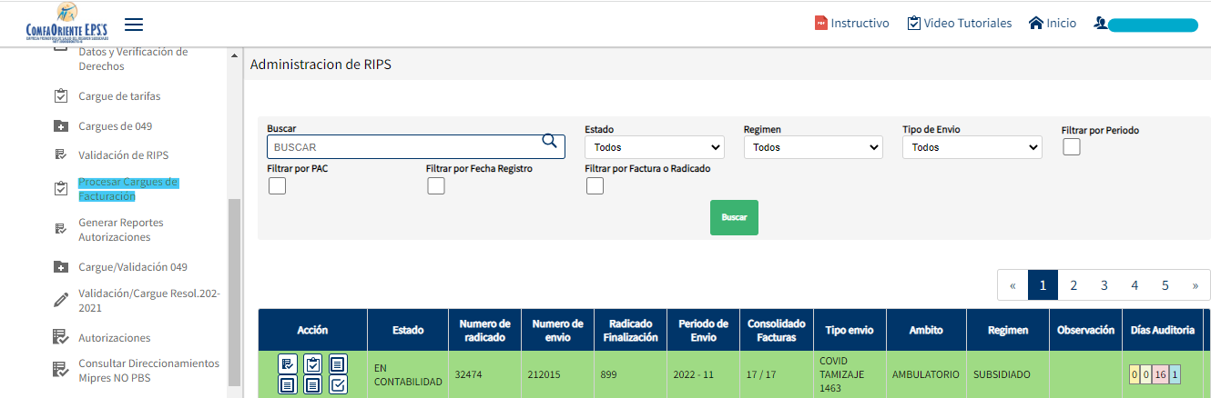

Por cada envío se tiene un registro que debe ser procesado adjuntando los soportes correspondientes en el botón ubicado en la columna ACCIÓN como se muestra a continuación:

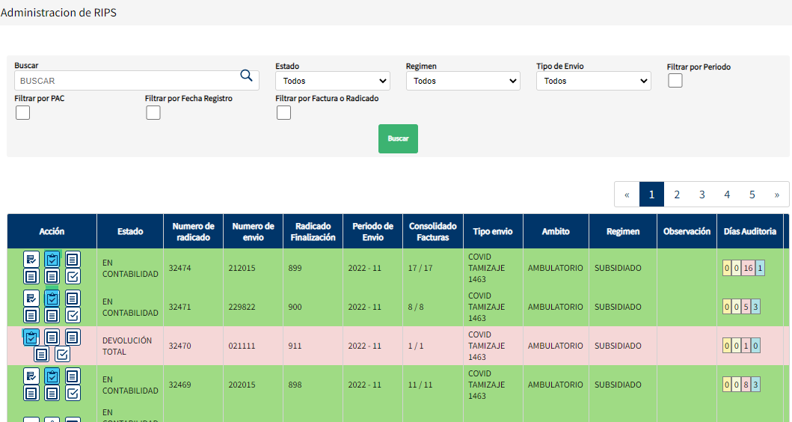
Al dar clic en el botón se muestra la siguiente información:

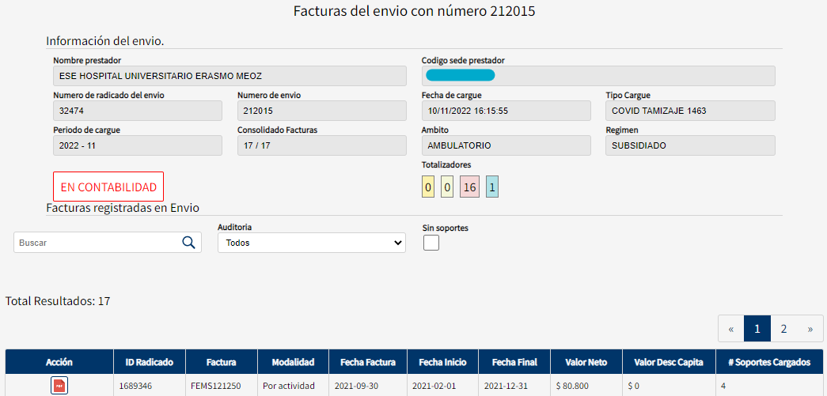

En el anterior formulario se puede visualizar la información correspondiente al envío al cual se le deben adjuntar los soportes, para esto se debe tener en cuenta lo siguiente:

- Después de realizada la validación y cargue de RIPS se cuenta con 24 horas para realizar el procesamiento de adjuntar los soportes a las facturas.
- Los soportes pueden ser cargados en su totalidad o en cargues parciales hasta completar todos los soportes correspondientes, de lo contrario no se procesará el cargue y su vencimiento se dará igual al punto anterior.
- Los soportes pueden ser cargados de forma consolidada total, en bloques parciales o de forma individual.
- Se deben seguir los siguientes lineamientos para que el cargue se pueda realizar:

- Archivos en formato PDF
- Nombres de los archivos. Los archivos tienen un prefijo que identificará el contenido del mismo seguido de un guión bajo y el número de la factura que debe ser el mismo con el que se cargaron los RIPS en caso de tener diferencias no se podrá asociar a la misma, el número de la factura debe estar dentro de los parámetros de la Resolución DIAN registrada en la plataforma tal como se indicó en el punto 11 del presente instructivo, seguidamente un guión bajo y se finaliza con el volumen del archivo (para los casos donde se considere necesario tener para un mismo tipo de archivo más de uno de lo contrario se coloca cero (0)) el volumen siempre inicia en 0 (cero), a continuación se describen cada archivo que puede contener una factura.

FAC_XXXX_0.PDF : IMAGEN DE LA FACTURA
FAC : Prefijo para indicar que es la factura.
_ : separador de dato
XXXX : representa el número de la factura.
_ : separador de dato
0 : representa que es un archivo con un volumen.

De la misma forma los demás archivos con la diferencia del prefijo que identificará su contenido.
AUT_XXXX_0.PDF : IMAGEN DE LA AUTORIZACIÓN
HCL_XXXX_0.PDF : IMAGEN DE LA HISTORIA CLÍNICA
ORD_XXXX_0.PDF : IMAGEN DE LA ORDEN MÉDICA
ADX_XXXX_0.PDF : IMAGEN DE LAS AYUDAS DIAGNÓSTICAS
MED_XXXX_0.PDF : IMAGEN DE ENTREGA DE MEDICAMENTOS
COT_XXXX_0.PDF : IMAGEN DE LA COTIZACIÓN
TUT_XXXX_0.PDF : IMAGEN DE LA TUTELA
ANE_XXXX_0.PDF : IMAGEN DE OTROS ANEXOS

Ejemplo:
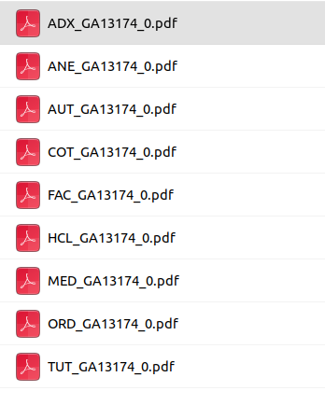

- Cada factura debe estar contenida en una carpeta donde el nombre de será el mismo número de la factura.
Ejemplo:
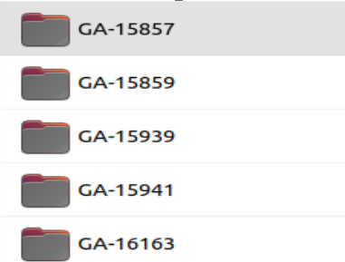

- Todas las carpetas de las facturas serán comprimidas
Ejemplo
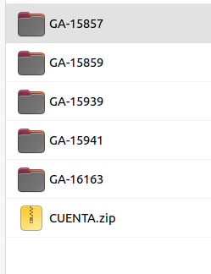

El nombre que se dé al archivo comprimido no tiene importancia a la hora de realizar el proceso, es decir puede darse el que se quiera.

El flujo del proceso será el siguiente:

- PRESTADOR VALIDA RIPS EN PLATAFORMA SIS-WEB
- PRESTADOR CARGA RIPS EN PLATAFORMA SIS-WEB
- PRESTADOR CARGA SOPORTES EN PLATAFORMA
- EPS PROCESA RELACIONA SOPORTES CON FACTURAS
- PRESTADOR VISUALIZA ESTADO DE PROCESO
- EPS AUDITA DATOS Y SOPORTES CARGADOS

- EPS PROCESA RESULTADO DE AUDITORIA (RADICACIÓN Y GLOSAS)
- PRESTADOR VERIFICA ESTADO DE FACTURACIÓN Y RESPONDE GLOSAS
- EPS VERIFICA RESPUESTAS DE GLOSAS Y PROCESA RESULTADO DEL MISMO (RATIFICA, ACEPTA O LEVANTA GLOSAS)

El prestador tendrá la posibilidad de corregir soportes de forma individual siempre y cuando el cargue inicial de los mismos se realice dentro de los tiempos ya descritos y no se da vencimiento al tiempo de validación y cargue teniendo en cuenta el cronograma definido para este proceso por Cuentas Médicas y el cual se socializa a la red prestadora.

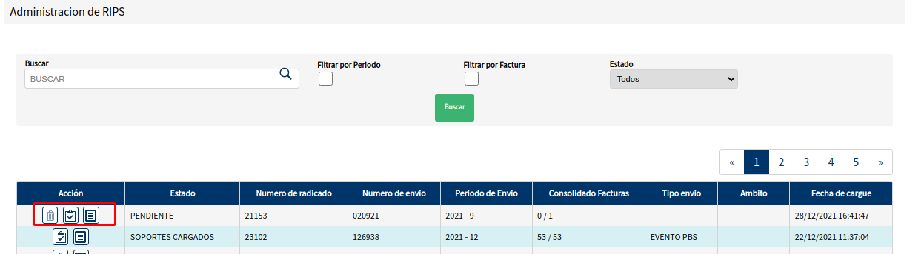
El botón Permite al prestador eliminar el cargue para que este sea procesado de nuevo en caso que se considere necesario.

El botón Permite al prestador descargar el soporte de radicación de cada envío.

El botón Permite procesar las facturas de cada envío y revisar los contenidos de cada una para su verificación y ajustes correspondientes.

Al dar clic en el botón se despliega la siguiente información:

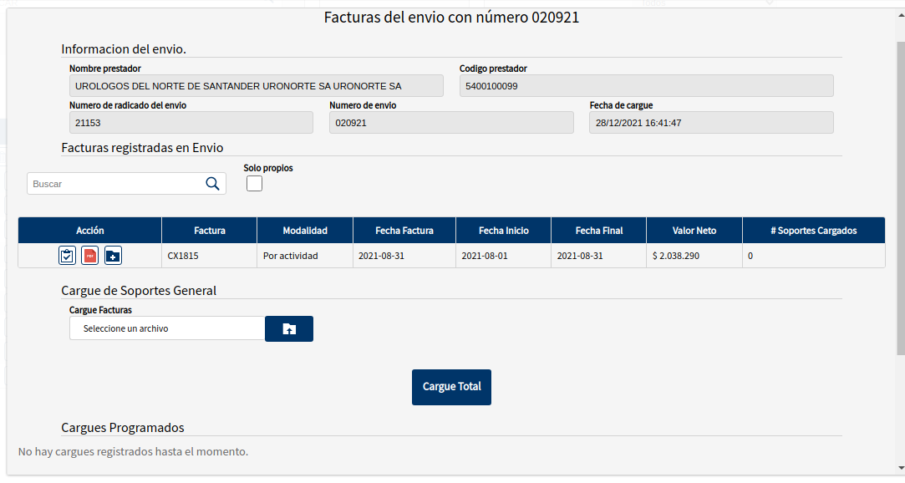
En la imagen anterior se puede evidenciar la información del envío y la relación de las facturas donde de cada una se puede ver su estado.

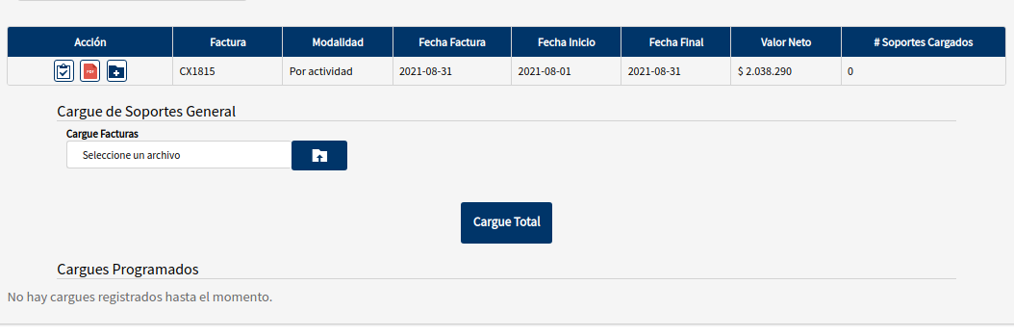
Para cargar soportes totales se da clic en la opción , donde se permite seleccionar el archivo comprimido en ZIP con el contenido de las carpetas contenedoras de los archivos soportes de cada una.

Al dar clic en el botón se realiza el proceso de captura de la información que posteriormente el sistema asociará a las facturas del envío seleccionado.

En la tabla

Se visualiza una columna Acción donde se ubican los botones que permiten realizar por factura lo siguiente:

Permite cargar soportes de forma individual por factura o corregir los realizados anteriormente, siempre y cuando no se haya iniciado el proceso de auditoría.

Permite visualizar los soportes cargados y los detalles de la factura.

Para cargar soportes totales del envío se realiza el siguiente proceso:

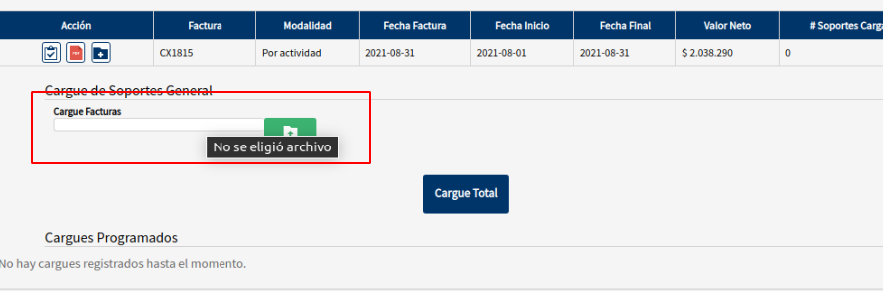

Se da clic en botón 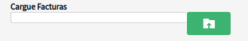 y se selecciona el ZIP correspondiente.
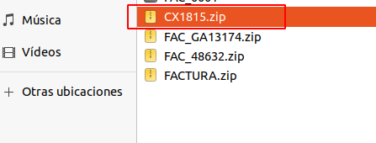

Se da clic en el botón lo cual realizará el cargue de los archivos para su posterior asociación con las respectivas facturas, emitiendo el siguiente mensaje:

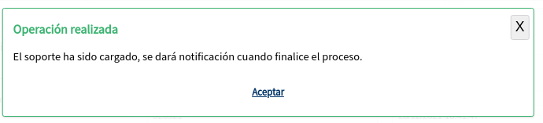

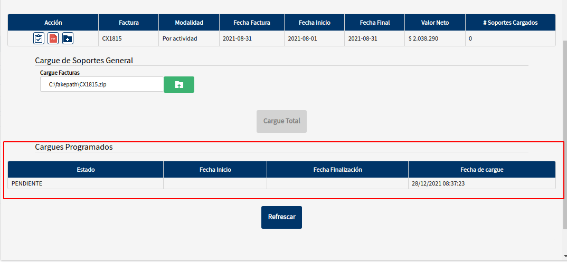
Se mostrará el estado del cargue con el resultado final luego de ser procesado por la plataforma.

El cargue quedará en estado PENDIENTE hasta que se realice el respectivo proceso.

Luego del proceso que se realiza se puede visualizar el cargue de los soportes de la siguiente forma:

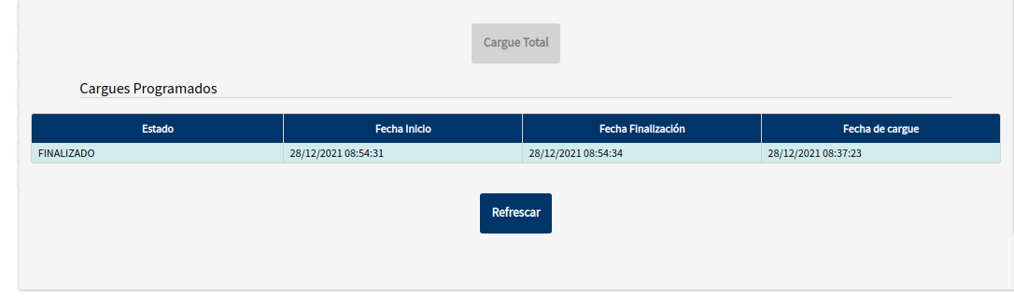
Donde se puede evidenciar que fue finalizado.

Luego de cargados los soportes el prestador será el responsable de indicar a Comfaoriente EPSs cuando puede iniciar el proceso de auditoría, para lo cual se tiene la opción que permite realizar esta acción luego de cargar de forma exitosa los soportes digitalizados de la siguiente forma:

En la lista de envíos realizados se da clic al botón que permite finalizar el envío y a partir de ese momento se le habilita a los auditores para que empiecen el proceso que les corresponde.

El prestador podrá visualizar el estado del envío cargado y sus resultados de auditoría dentro de los tiempos establecidos en la normativa vigente, verificar el estado de las facturas y responder las glosas.

14. GENERAR REPORTES AUTORIZACIONES

En el menú GENERAR REPORTES AUTORIZACIONES se podrá generar un reporte de todas las autorizaciones filtrando por vencidas sin atención y sin facturar, pendientes por atención y aceptadas sin facturar como se muestra a continuación.

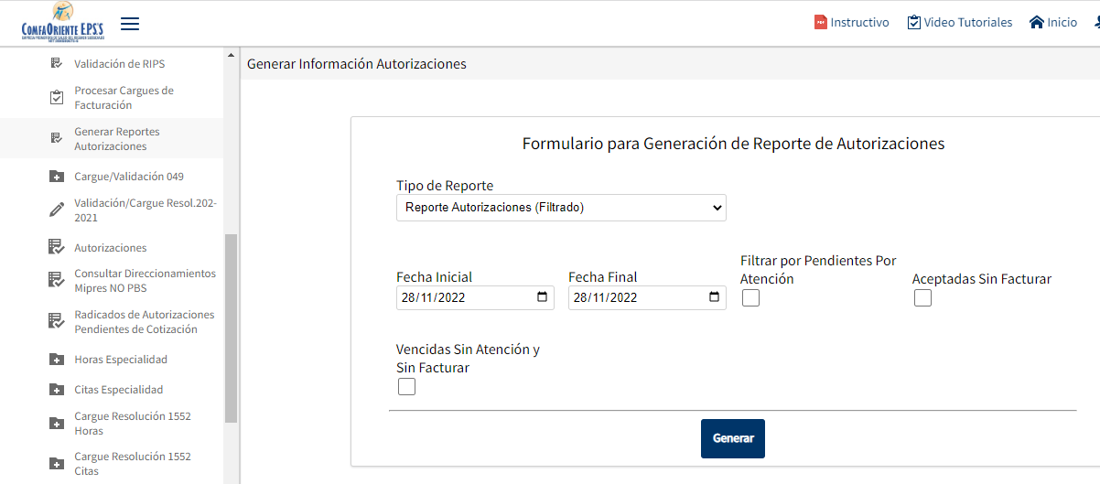

Es necesario establecer el rango de fecha inicial y fecha final. Finalmente al dar clic 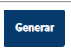 en se genera un archivo en formato xlsx para descargar y guardar en el ordenador en la ubicación de preferencia.

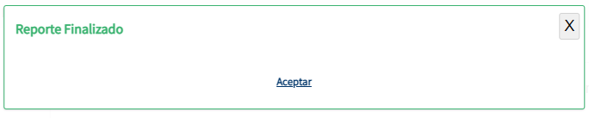


15. CARGUE / VALIDACIÓN 049

En el menú CARGUE / VALIDACIÓN 049 se podrá validar y/o cargar las circulares 049.

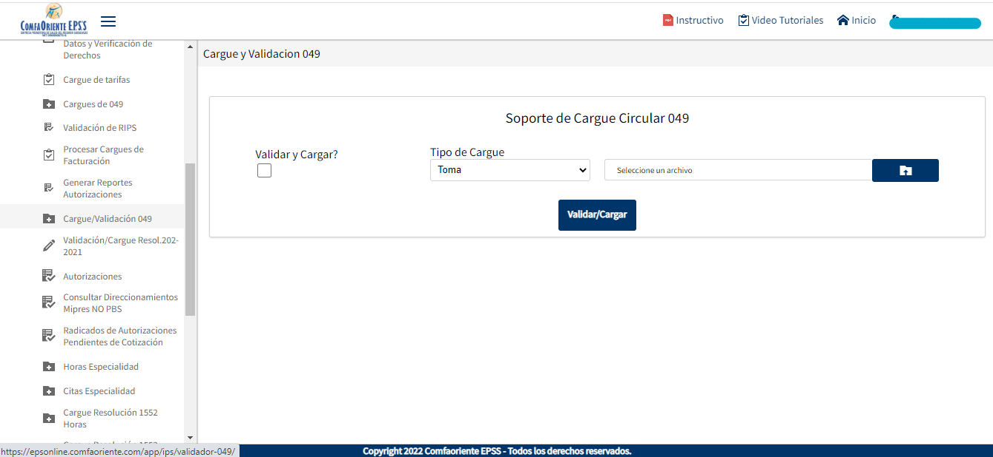

es posible seleccionar el tipo de cargue:

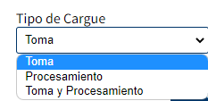
se selecciona un archivo plano txt separado por pipe ( separado por | ) finalmente se da clic en 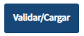.

16. VALIDACIÓN/CARGUE Resol.202-2021: CARGUE DE ARCHIVO PARA REPORTAR INFORMACIÓN RESOLUCIÓN 202 -2021

En el menú principal se tiene la opción Validación/Cargue Resol.202 de la siguiente forma:

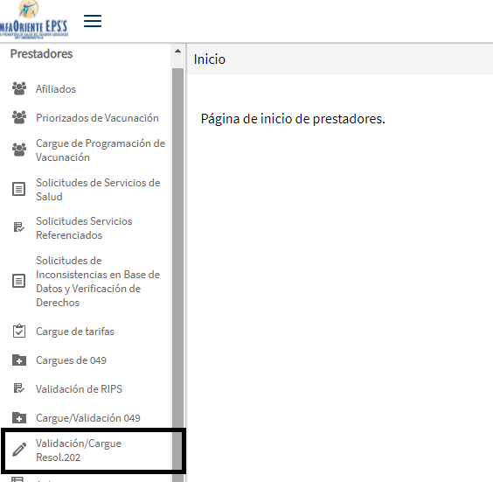

Esta opción  permite cargar el archivo mensual de los reportes de los datos correspondientes a la estructura establecida en la Resolución 202 de 2021, en la opción se muestra la siguiente información:

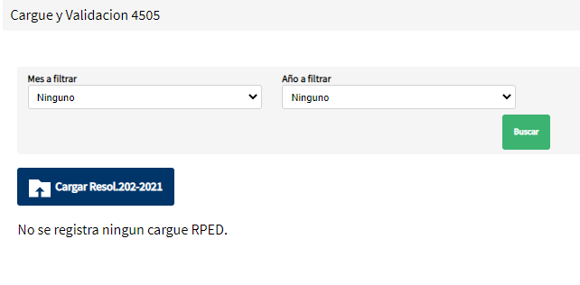
Inicialmente se muestra la información correspondiente a los cargues realizados y el botón  permite cargar los reportes según el periodo vigente de cargue, se recuerda que esta información se debe cargar mes a mes hasta completar el trimestre para que Comfaoriente EPS la consolide y reporte al Ministerio a través de la plataforma PISIS.

Se debe cargar por cada régimen de acuerdo al que corresponda cada afiliado reportado y el archivo se carga de la siguiente forma:

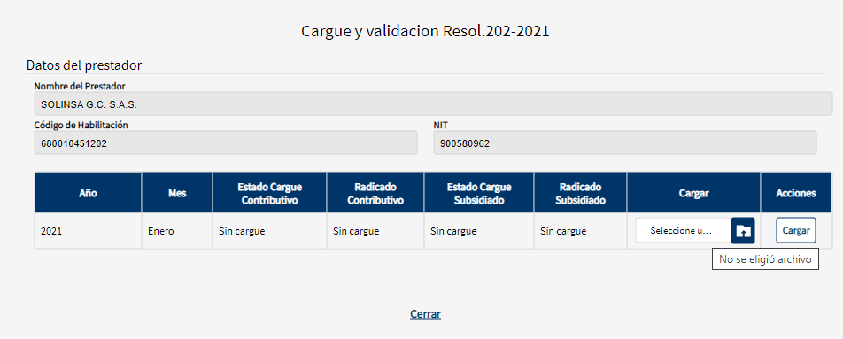

Se debe seleccionar un archivo comprimido en ZIP para que pueda ser leído no debe estar contenido en carpetas internas debe estar solo el archivo correspondiente al cargue respectivo y debe cumplir con los lineamientos establecidos en la Resolución 202, puede o no tener el registro tipo 1, en caso de tenerlo este se validará y debe corresponder al contenido del detalle.

Luego de cargado exitosamente se mostrará el radicado generado y el nuevo estado CARGADO.

17. AUTORIZACIONES

En el menú “Autorizaciones” podrá visualizar las autorizaciones correspondientes a su entidad en donde se puede realizar la búsqueda por el número de autorización o documento.

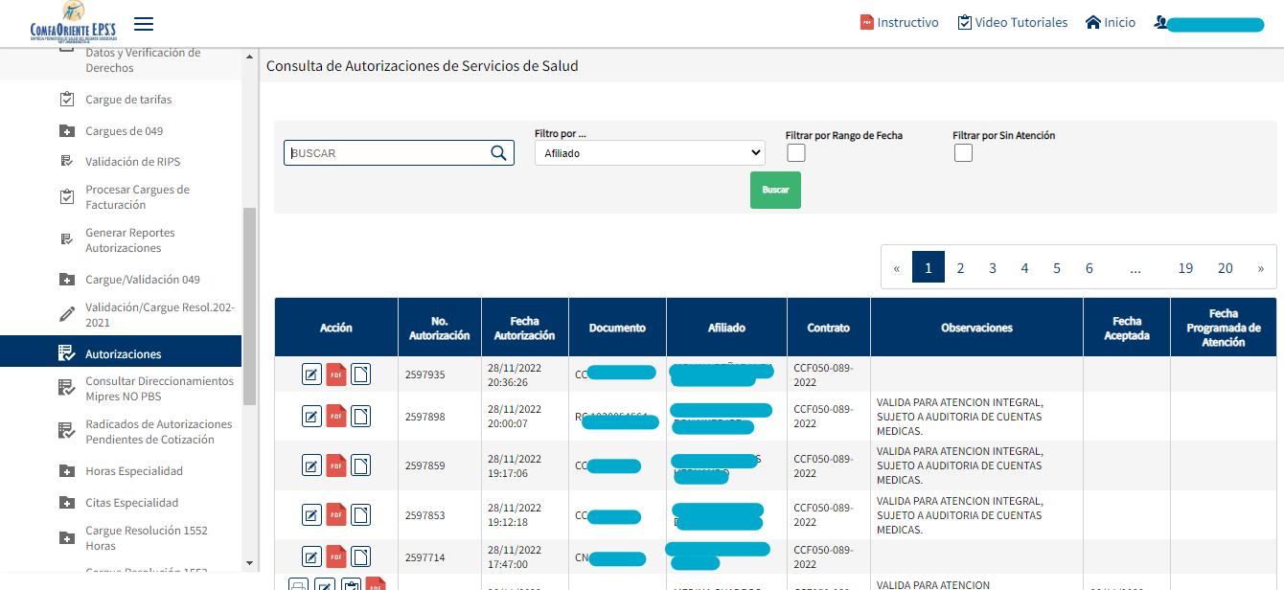

- Una vez realizada la búsqueda se debe diligenciar la fecha de atención y subir el soporte de la atención efectiva en formato PDF dado que es obligatoria para la descarga de la misma. Dando clic en el botón
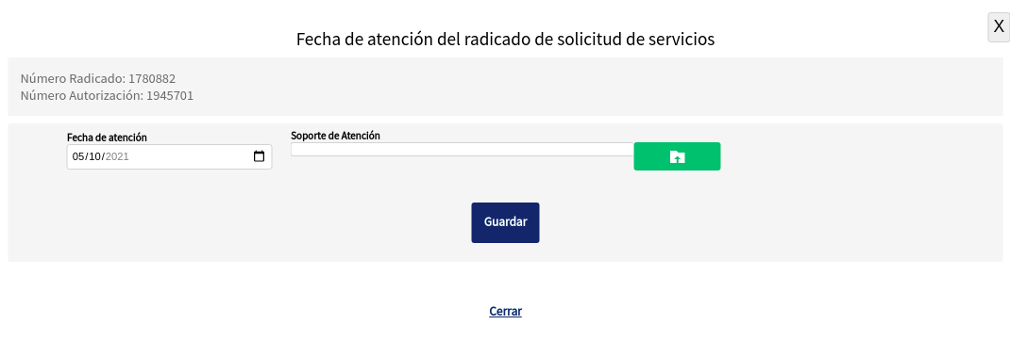
El soporte de atención efectiva se carga dando clic en el espacio dispuesto para ese proceso  donde se puede capturar el archivo y se agrega para ser cargado.
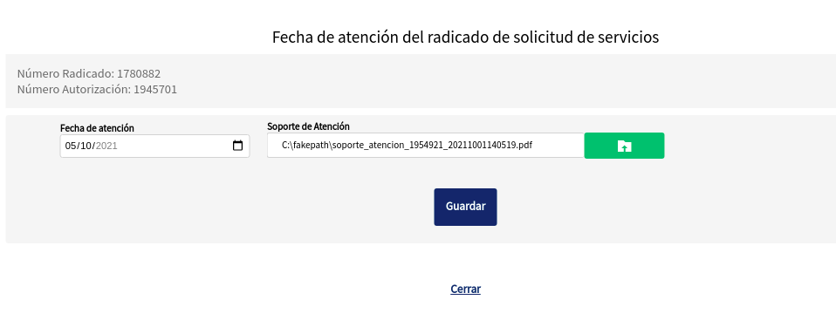
Al cargarse satisfactoriamente se muestra el siguiente mensaje emergente:

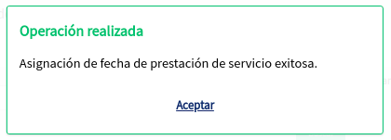

Una vez realizado el paso anterior y guardado podrá volver a buscar la autorización y el icono cambiará al de una impresora  con ello podrá descargarla con éxito y adicionalmente se muestra otro de una impresora con ello podrá descargar el soporte subido para verificarlo cuando se considere necesario.

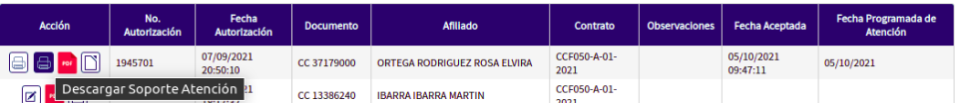

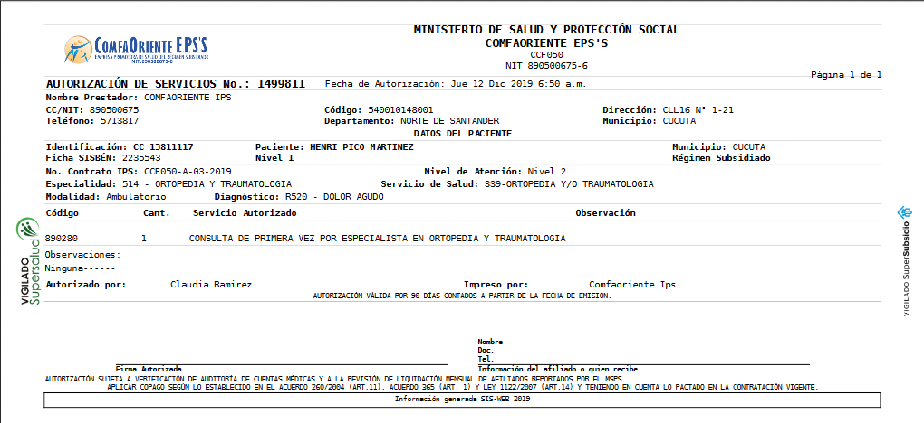

18. CONSULTAR DIRECCIONAMIENTO MIPRES NO PBS

En el menú CONSULTAR DIRECCIONAMIENTO MIPRES NO PBS se podrá hacer la consulta por número mipres (20 dígitos) y tipo de régimen (contributivo / subsidiado)

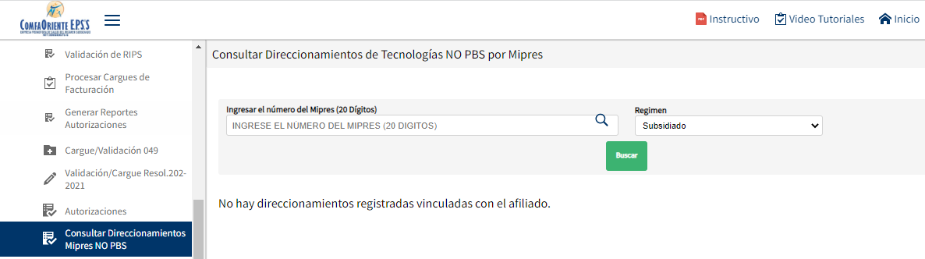

Se debe dar clic en el botón  para hacer efectiva la consulta.

19. RADICADOS DE AUTORIZACIONES BAJO COTIZACIÓN

En el menú RADICADOS DE AUTORIZACIONES BAJO COTIZACIÓN se podrá consultar por número de radicado las autorizaciones.

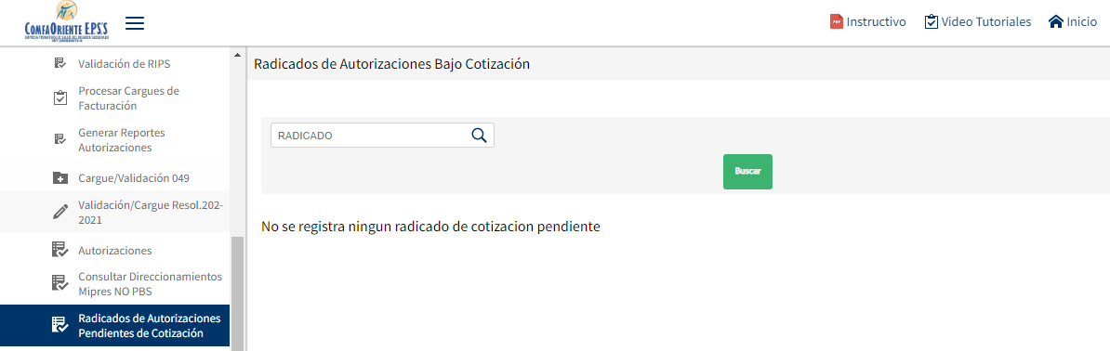

20. CARGUE DE DATOS PARA CUMPLIMIENTO DE RESOLUCIÓN 1552

20.1 CARGUE HORAS ESPECIALIDAD

A través de la plataforma los prestadores deben cargar la información relacionada con los cargues a la Resolución 1552 para lo cual se ha dispuesto la siguiente interfaz:

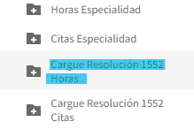

En esta opción se realiza el cargue de las horas disponibles para los servicios de salud que se ofertan.

Al dar clic se visualiza el siguiente formulario:

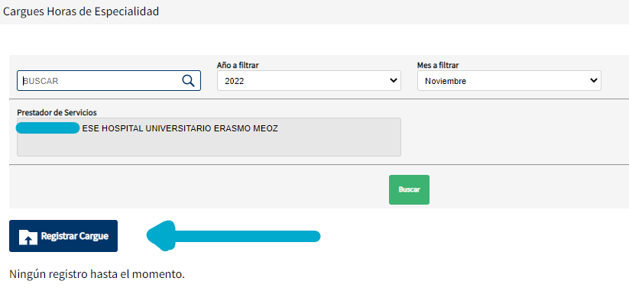


Para cargar esta información se debe seleccionar el botón

El cual permite cargar el archivo donde se encuentran los datos de la siguiente forma:
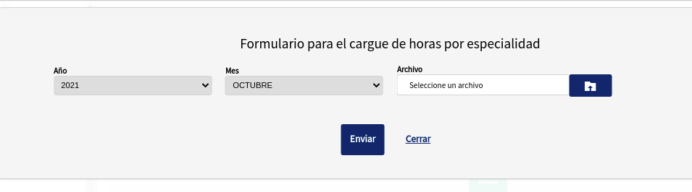
Se debe seleccionar el año y mes correspondiente al periodo a cargar y seleccionar el archivo que contiene la información a registrar y estos datos se deben registrar en una hoja de cálculo la siguiente forma:



Donde se debe dejar el encabezado y la columna especialidad se ubicará en la primera posición del mismo.

El sistema valida la información de los códigos CUPS de los servicios reportados.

20.2 CARGUE CITAS ESPECIALIDAD

Los prestadores deben cargar a través de la plataforma los datos correspondientes a las atenciones programadas de la siguiente forma:
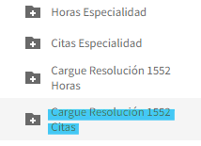

A través de esta opción se despliega el siguiente formulario:

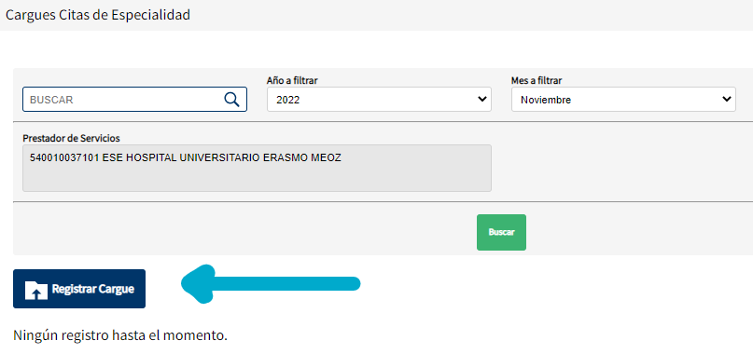

Donde se debe seleccionar el año y mes de periodo a reportar y cargar el archivo correspondiente el cual debe contar con las siguientes características:

Una hoja de cálculo con las columnas en el orden que se muestran a continuación:

Código de la Consulta | Tipo | Número id | Fecha de Solicitud cita | Fecha de Cita Requerida | Fecha Asignación de Cita
890317 | PE | 81603911061991 | 03/07/2021 | 07/07/2021 | 07/07/2021
890217 | CC | 37394058 | 06/07/2021 | 08/07/2021 | 08/07/2021
890217 | CC | 27590796 | 06/07/2021 | 08/07/2021 | 08/07/2021

Se debe dejar la primera línea para el encabezado de los datos.

Luego de validados y cargados los archivos podrán ser visualizados los cargues realizados y verificar el cumplimiento de la Resolución 1552.

21. CARGUE DE ARCHIVO PARA REPORTE DE NOTIFICACIONES DE CUENTAS MÉDICAS

En el menú principal se tiene la opción como se visualiza en la siguiente imagen:

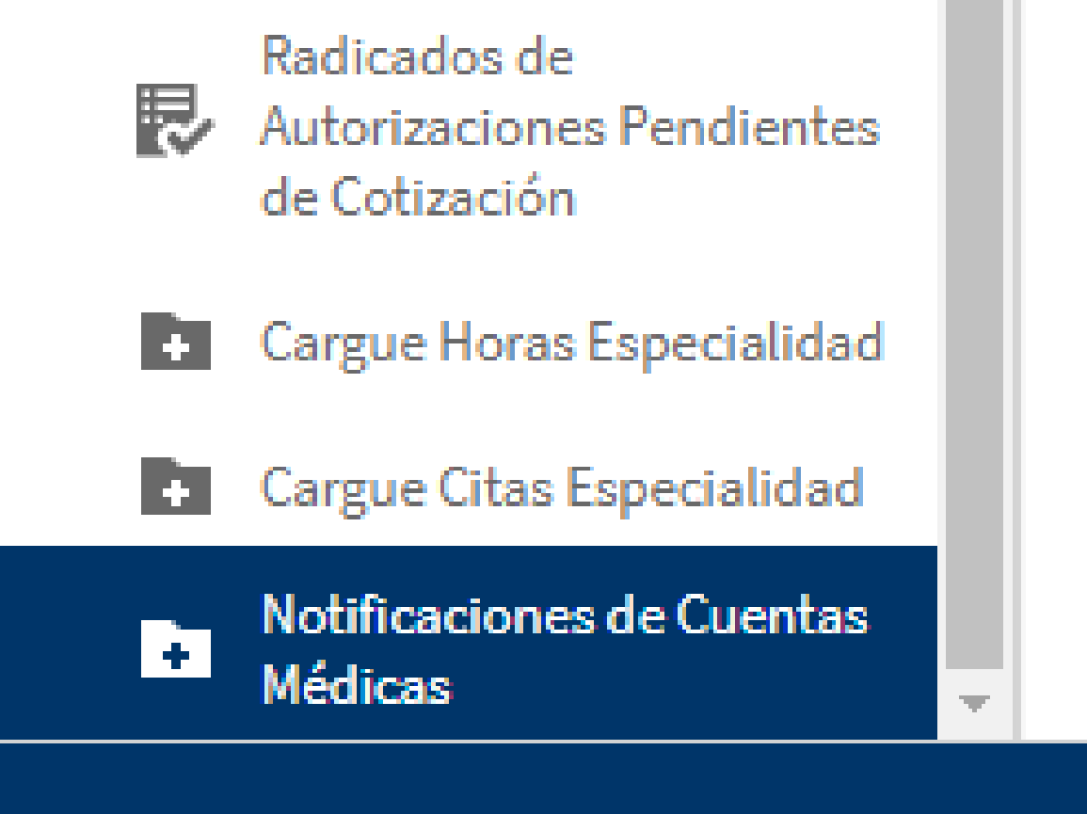

Al dar clic sobre la opción mencionada se despliega el listado de notificaciones enviadas por la EPS a cada prestador donde podrán descargar el soporte en PDF enviado, aceptando previamente la notificación.

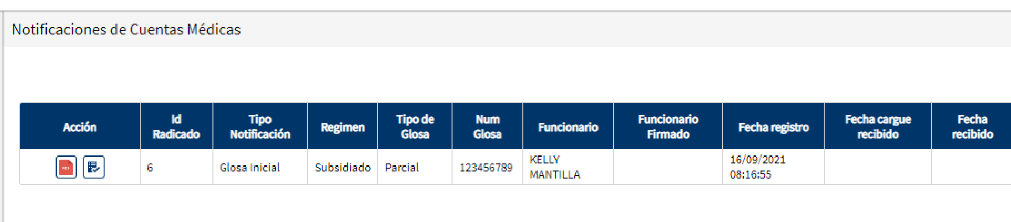

En la tabla de notificaciones se muestran de la siguiente forma:

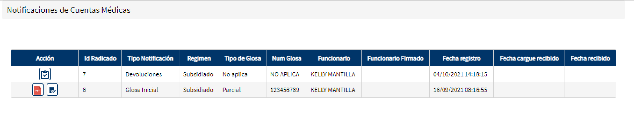
El botón que se muestra en la columna Acción



Permite al prestador aceptar las notificaciones y se emite un mensaje de la siguiente forma:

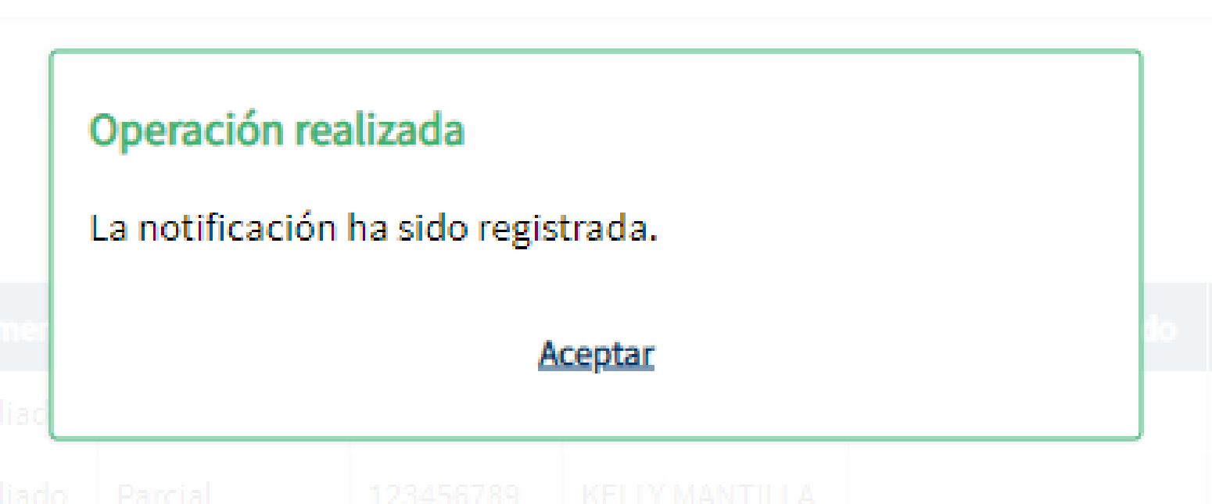
Lo cual nos indica que el proceso de aceptación ha sido satisfactorio.

Luego de realizar este proceso se puede visualizar el botón para descargar el soporte cargado por la EPS.

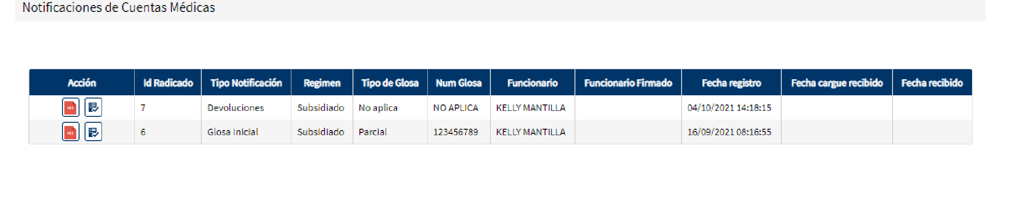

Al dar clic sobre el botón  se podrá tener acceso al soporte cargado dependiendo del tipo de notificación recibida.

22. CARGUE DE ARCHIVO SOPORTE DEL REPORTE DE RESOLUCIÓN 0256

A través de la plataforma los prestadores deben cargar la información relacionada con los cargues a la Resolución 0256 a las plataformas dispuestas por el Ministerio de Salud y Protección Social, para lo cual se ha dispuesto la siguiente interfaz:

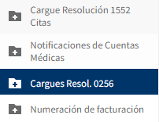

Al seleccionar la opción se muestra el siguiente formulario:

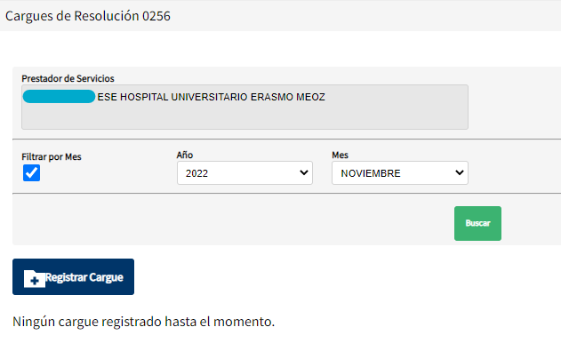En él se muestra una tabla con todos los cargues realizados como evidencia del cumplimiento del proceso.

Al dar clic en el botón  se despliega el siguiente formulario:

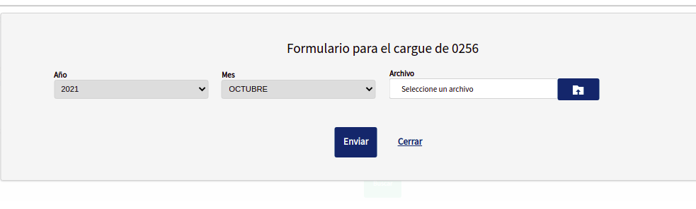
Donde se selecciona el año y el mes para cargar el respectivo soporte del respectivo período y luego se da clic en el botón .

Esta información cargada queda sujeta a verificación y auditoría de Calidad para validar que los soportes corresponden al respectivo cargue, dándose al prestador la total credibilidad de que estos datos son verídicos y que en alguna situación posterior donde se evidencie lo contrario el prestador asume la total responsabilidad.

23. REGISTRO DE RESOLUCIÓN DIAN DE FACTURACIÓN

De acuerdo a lo establecido se tiene la opción para el registro de la numeración de facturación, esta será validada para controlar que la misma cumpla con los requisitos establecidos y los cargues coincidan, igualmente emitir alertas de vencimientos ya por numeración o por fecha.

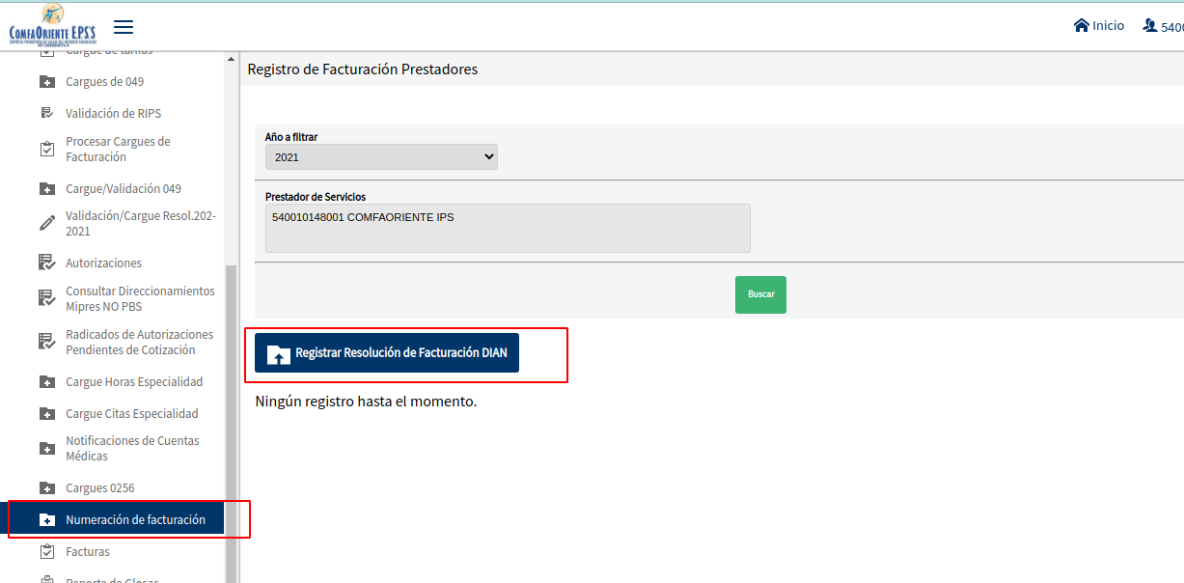

Como se muestra en la imagen anterior se pueden visualizar los registros de numeraciones y el botón  se visualiza el siguiente formulario:

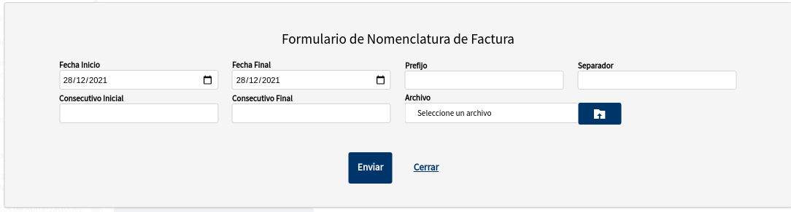

En el anterior formulario se solicita la información de fechas de la vigencia de facturación, prefijo si se tiene, separador si se tiene (este hace referencia a cualquier símbolo o carácter que exista entre el prefijo y el número), consecutivo inicial y final que hace referencia al número inicial y final, adicionalmente se debe cargar un archivo PDF con la Resolución DIAN de aprobación de las numeraciones registradas como soporte de la veracidad de la información.

Al dar clic en el botón  se almacena el registro siempre y cuando cuente con los datos obligatorios y esta información es la que se validará al momento de cargar los RIPS soportes de los envíos.

24. FACTURAS EVENTO

En el menú es posible consultar las facturas por evento del prestador filtrando según corresponda:

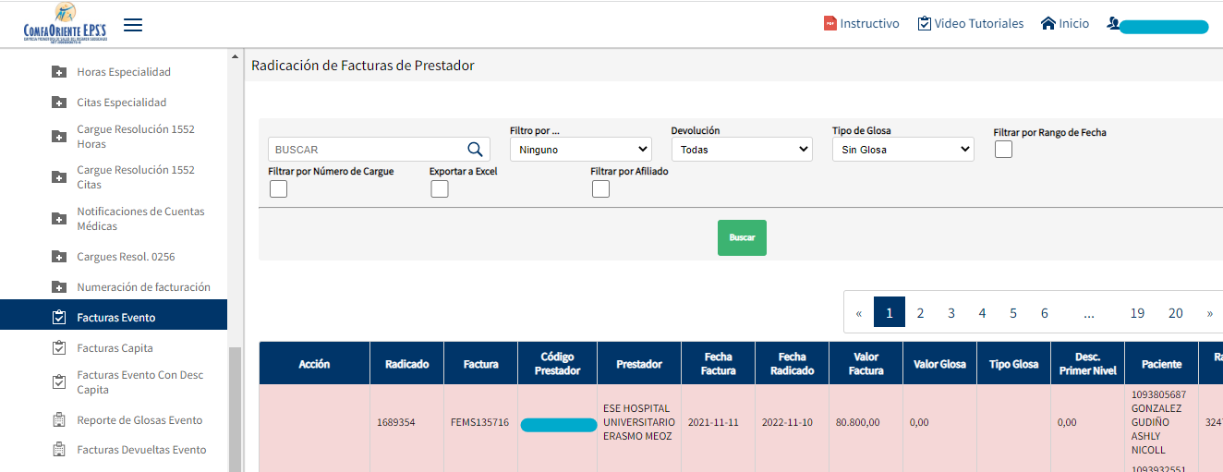

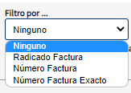
estado:
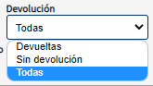
Tipo de glosa:
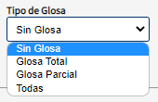
Rango de fecha al marcar la casilla correspondiente 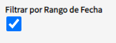
Por afiliado, número de cargue y la opción de exportar a excel:
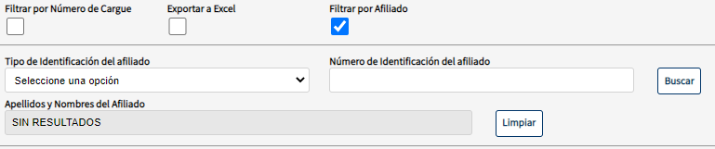
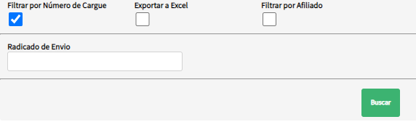

25. FACTURAS CAPITA

En el menú FACTURAS CAPITA es posible visualizar las facturas de servicios Capita registradas:

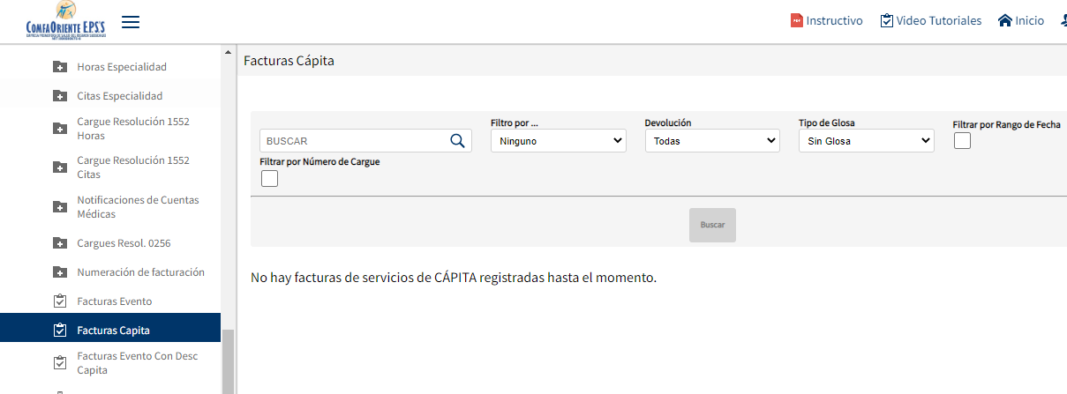
Donde se es posible hacer un filtro por:
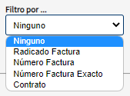
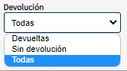
tipo de glosa:
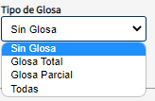
y rango de fecha de marcarse la casilla 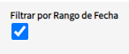
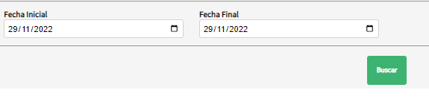
26. FACTURAS EVENTO CON DESC CAPITA

En el menú FACTURAS EVENTO CON DESC CAPITA se pueden consultar las facturas registradas con descuento capita:
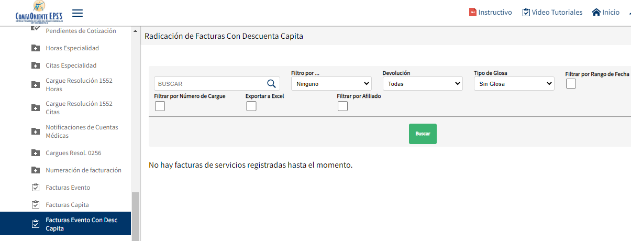
Para la consulta se permite utilizar los siguientes filtros:

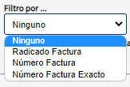
estado de devolución:
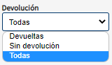
tipo de glosa:
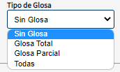
filtrar por rango de fecha de marcarse la casilla 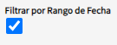
y adicional por número de cargue, la opción de generar un archivo en excel y filtrar por afiliado según corresponda:
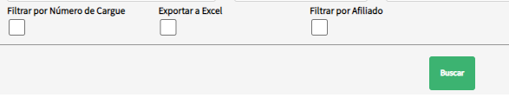
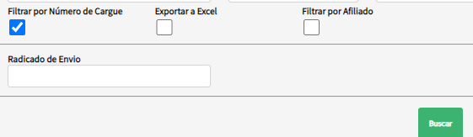
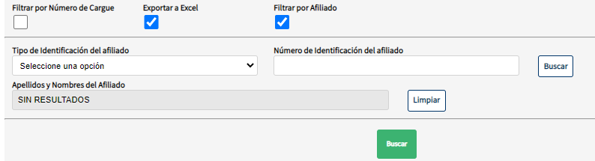

27. REPORTE DE GLOSAS EVENTO

Para facilitar la identificación de las facturas con glosas ya sean totales y parciales, a través de esta opción se pueden generar los reportes correspondientes.

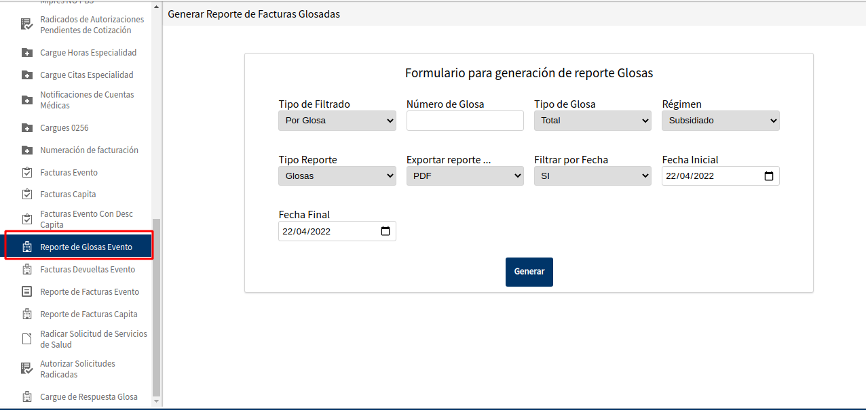

Se debe tener en cuenta que se pueden aplicar todos los filtros disponibles y combinados para obtener un resultado que facilite el proceso.

En el caso que se necesiten realizar Respuestas a Glosas de forma masiva se debe descargar el archivo con la estructura correspondiente de la siguiente forma:

En el filtro Tipo Reporte se selecciona Reporte Cargue Masivo Evento

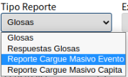

Y de acuerdo a los demás filtros se genera el archivo a procesar con las respuestas a glosas correspondientes (ver numeral 31.2).

28. FACTURAS DEVUELTAS EVENTO

Después de procesada la auditoría de la facturación a través de la plataforma se podrán visualizar el estado de las mismas para realizar las respuestas correspondientes, para este propósito se tiene la generación de los reportes correspondientes.

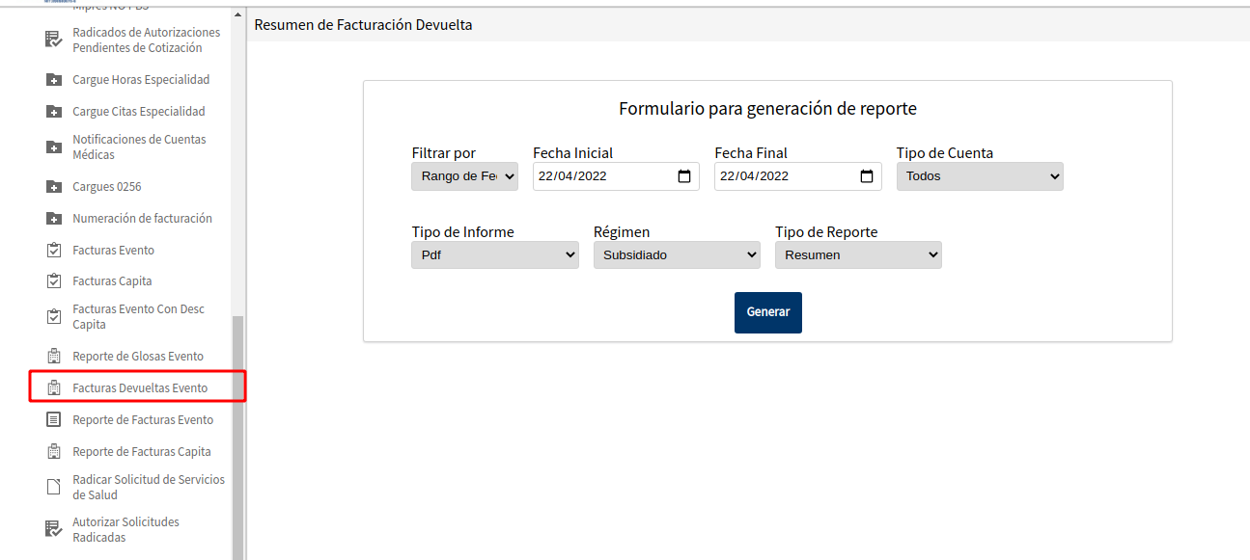

La opción despliega el reporte de acuerdo a los parámetros seleccionados.

Por Cargue o Periodo
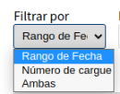

Por Tipo de Reporte

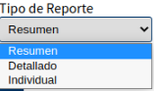

Tipo de cuenta cargada

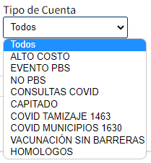

Régimen

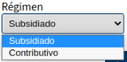

Tipo de Informe a generar
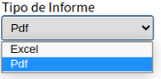

Las devoluciones se deben verificar y en caso de subsanar el motivo de la devolución para volver a presentar las facturas nuevamente se debe realizar un cargue nuevo ya sea en el mismo periodo si los tiempos del proceso lo permiten o se hace en el siguiente periodo de radicación.

29. REPORTE DE FACTURAS EVENTO

En el menú REPORTE DE FACTURAS EVENTO es posible generar el reporte de las facturas evento registradas.

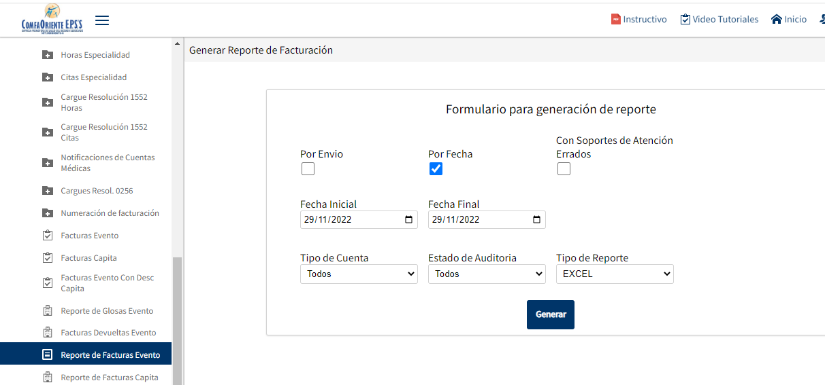

Permitiendo filtrar ya sea por fecha:
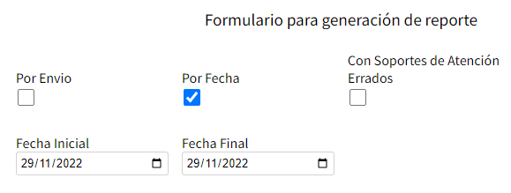
Por envío:
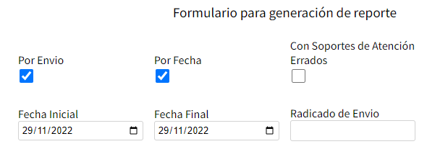
o por soportes de atención errados según corresponda:
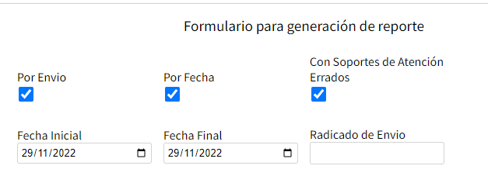
Además se permite el filtro por tipo de cuenta:

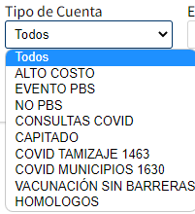
Estado de auditoría:
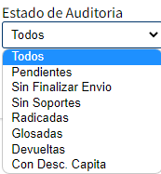
y seleccionar el tipo de archivo que se desea generar, ya sea en EXCEL o en PDF:
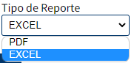
Finalmente, se procede a dar clic en 

30. REPORTE DE FACTURAS CAPITA

En el menú REPORTE DE FACTURAS CAPITA es posible generar un reporte de resumen de facturación capita:

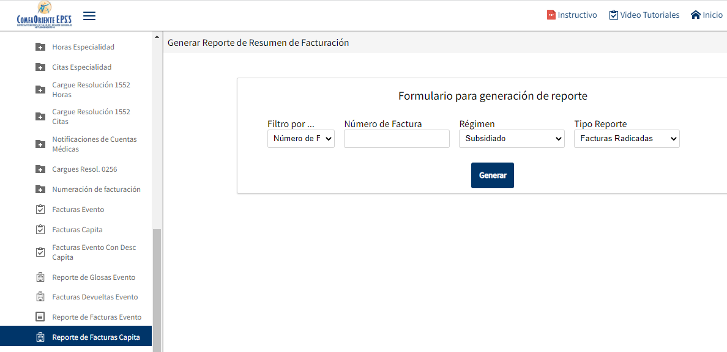
Es posible filtrar por:
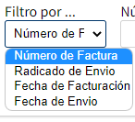
Número de factura:
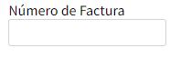
Régimen:
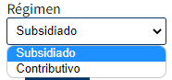
Tipo de reporte:
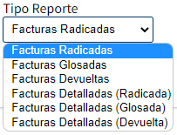
Una vez hecho el filtro, se procede a .

31. CARGUE DE RESPUESTA GLOSA: RESPUESTAS A GLOSAS

31.1. RESPUESTAS A GLOSAS INDIVIDUAL

Para realizar este proceso se debe tener en cuenta los reportes de glosas generados para facilitar este proceso y se puede realizar de la siguiente forma:

En el menu principal al seleccionar la opción Procesar Cargues de Facturación.

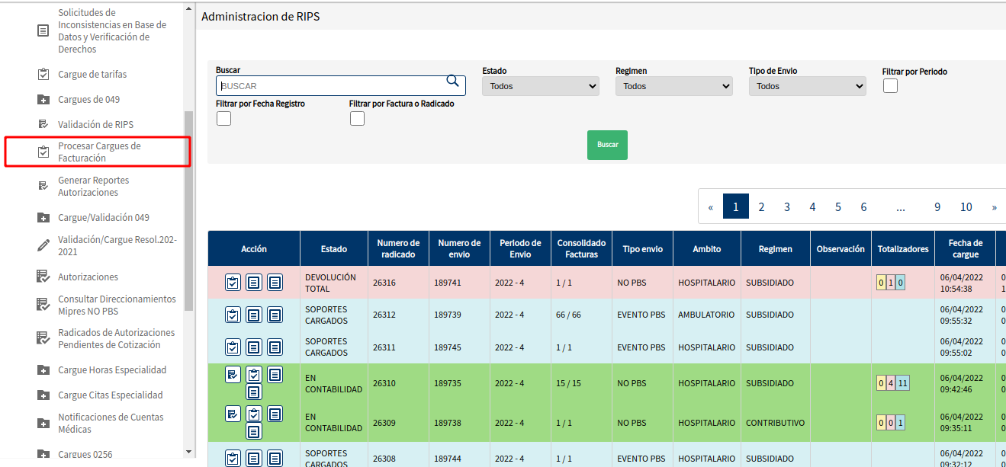

Se puede aplicar el filtro correspondiente para procesar las facturas del cargue requerido.

En la siguiente imagen se muestra un ejemplo de un cargue con glosas para poder procesar de forma individual.

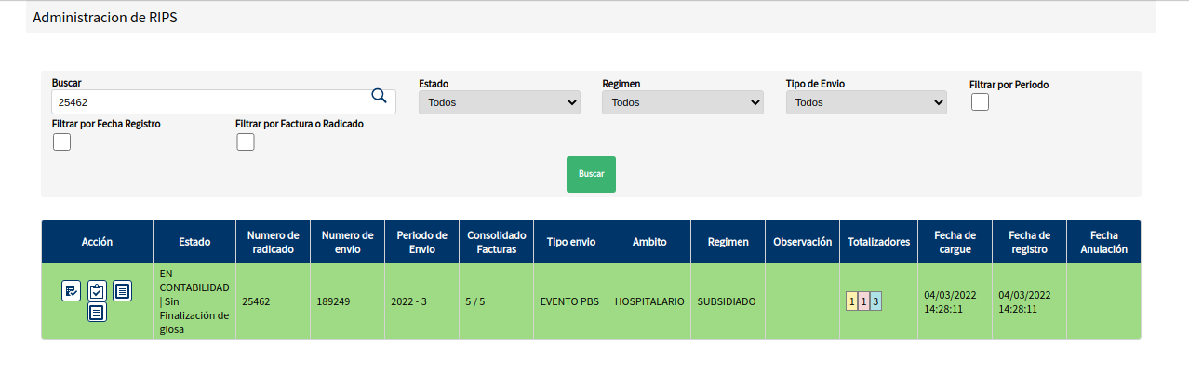

Se selecciona el botón 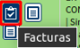 para procesar las facturas relacionadas en ese cargue.

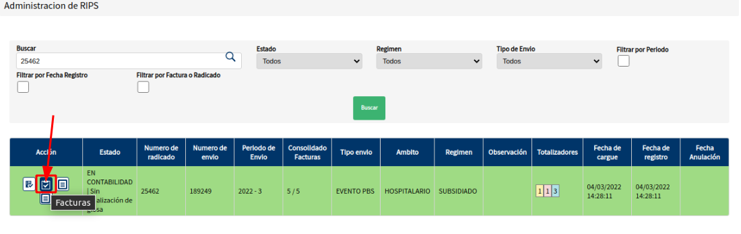
Al dar clic se despliega la información del cargue, soportes y facturas detalladas para ser procesadas de la siguiente forma:

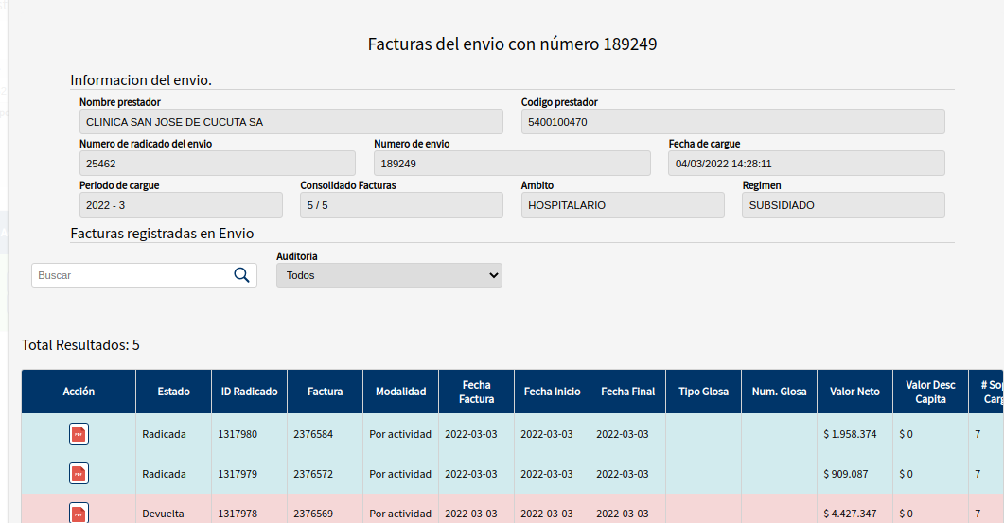

Para facilitar la búsqueda de las facturas según su estado se pueden aplicar los filtros correspondientes a través de la opción 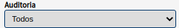 donde se despliegan los estados que pueden tener las facturas y de esa forma acceder más rápido a las mismas.

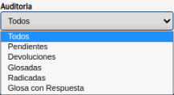

Para este ejemplo se selecciona Glosadas
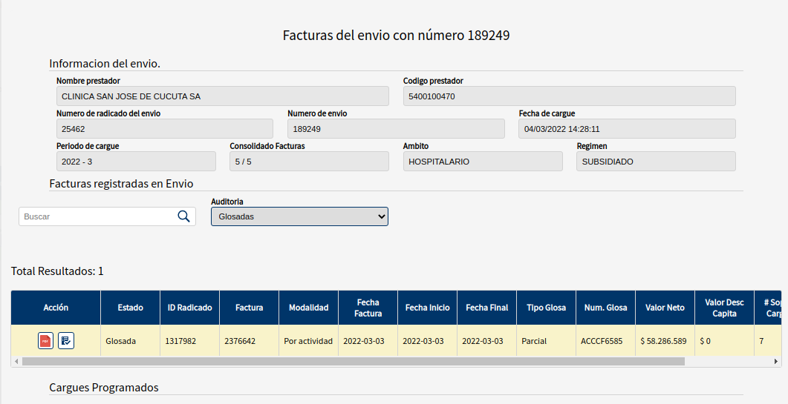
Como se puede evidenciar muestra las facturas con estado Glosada y se muestran del color que las caracteriza.

En el caso de ser facturas devueltas sería de la siguiente forma:

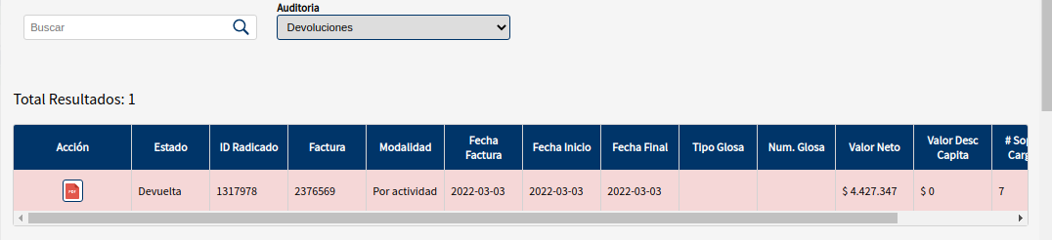
Y como se observa tiene un color característico que la identifica.

Para dar la respuesta a la glosa se debe realizar de la siguiente forma:

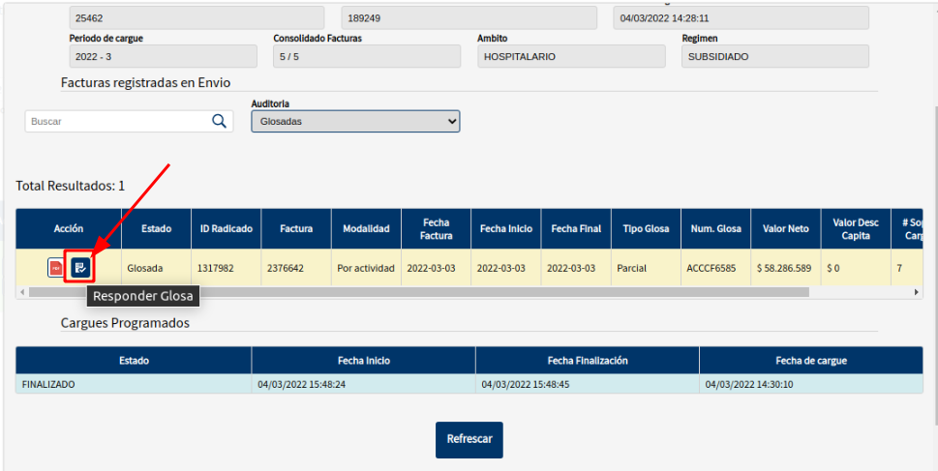

Dando clic en el botón para Responder Glosa se despliega el siguiente formulario:
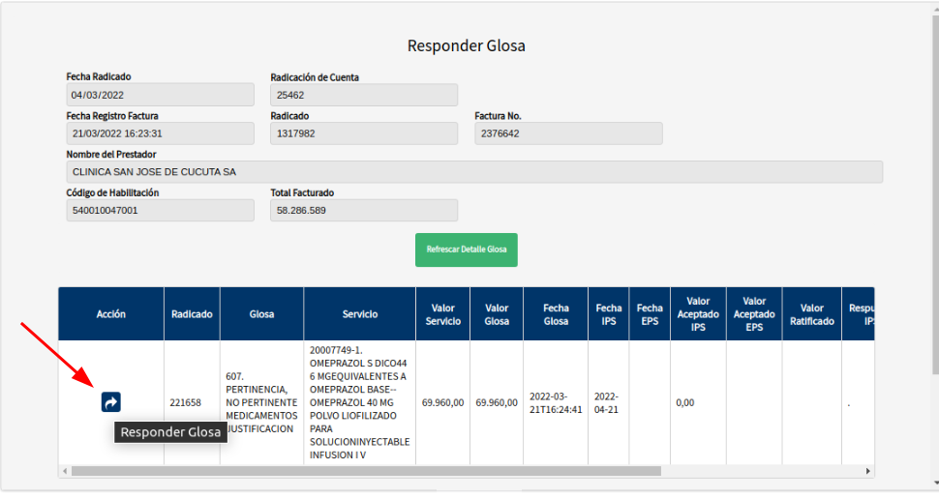
En la lista de los detalles de glosas se visualiza el botón para dar las respuestas correspondientes según el criterio del prestador ya sea aceptación o no de la glosa inicial por parte del prestador.

Para visualizar en la tabla de detalles de glosas el motivo del detalle de glosa se da clic en la observación de la glosa de la siguiente forma:

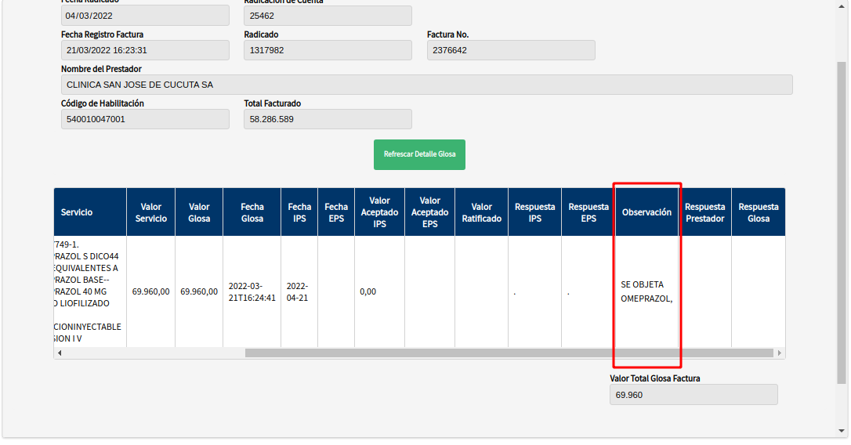
Al dar clic sobre el texto se puede leer la totalidad de la observación así:



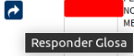 Al seleccionar Responder Glosa se puede realizar el proceso de respuesta a través del formulario de respuesta como se muestra a continuación:

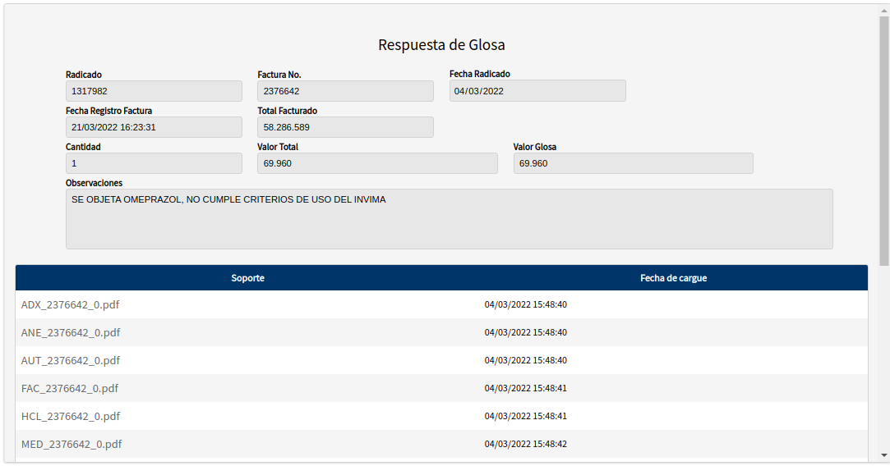
En la parte superior se tienen los datos de la glosa y la lista de soportes cargados inicialmente, en la parte inferior se muestra la siguiente información:

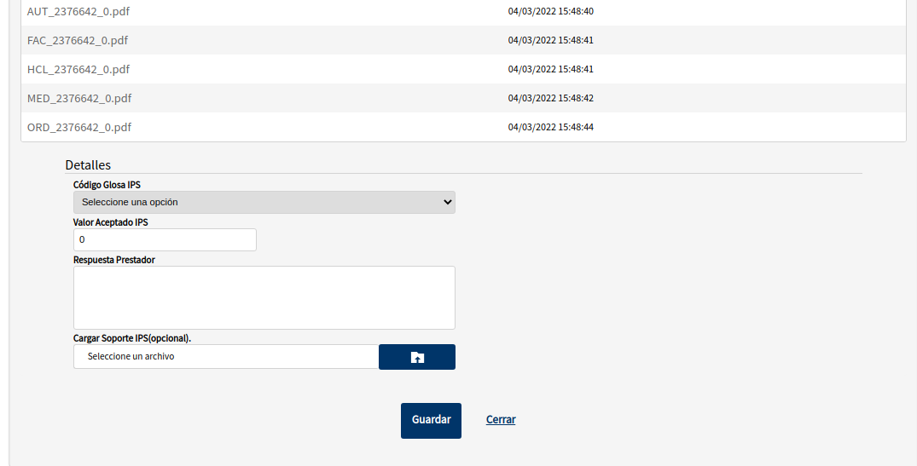
Donde se registra el Código de la respuesta de Glosa por parte de prestador de acuerdo a lo establecido en la normativa vigente.

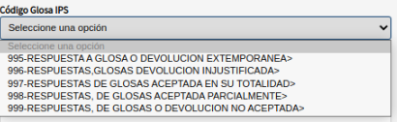

Se selecciona la opción correspondiente a la respuesta que se da a la glosa inicial.

El valor, las observaciones correspondientes y si es necesario cargar algún soporte se puede realizar de forma opcional.

Al tener los datos registrados de la glosa se da clic en el botón y se muestra un mensaje de operación exitosa.

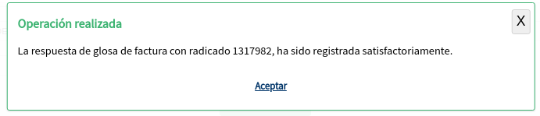

Finalizado este proceso se puede visualizar el resultado del proceso de la siguiente forma:

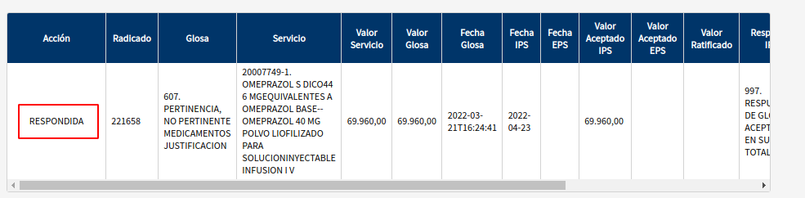

Lo que evidencia que la glosa ya fue RESPONDIDA.

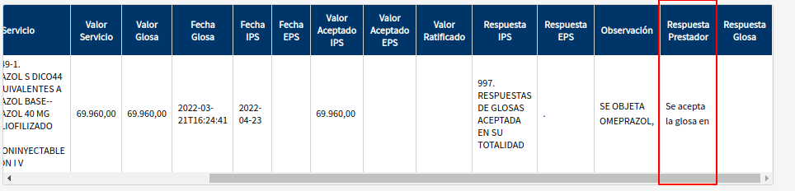
De igual forma para visualizar la respuesta dada se da clic en la columna de la respuesta y se puede visualizar en su totalidad.

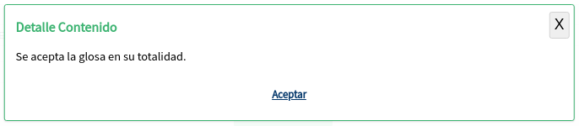

De esa forma se deben responder todos los detalles de todas las facturas con Glosas y para que los auditores puedan continuar con el proceso el prestador debe realizar la FINALIZACIÓN DE LA RESPUESTA A GLOSA de la siguiente forma:

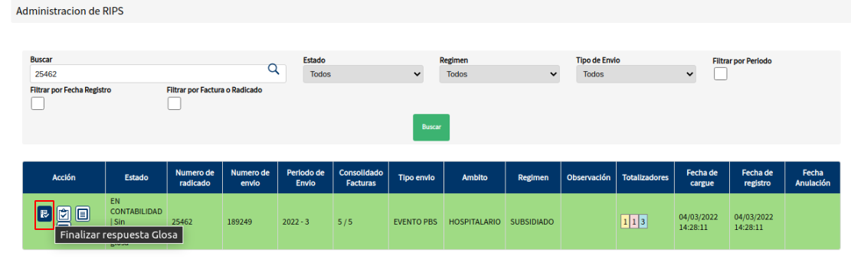
Para que este proceso se realice se deben tener todas las glosas de las facturas del envío o cargue en su totalidad con respuesta y al realizarlo será cuando se reporte la fecha efectiva de la respuesta a las glosas y podrán ser procesadas la respuesta final de parte de los auditores de cuentas médicas.

31.2. RESPUESTAS A GLOSAS MASIVAS

Para este proceso se debe hacer una revisión de la opción reportes de glosas donde se aplica el filtro para generar archivo de glosas masivas.

En el filtro Tipo Reporte se selecciona Reporte Cargue Masivo Evento

En esta opción se descarga un archivo de hoja de cálculo donde se tendrá toda la trazabilidad de las facturas y se deben diligenciar las columnas correspondientes al código de glosas (Resolución 3047 de 2008), descripción del código de la respuesta (no se diligencia pero al descargar lo procesado se visualiza), valor aceptado por el prestador, descripción u observación de la respuesta (obligatoria para todos los casos excepto para el código 997).

El archivo que se descarga muestra los siguientes datos para el diligenciamiento:

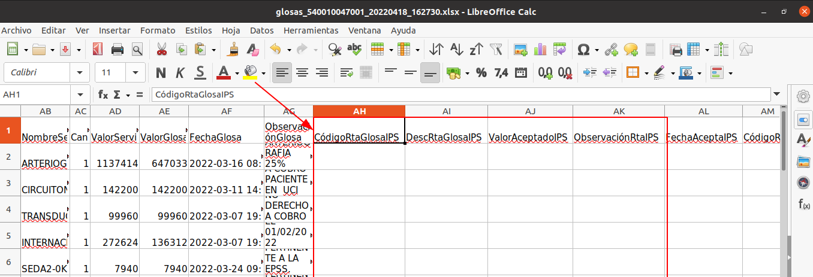
Se deben verificar los títulos o encabezados del archivo y este no se puede alterar en las columnas diferentes a las que el prestador puede procesar que son las que contienen los titulos CódigoRtaGlosaIPS, ValorAceptadoIPS y ObservaciónRtaIPS las demás columnas no se tendrán en cuenta pero si se alteran datos propios de la factura o el envío el archivo no podrá ser procesado.

En la siguiente imagen se muestra un ejemplo de cómo se procesa el archivo:

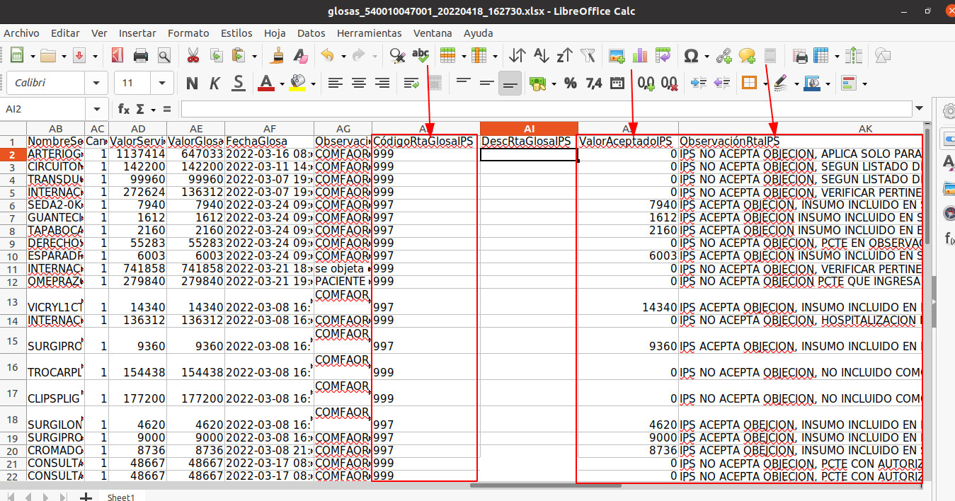

Como se observa se han señalado las columnas que se deben diligenciar, se aclara que se tenga en cuenta para este proceso el título más no el nombre de la columna de la hoja de cálculo ya que si por algún motivo o solicitud de los auditores se agregan columnas no se mantendrán las mismas pero el título si se mantiene siempre.

Luego de procesado este archivo en su totalidad por cargue o envío con las respuestas correspondientes se procede a realizar el cargue del mismo de la siguiente forma:

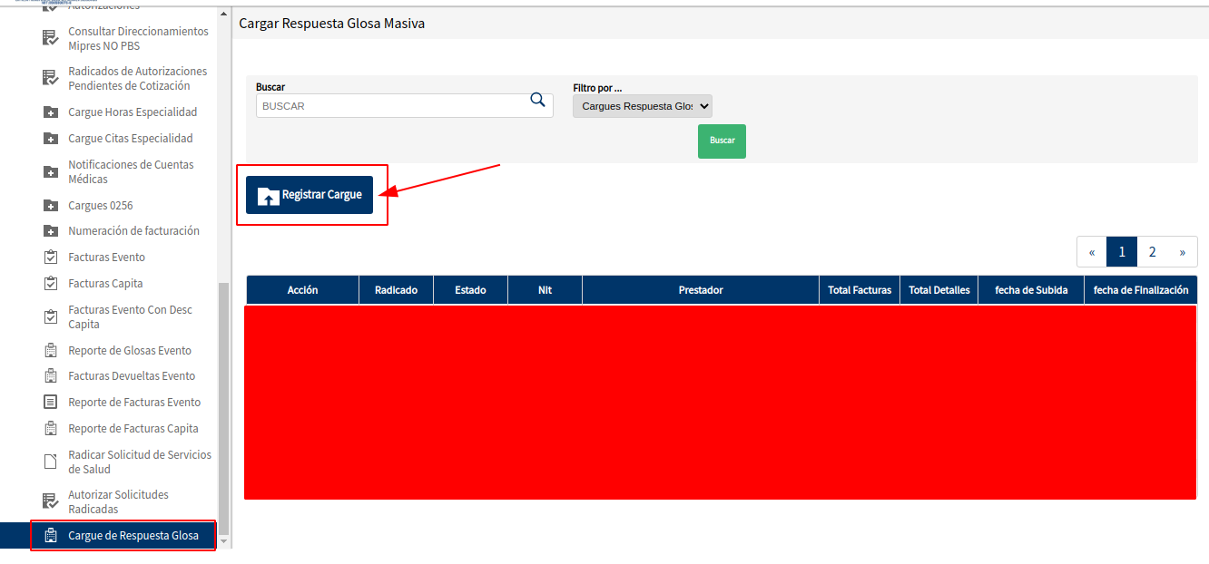
En la opción Cargue de Respuesta Glosa del menú principal y se da clic en el botón Registrar Cargue muestra la ventana para cargar los archivos de la respuesta masiva de la siguiente manera:

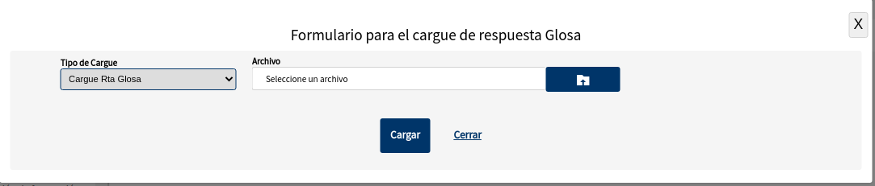
Se selecciona en Tipo de Cargue la opción Cargue Rta Glosa y se selecciona el archivo a cargar.

Al cargar el archivo es validado y si el cargue es exitoso se puede evidenciar cuando se genera el soporte correspondiente como se muestra a continuación:

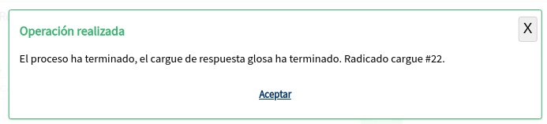

Se descarga el soporte para ser guardado en PDF como se muestra en la siguiente imagen:
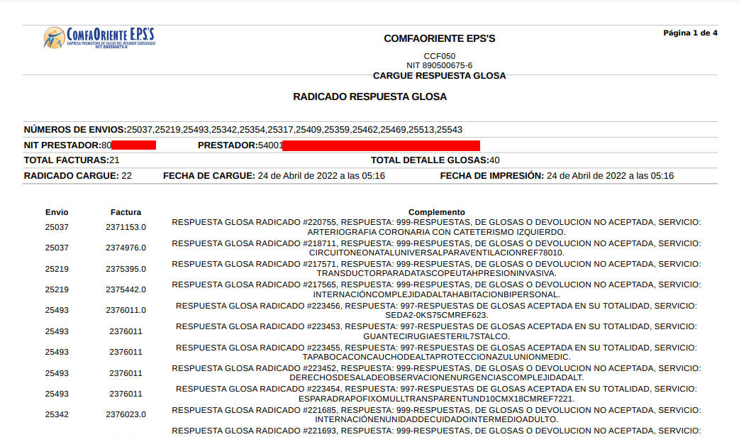

En caso contrario si el archivo presenta inconsistencias se genera un archivo plano de errores que se descarga (para esto se deben tener habilitados los menús emergentes del navegador), como se muestra a continuación:
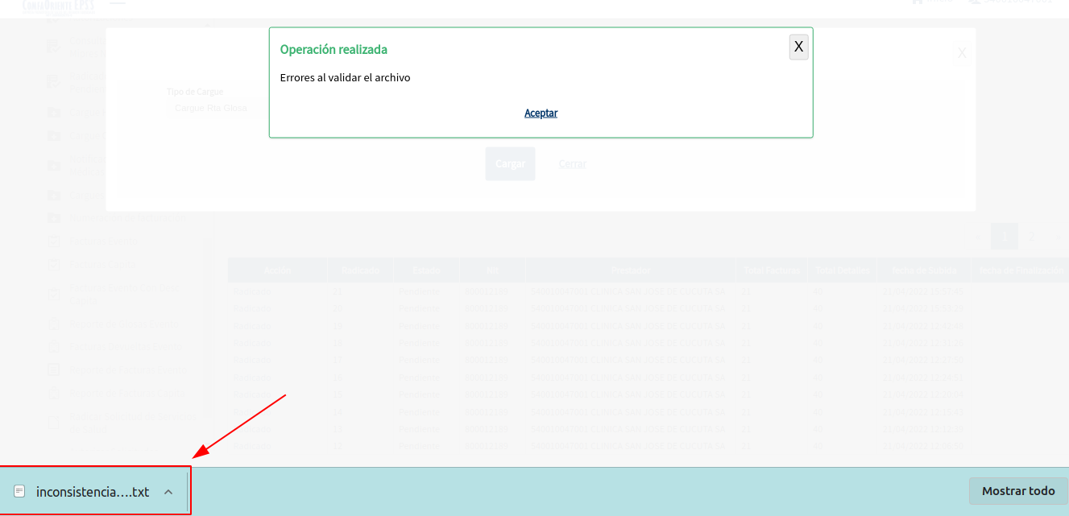

El siguiente paso es el cargue de los soportes correspondientes a las respuestas ya cargadas para sustentar las mismas y este proceso se realiza de la siguiente forma:

En la misma opción por donde se carga la hoja de cálculo con las respuestas, pero en Tipo de Cargue se selecciona Cargue Soportes Rta Glosa así:

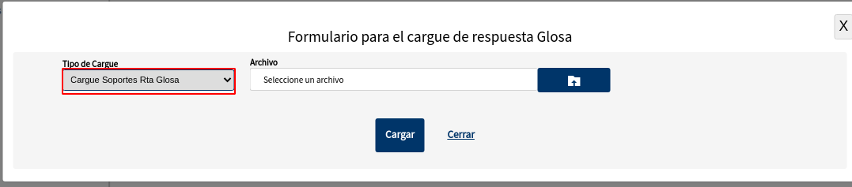
Se selecciona el comprimido correspondiente y se procede a cargar el archivo.

Este comprimido se organiza de la siguiente forma:

Por cada factura se puede cargar un soporte general o se pueden cargar soportes individuales por cada detalle de glosa.

Por cada factura se crea una carpeta y el nombre debe ser el número de la factura tal como se reportó en el cargue inicial, por ejemplo, si la factura es FE-300817 carpeta debe tener ese nombre.

En la siguiente imagen se muestra el ejemplo con dos facturas:
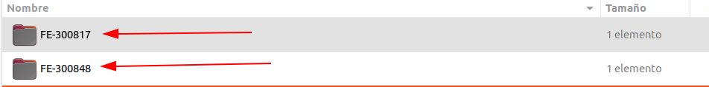

Donde cada carpeta contiene los soportes de cada factura ya sean de forma individual por detalle o de forma global por factura.
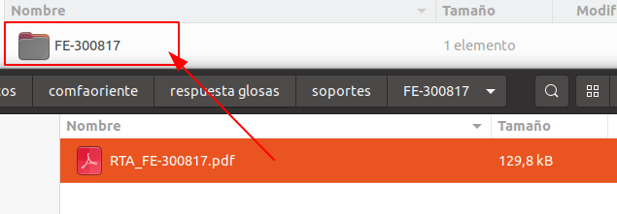

La forma de nombrar el archivo del soporte global de la factura es prefijo RTA seguido de guion bajo _ el número de la factura y con extensión PDF.



En caso de ser cargados soportes individuales por cada detalle se debe agregar el radico de glosa del servicio que se genera en el archivo de cargue masivo para poder identificarse a que detalle corresponde, a continuación se muestra un ejemplo de como se muestra en el archivo generado.

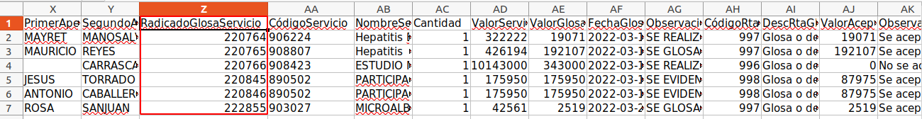

El nombre del soporte quedaría asi: prefijo RTA seguido de guion bajo _ el número de la factura seguido de guión bajo _ el ID del servicio referenciado y con extensión PDF.

Para el ejemplo del RadicadoGlosaServicio 220765 el archivo quedaría asi:

RTA_FE-300817_220765.PDF

A continuación se muestra el ejemplo de los archivos por detalle para la factura FE-300817 y para los detalles con RadicadoGlosaServicio 220764, 220765 y 220766 que pertenecen a la misma factura.

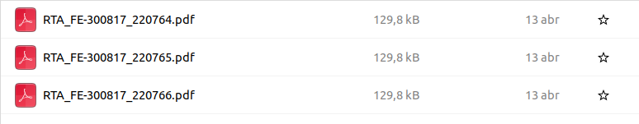
Todos estarían dentro de la carpeta.

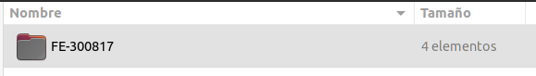

Finalmente se comprimen todas las carpetas y el nombre del archivo comprimido no tiene restricción puede ser cualquier nombre que se dé.

Teniendo el archivo comprimido se procede a realizar el cargue del mismo y el sistema validará la estructura de las carpetas y archivos, de ser realizado correctamente se procede a cargar y se queda a la espera del proceso de asignación de cada archivo a la respuesta de glosa correspondiente para que pueda ser procesada.

En caso de no requerir cargue de soportes en las siguientes 24 horas se procederá a dejar disponible la respuesta para que el auditor las procese y se dé la continuidad determinada en la norma vigente.

El proceso mencionado se puede realizar las veces que sean necesarias para que el prestador pueda realizar correcciones cuando se necesite, esto siempre y cuando el auditor no toque las respuestas y realice el proceso en ninguno de los detalles de alguna factura, si se procesa al menos un detalle por el auditor se bloquean los cargue para ese envío de parte del prestador.

33. AFILIADOS: VERIFICACIÓN DE COPAGOS/CUOTAS MODERADORAS

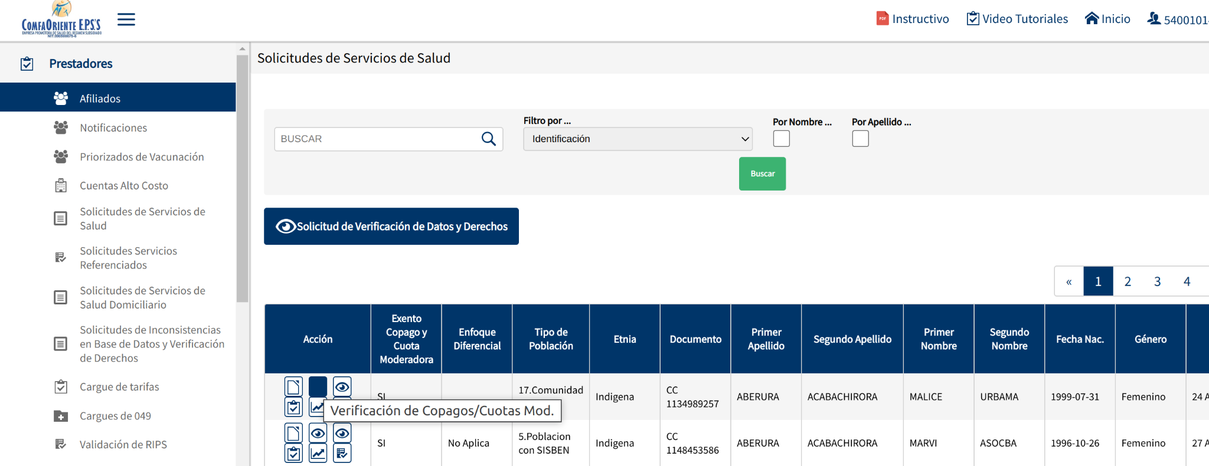

La opción de afiliados permite mediante la consulta del resumen de las cuotas moderadoras, copagos o pagos compartidos de cada afiliado registrado en el régimen contributivo en movilidad.

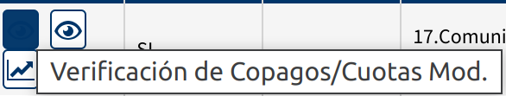

Al dar clic en el botón correspondiente se muestra la siguiente pantalla:

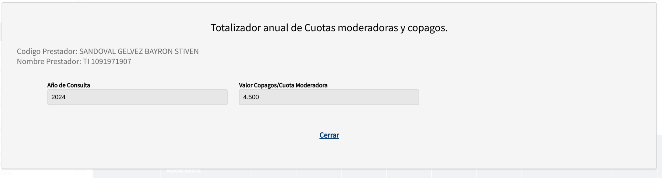

Donde se evidencian los valores consolidados de las cuotas moderadoras, copagos o pagos compartidos recaudados por el afiliado en el año.

33. AFILIADOS: KARDEX DE MATERNAS

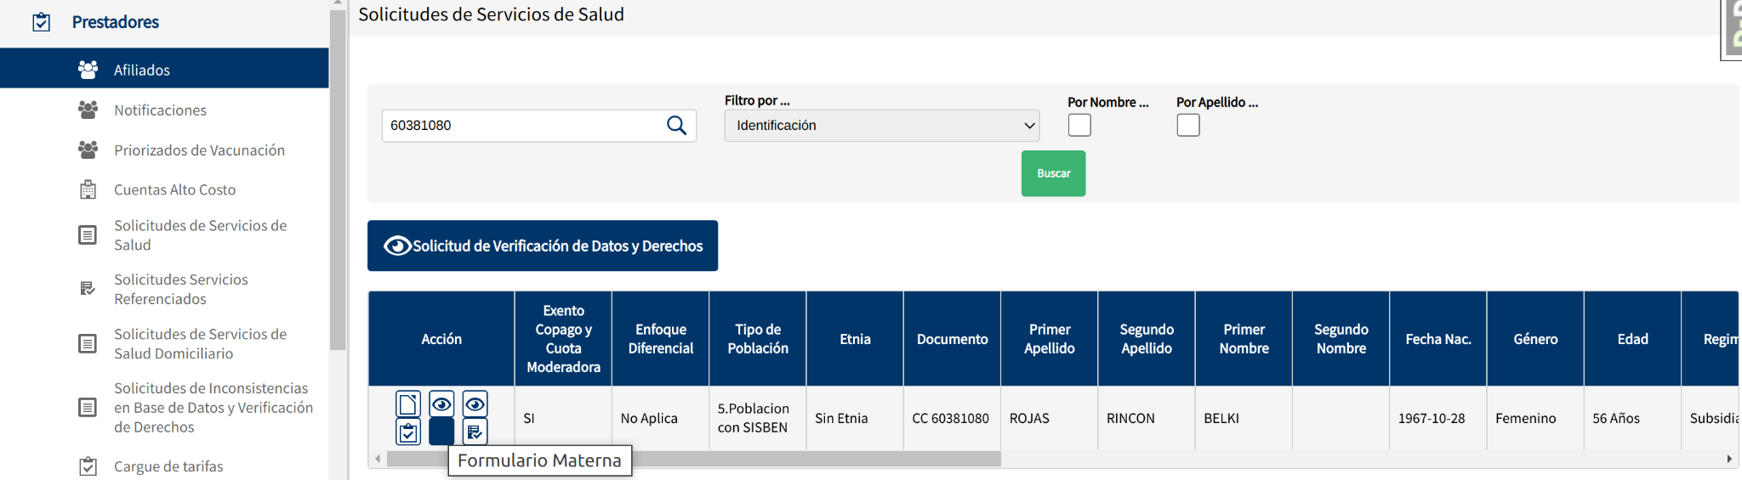

En la opción afiliados el botón cargue de maternas permite diligenciar la información de las maternas para su seguimiento y control durante la gestación.

Al dar clic se despliega el siguiente formulario:

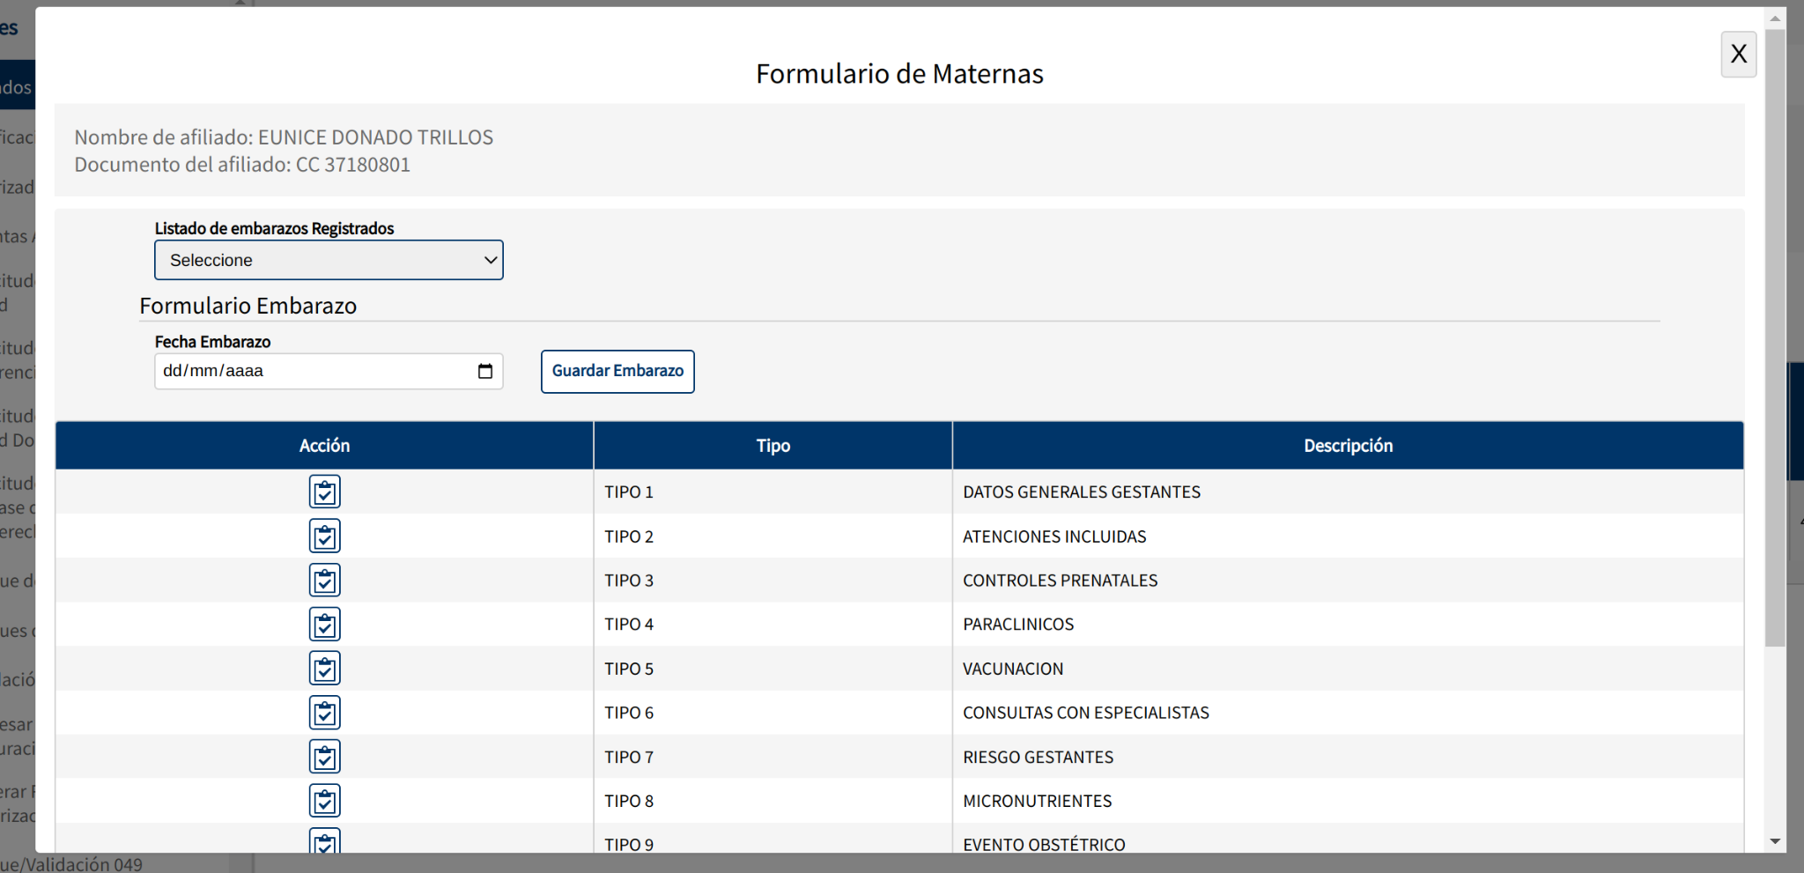

En la lista de embarazos registrados se puede verificar el historial de las fechas de inicio del proceso de gestación como se muestra a continuación:

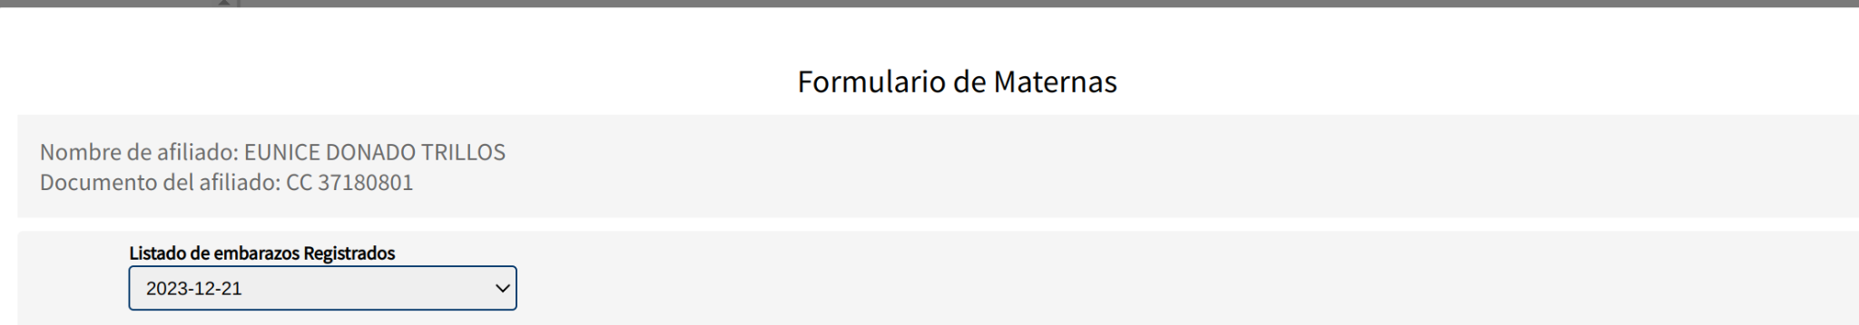

Al seleccionar la fecha registrada se podrá obtener la información de este evento gestacional para la afiliada seleccionada y en la parte inferior se muestran los diferentes tipos de formulario de registro donde se podrán registrar o actualizar los eventos gestacionales necesarios.

Para registrar un evento gestacional nuevo se ingresa la fecha y se da clic en el botón Guardar Embarazo como se muestra en la siguiente imagen

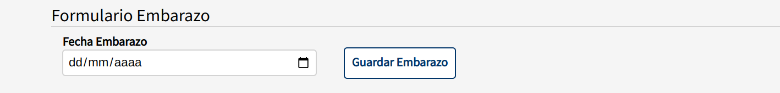

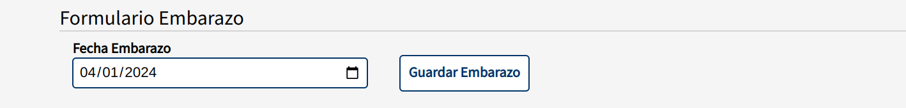

La información que se diligencia esta dividida en diez (10) tipos de formularios como muestra a continuación:

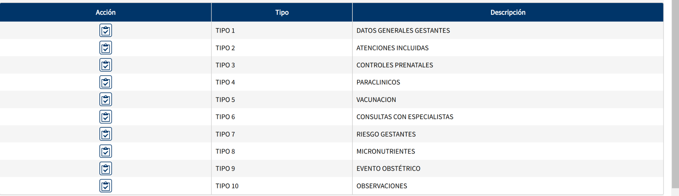

El tipo 1 permite registrar los datos personales de la gestante como se ve en la siguiente imagen:

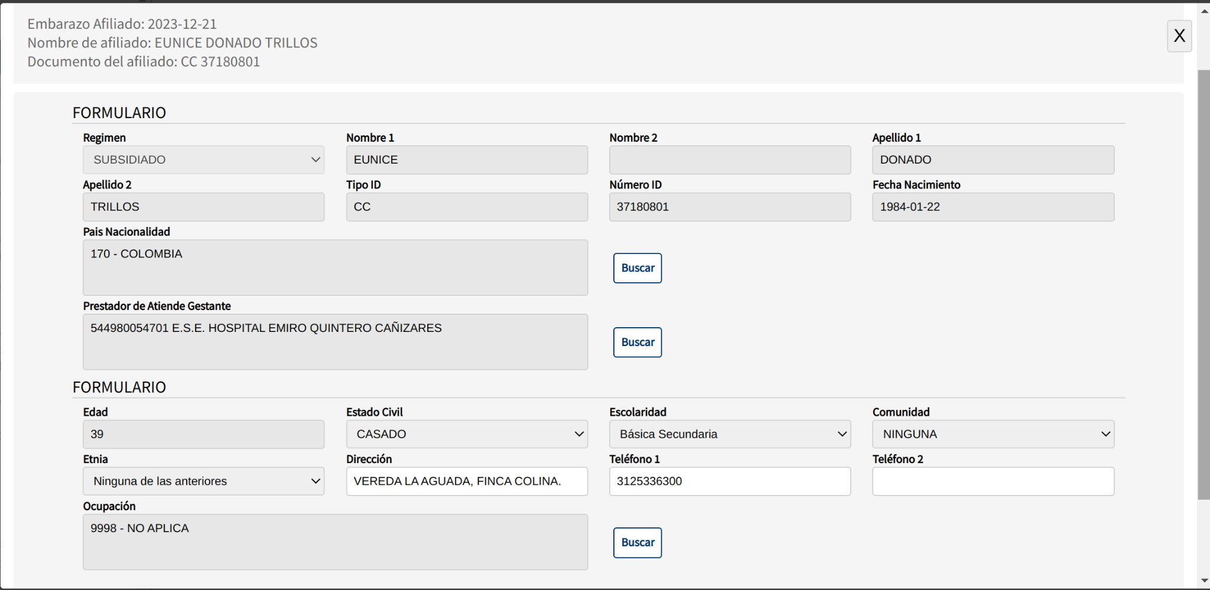

En este formulario se capturan los datos básicos del afiliado registrado en la base de datos y estos pueden ser verificados y actualizados en este formulario.

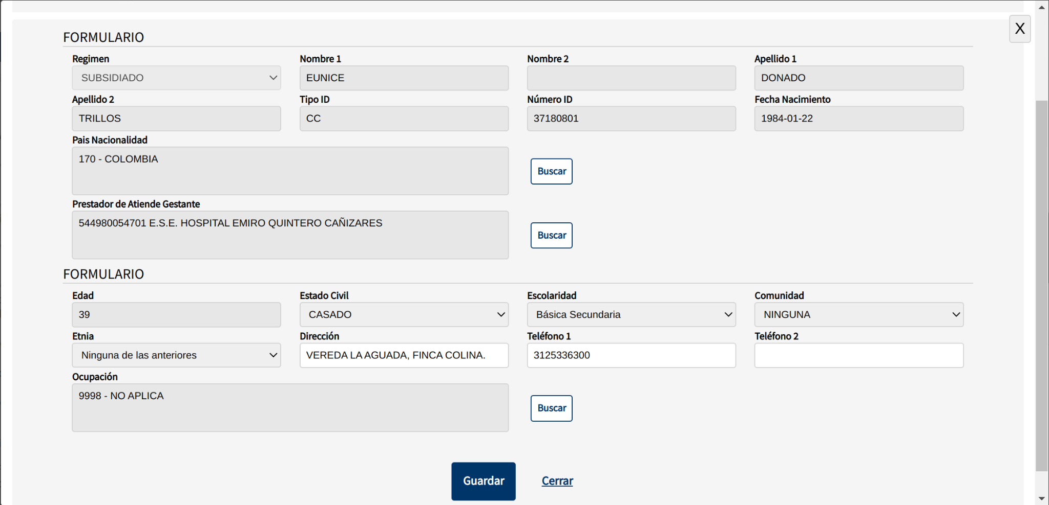

El tipo 2 permite diligenciar las atenciones realizadas como se puede visualizar en la siguiente imagen:

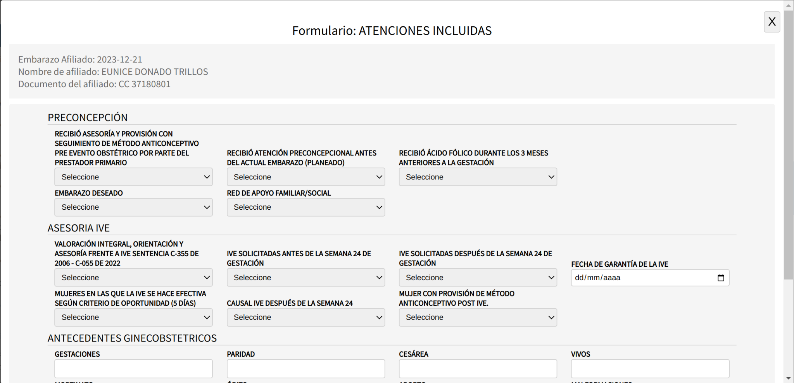

Donde se registran los datos de la preconcepción, asesoria IVE y los antecedentes ginecobstetricos.

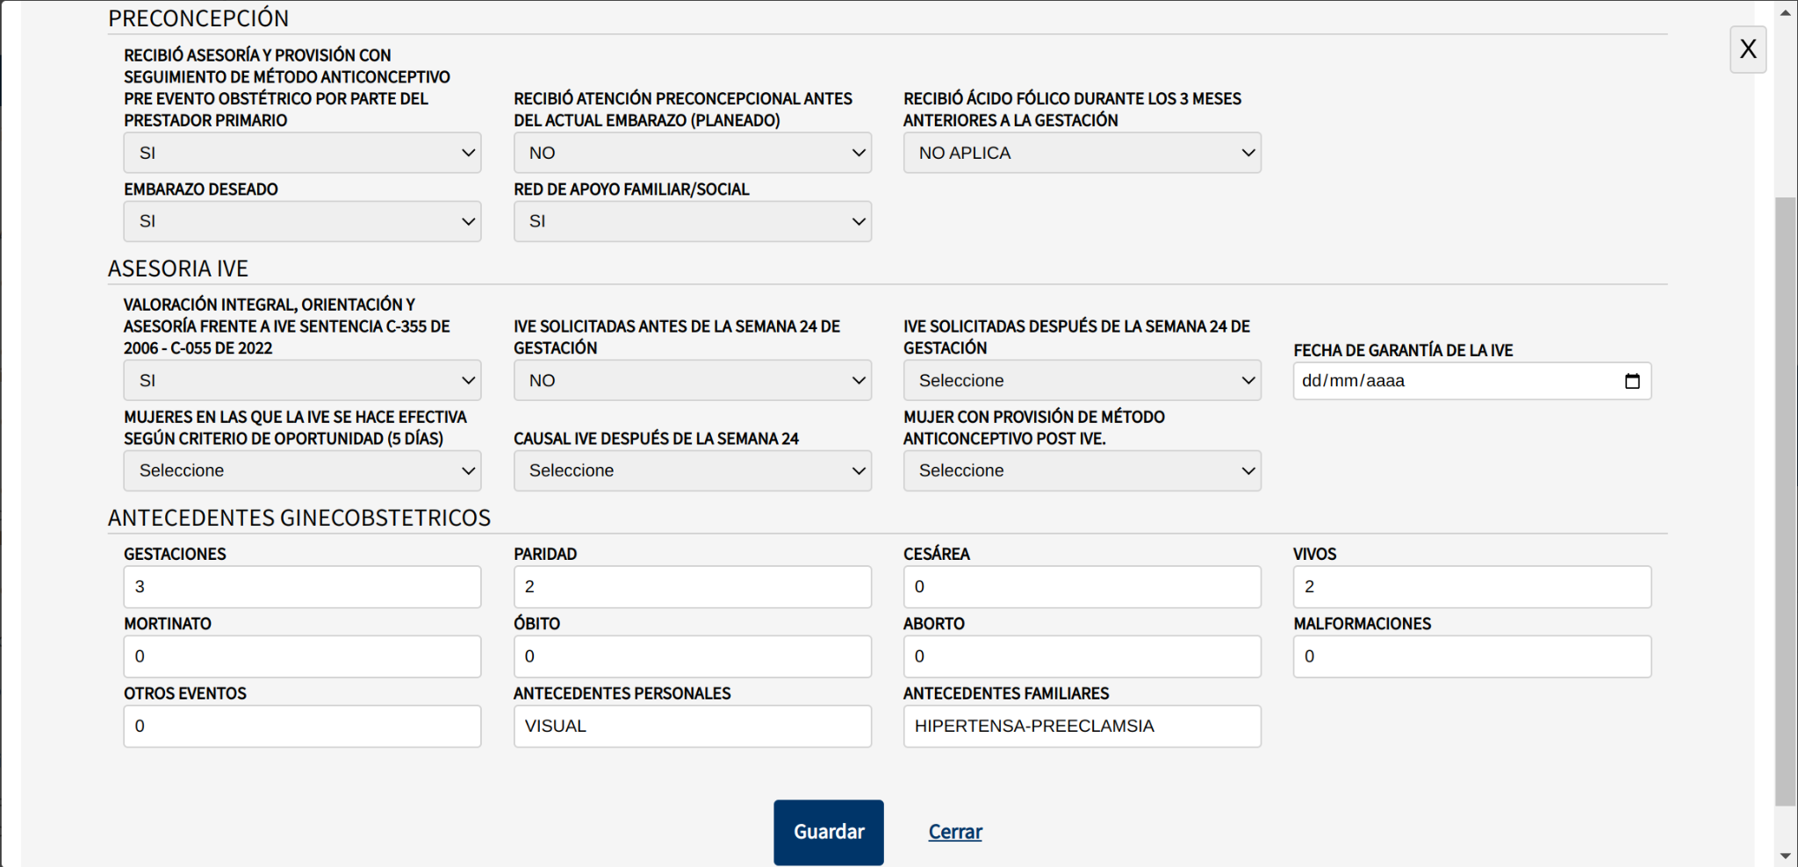

El tipo 3 permite registrar los controles prenatales como se muestra a continuación

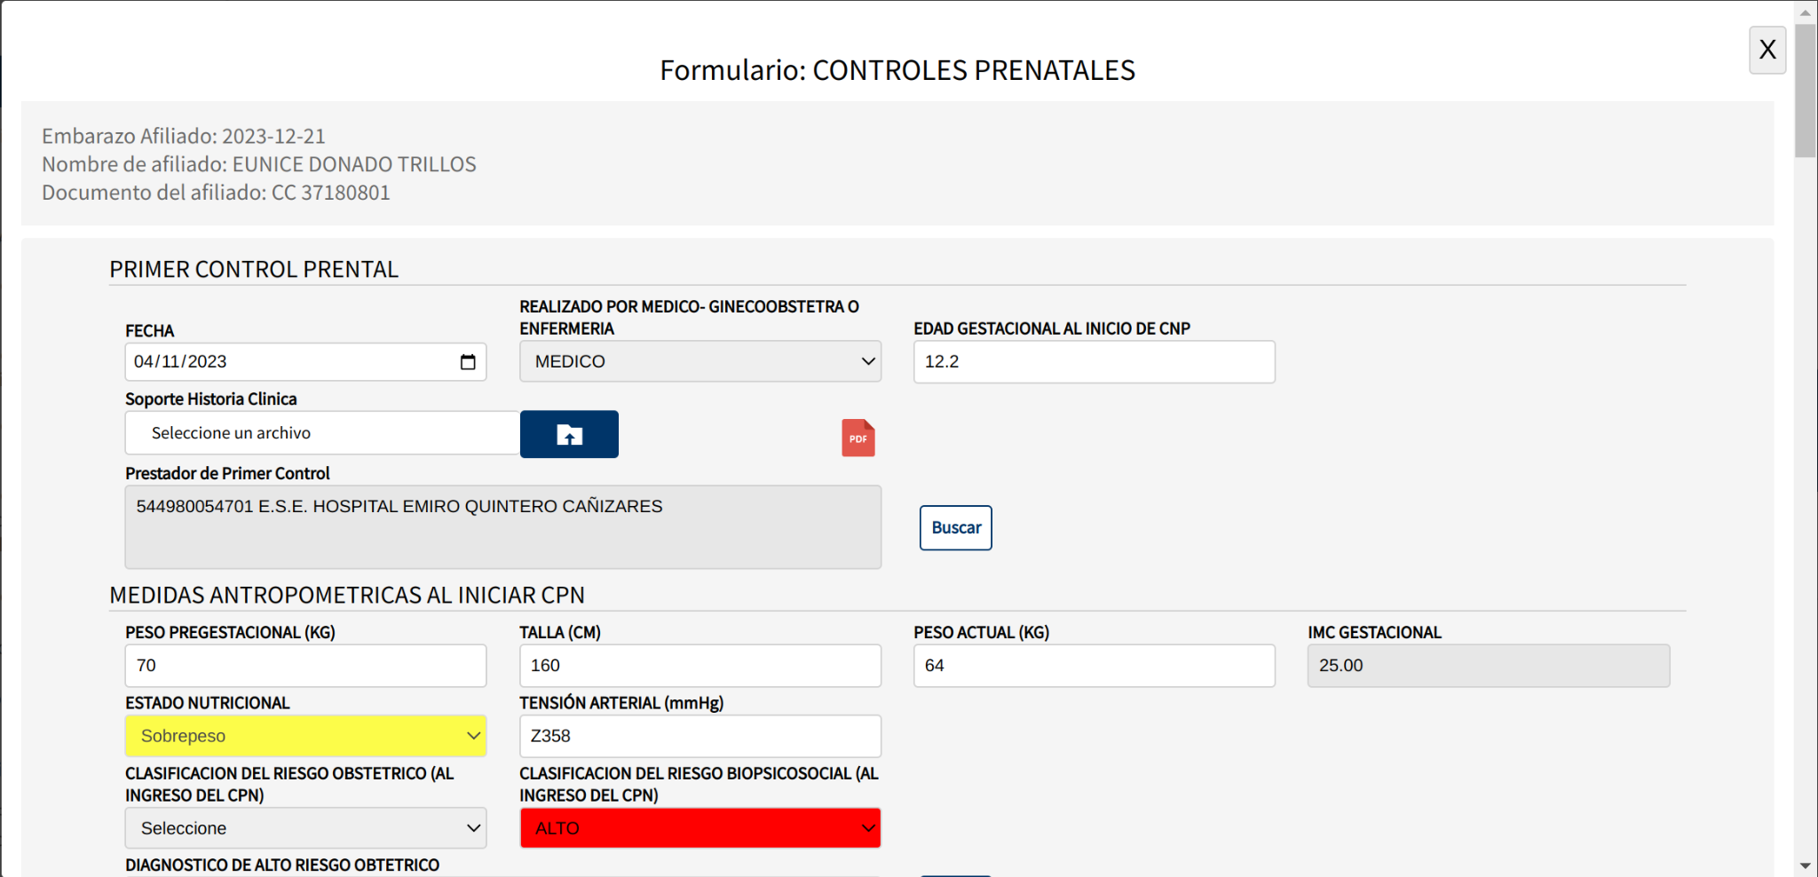

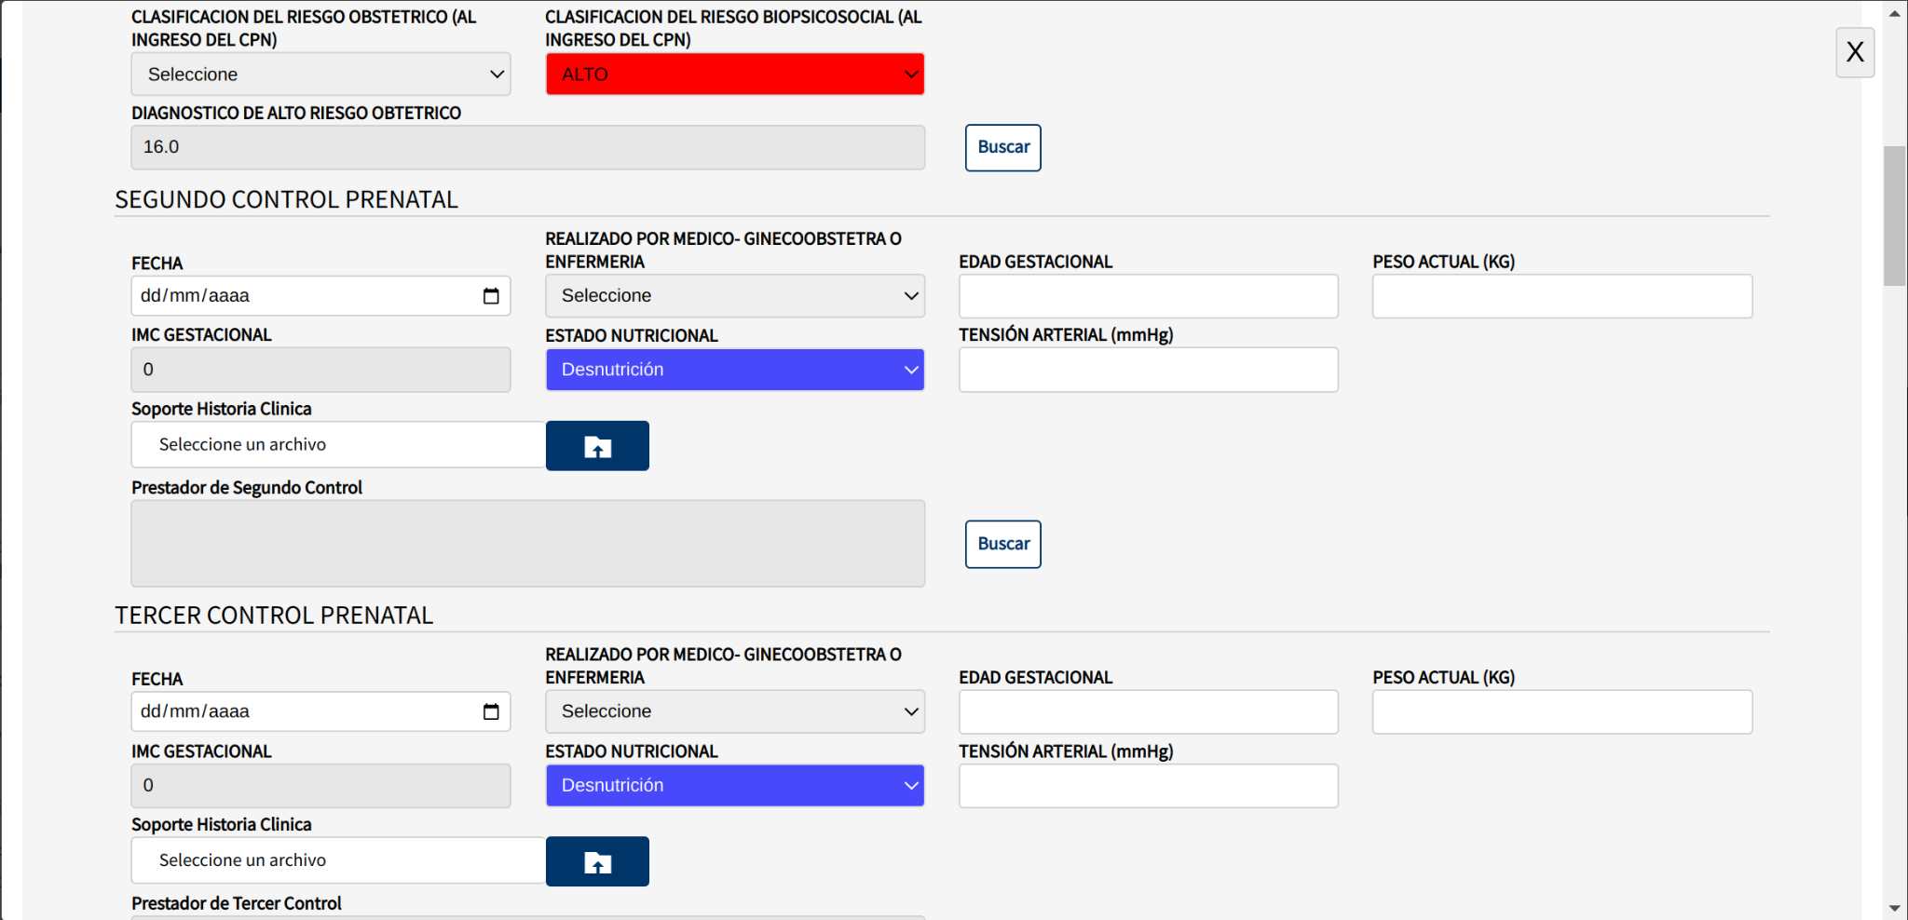

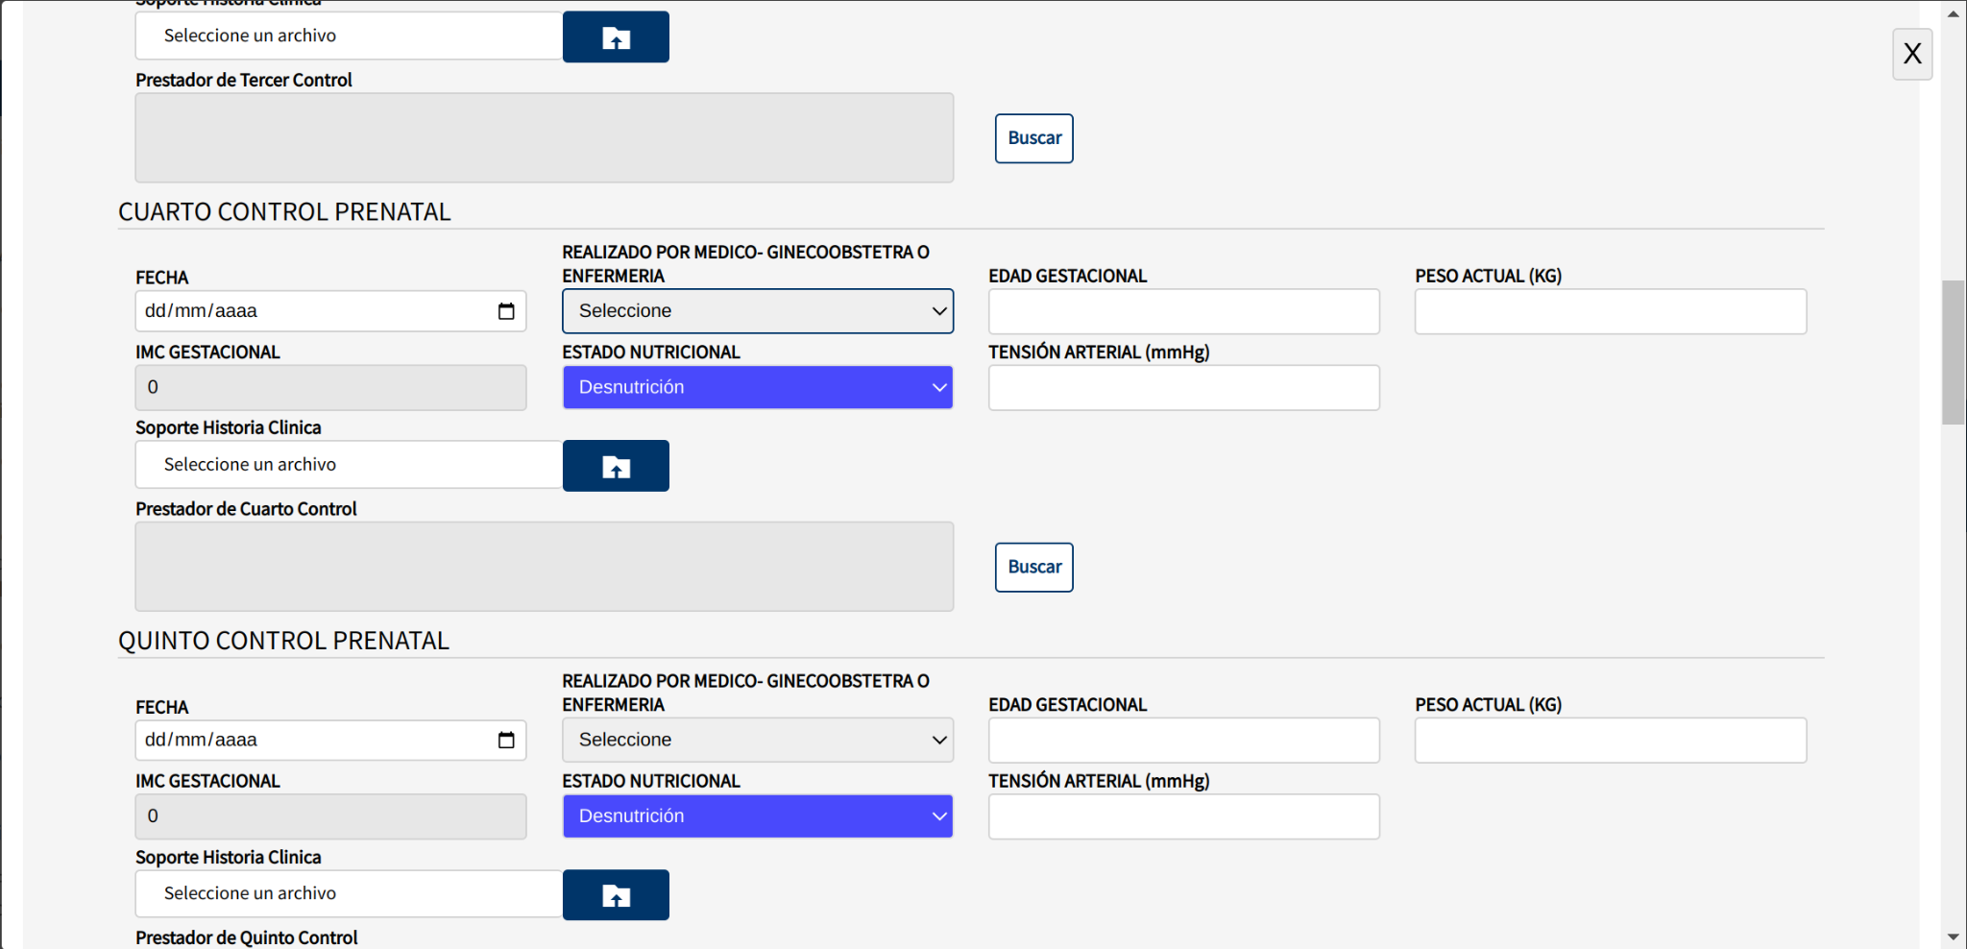

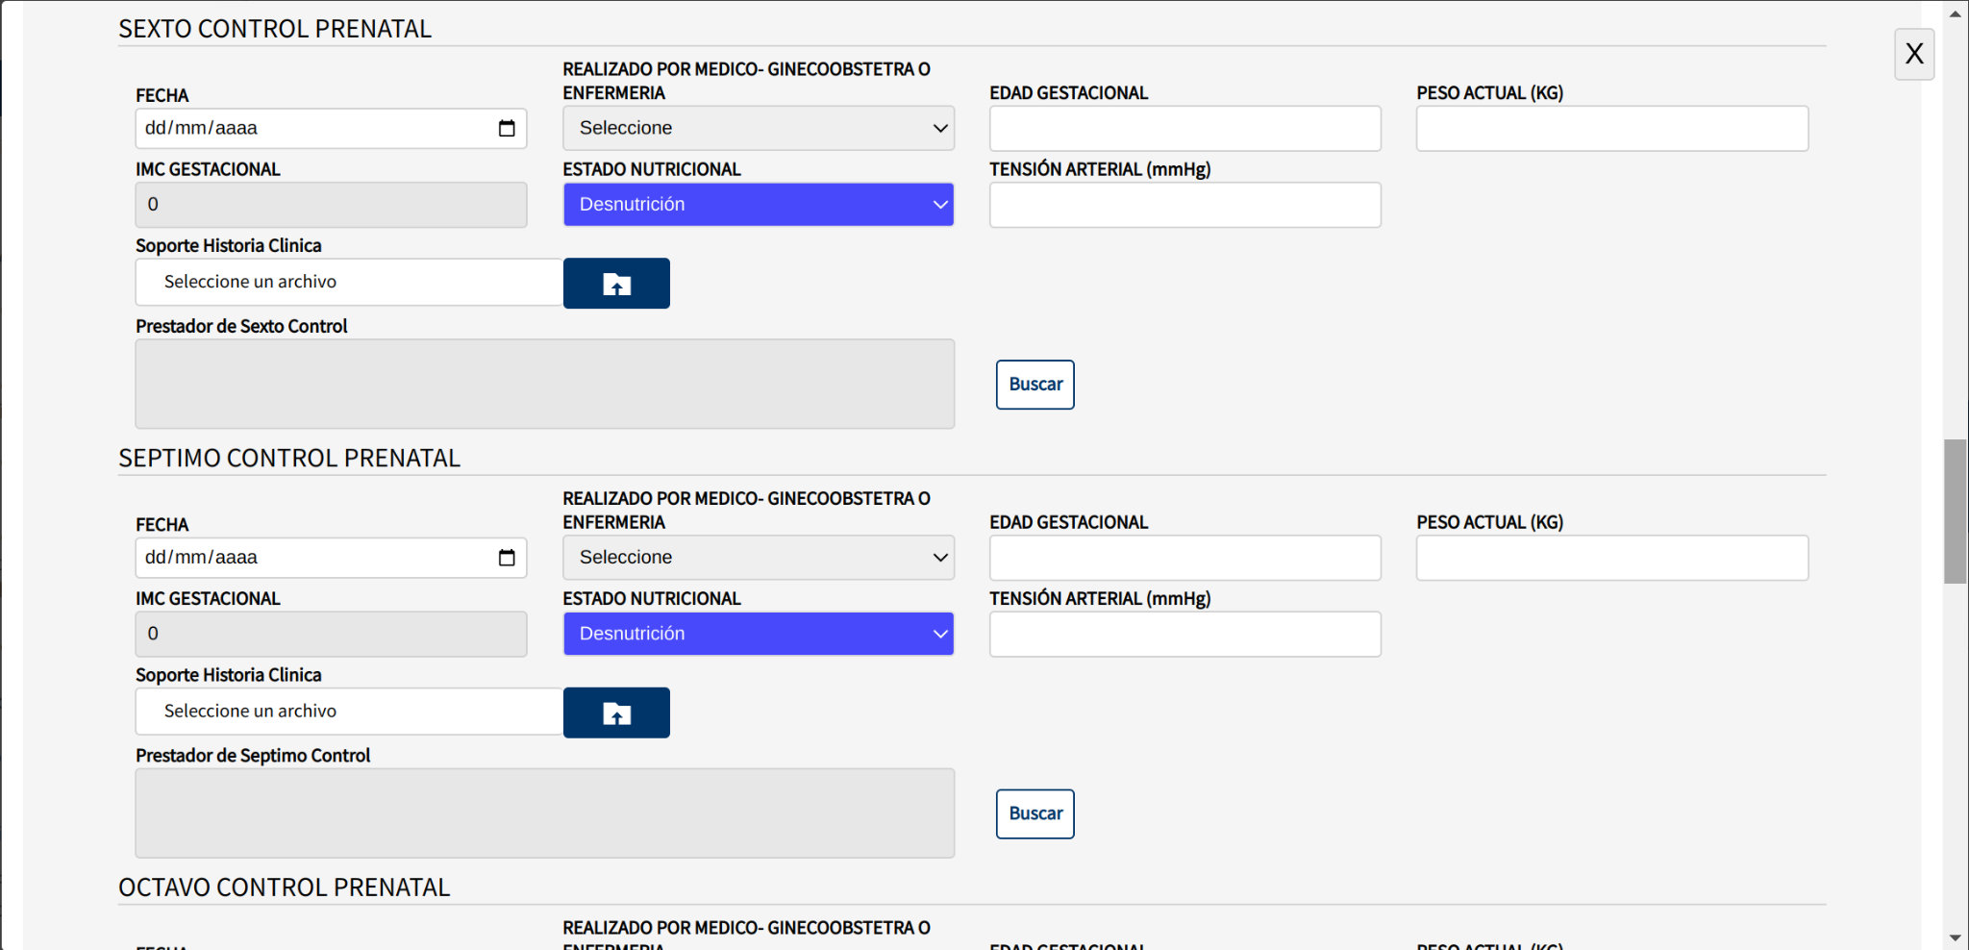

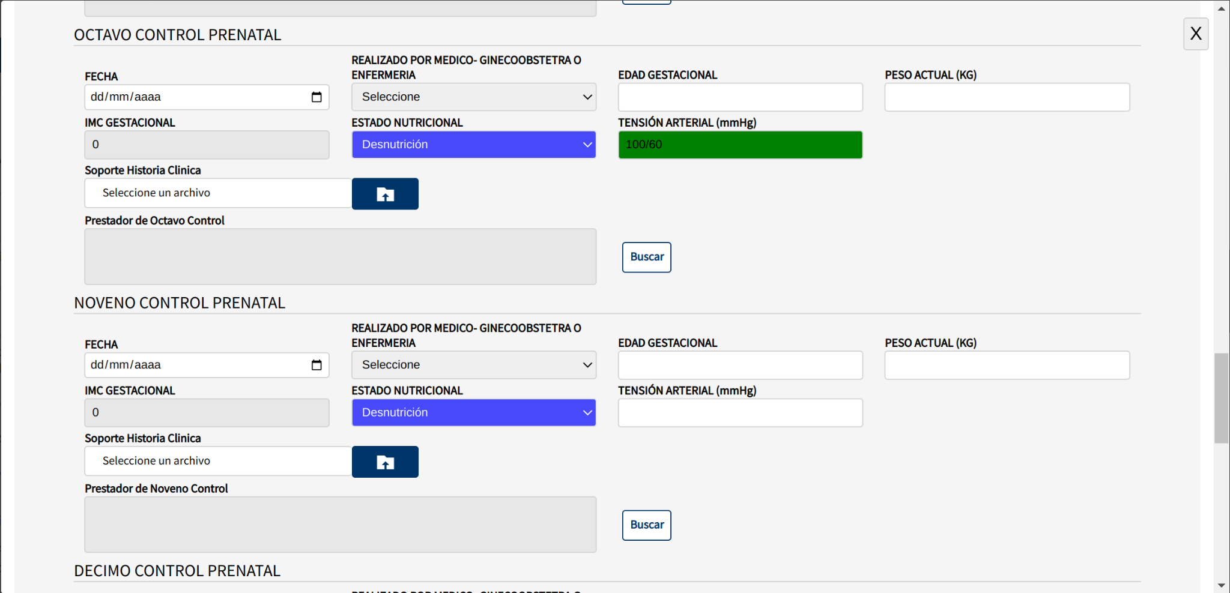

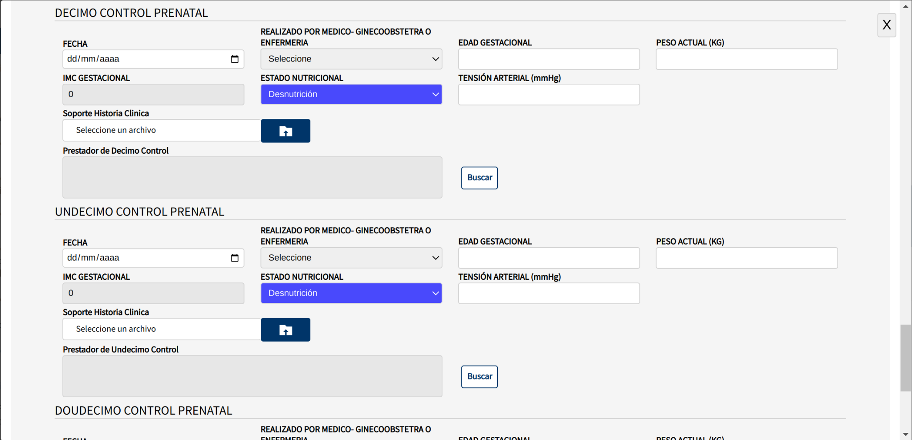

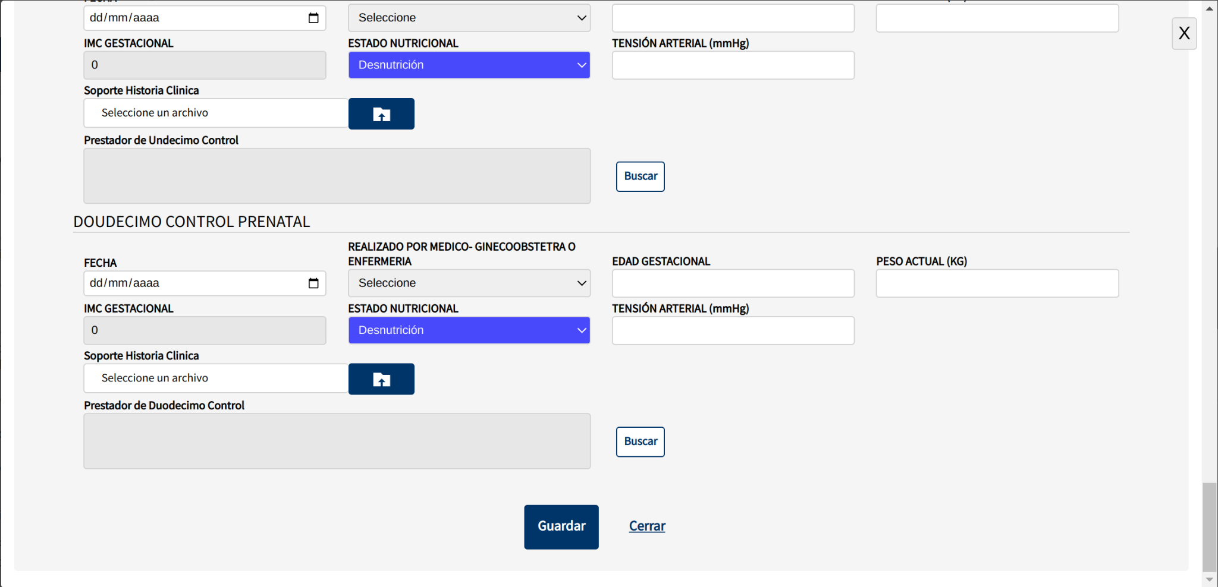

Tipo 4 Paraclínicos permite el registro de los diferentes laboratorios y pruebas requeridas en el control de la gestación como se muestra a continuación:

Primer Control

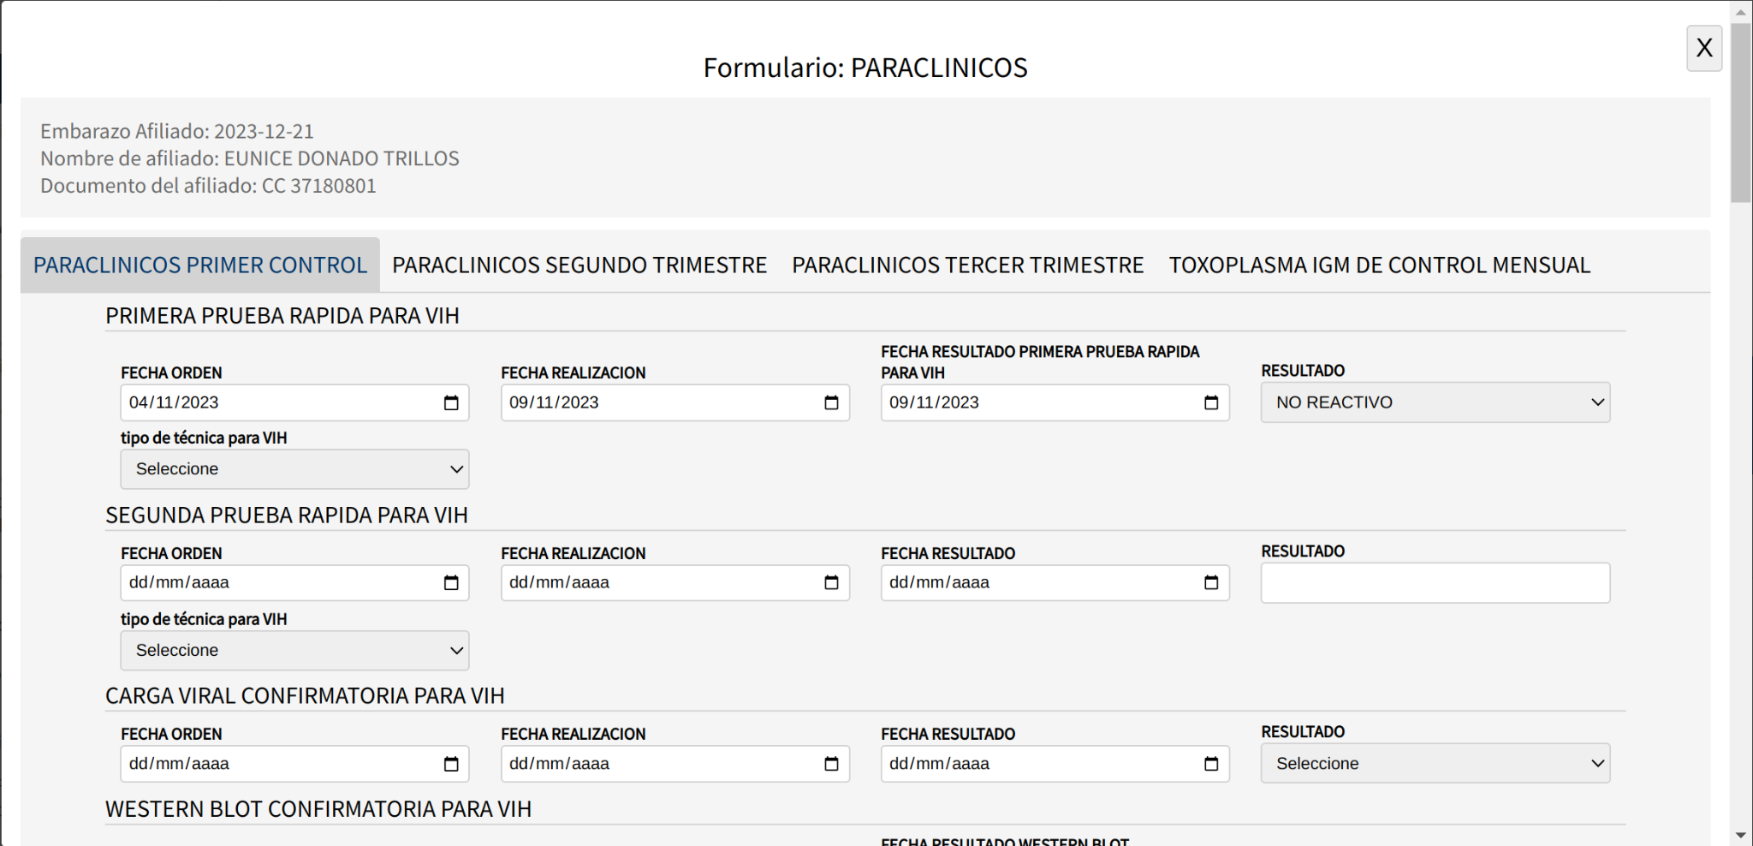

Segundo Trimestre

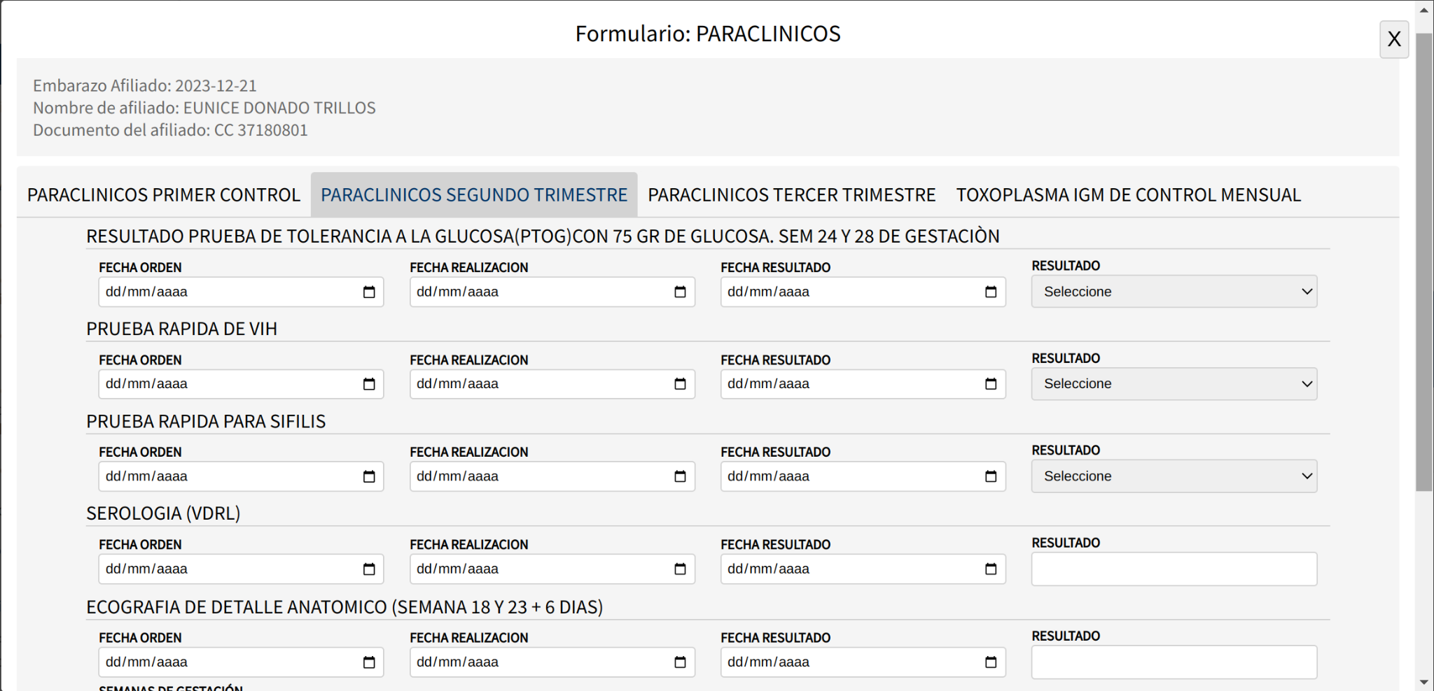

Tercer Trimestre

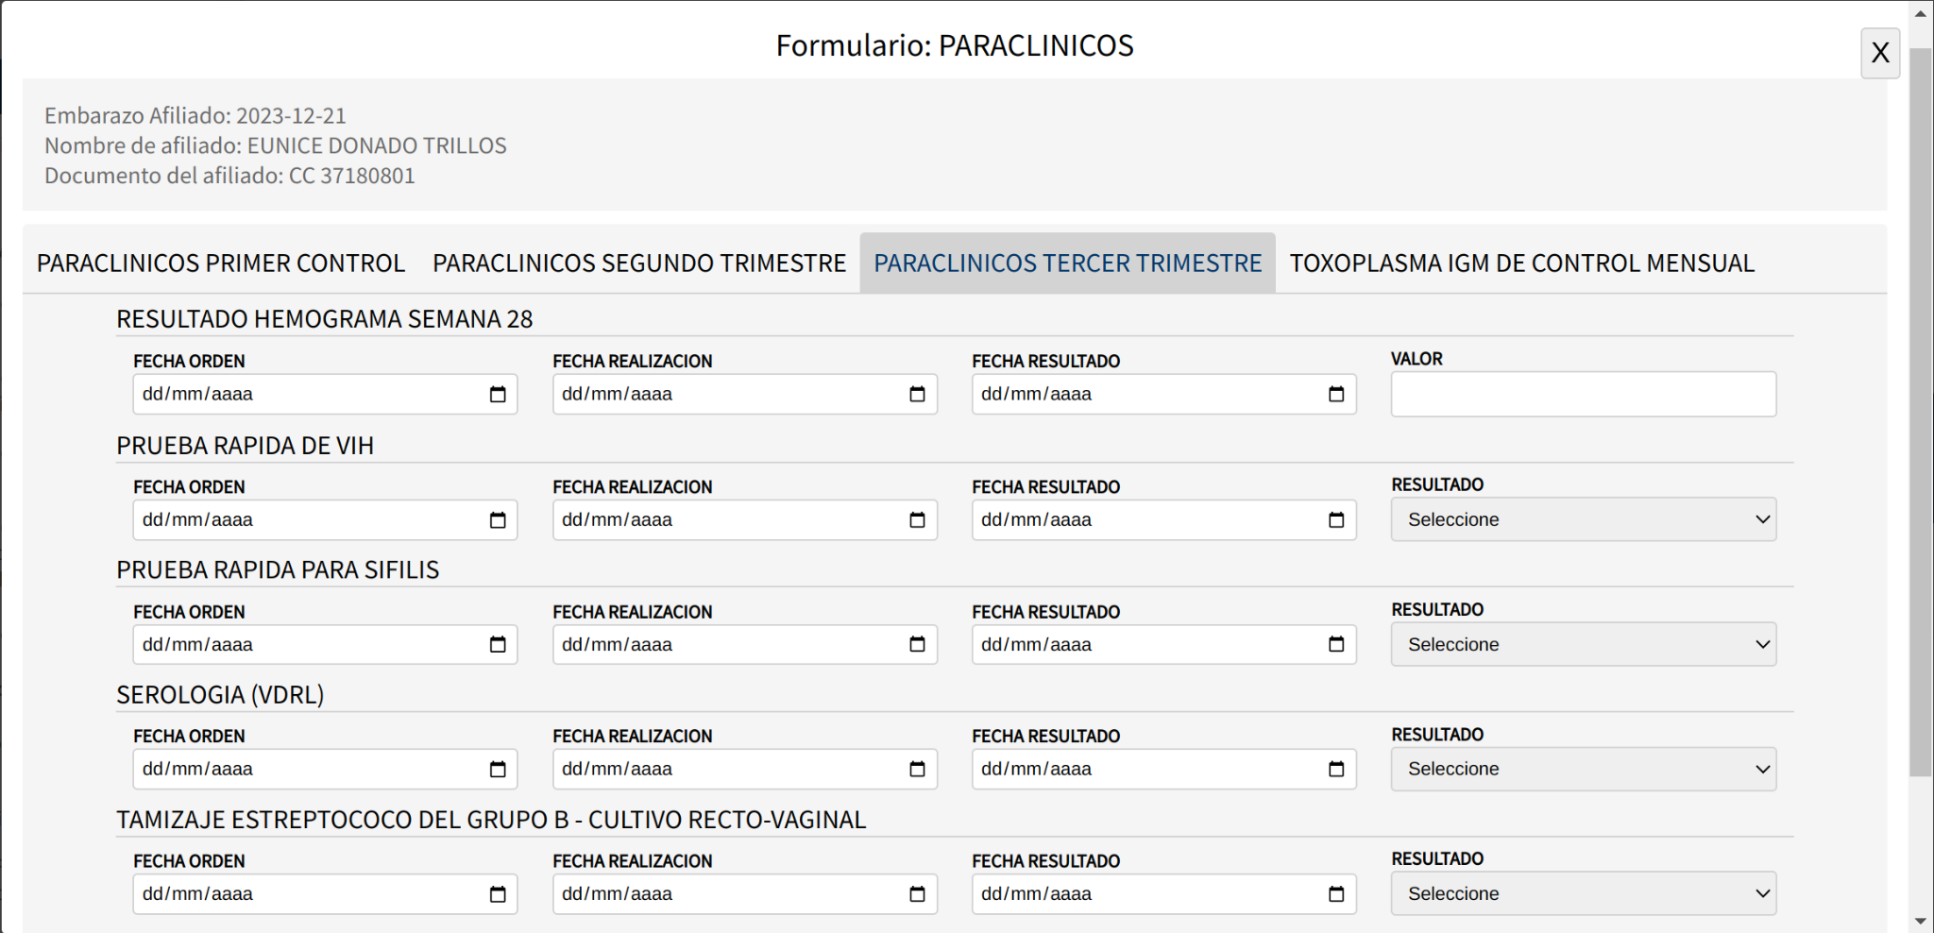

Control mensual de Toxoplasma IGM

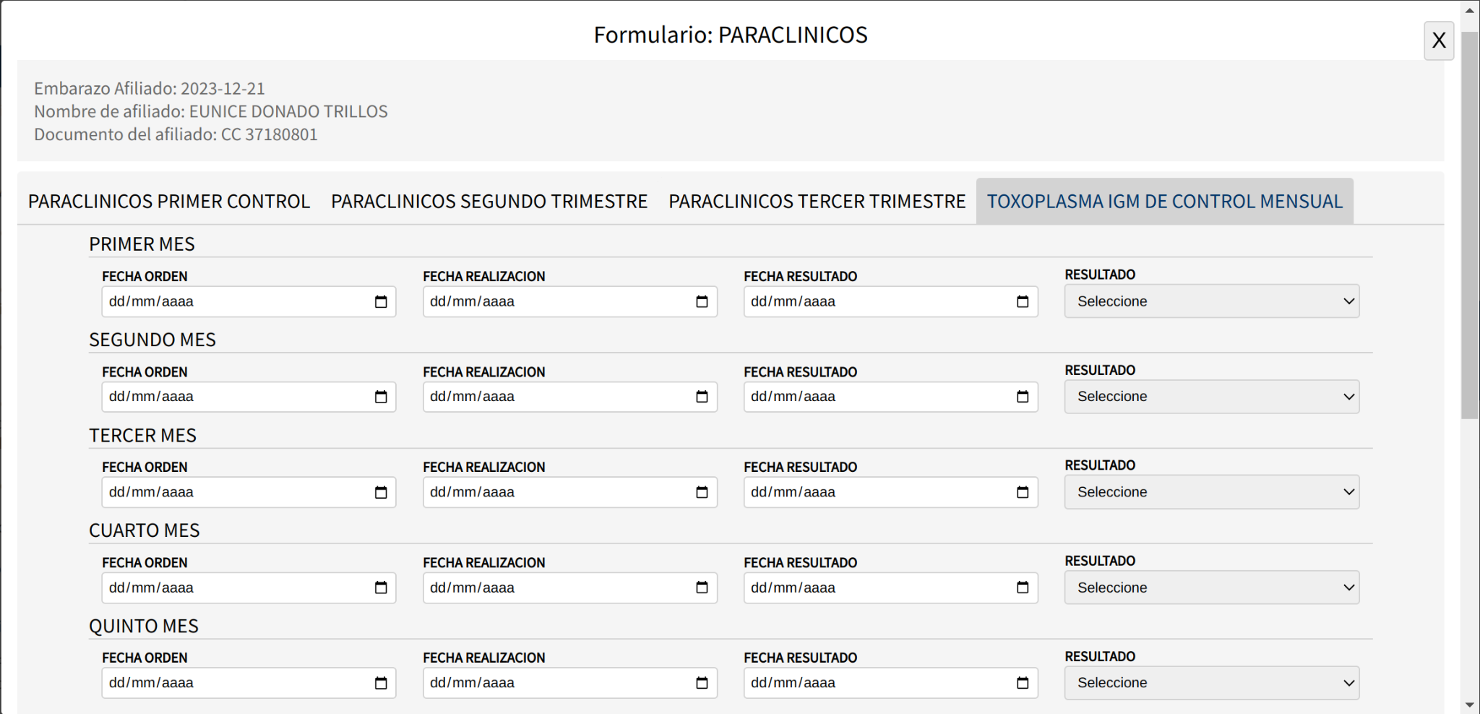

Tipo 5 Vacunación

Se permite el registro de los esquemas de vacunación para su verificación y seguimiento.

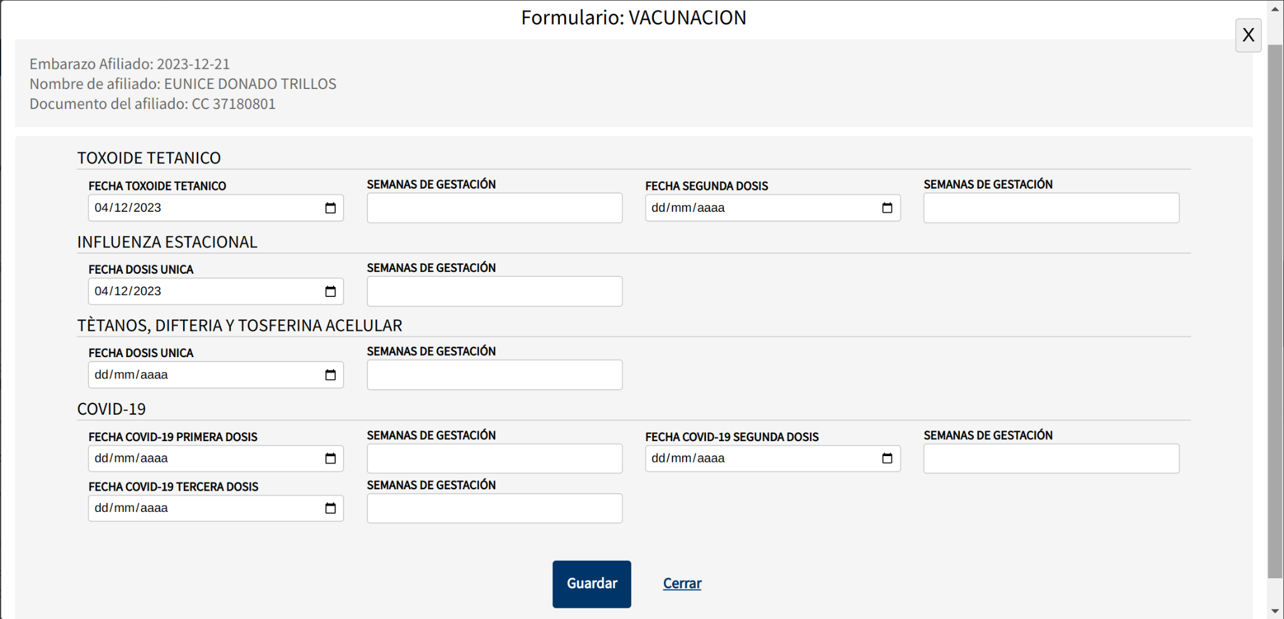

Tipo 6 Consultas Especializadas

Permite realizar el registro de las consultas con diferentes especialidades médicas
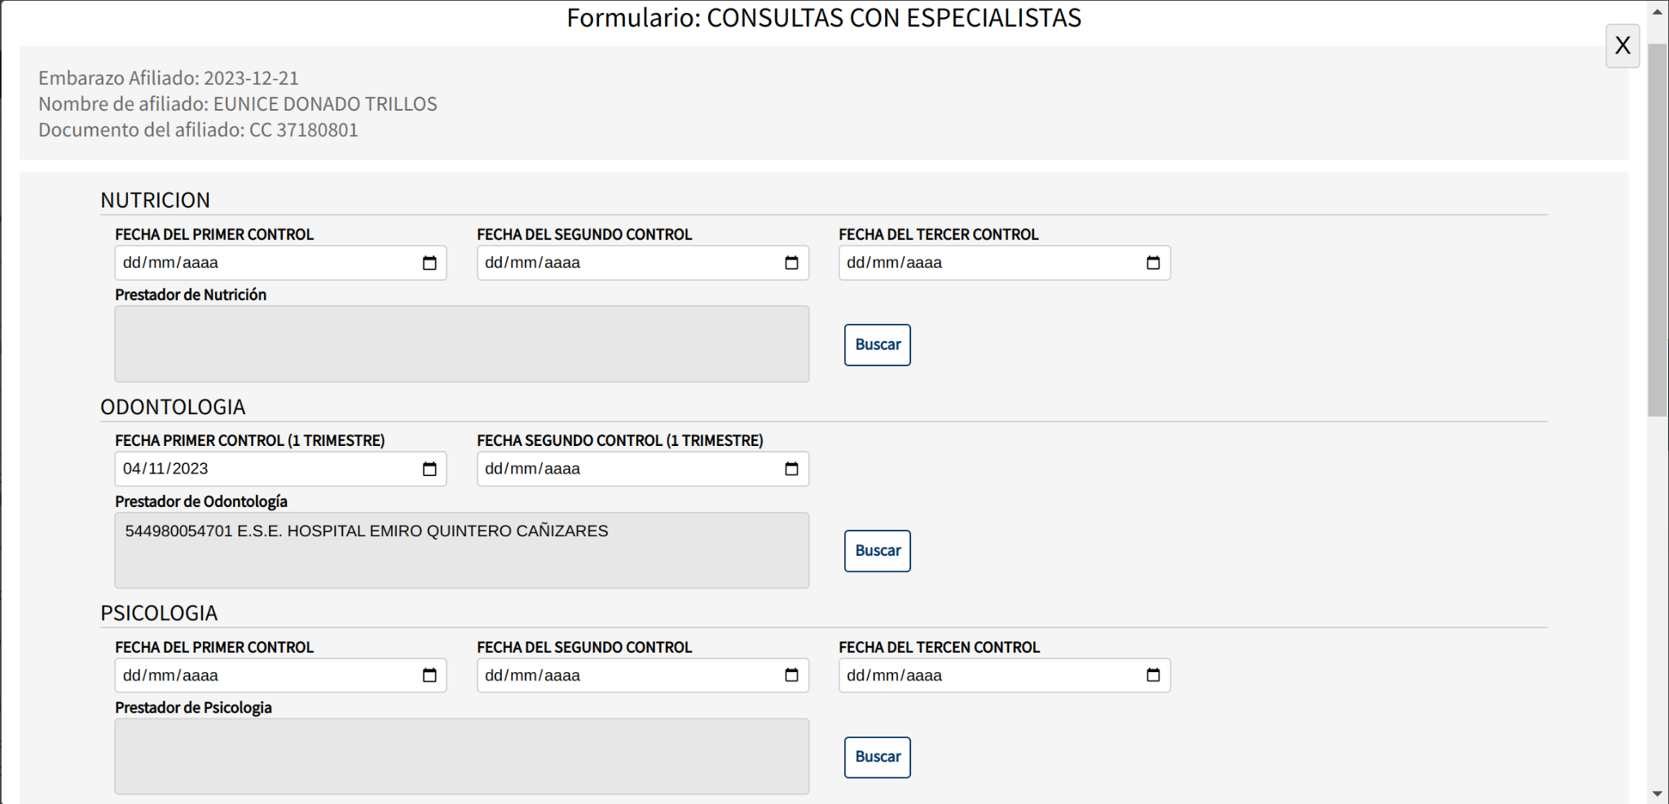

Tipo 7 Registro de Riesgos de la Gestante

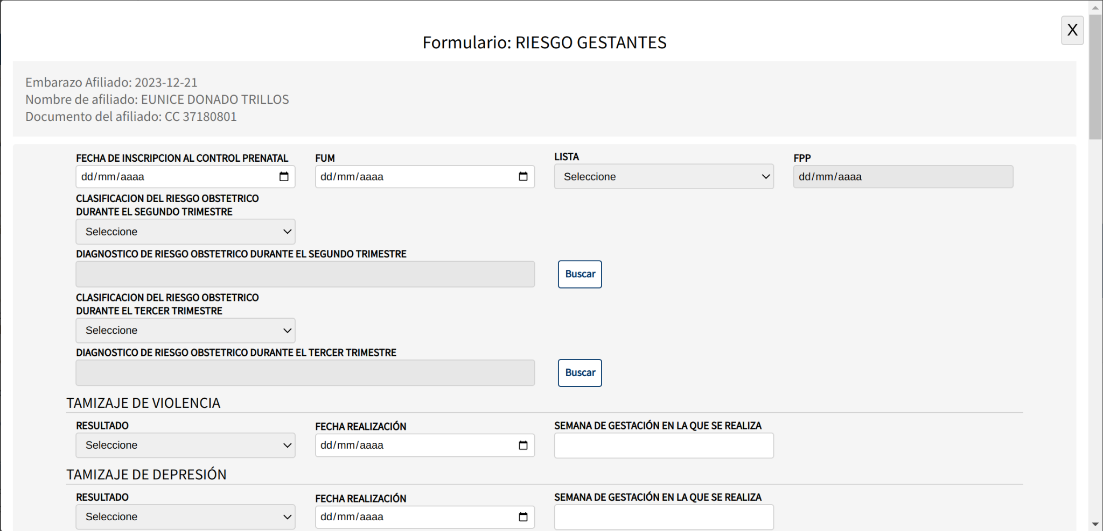

Tipo 8 Registro de formulación y entrega de micro nutrientes mensuales

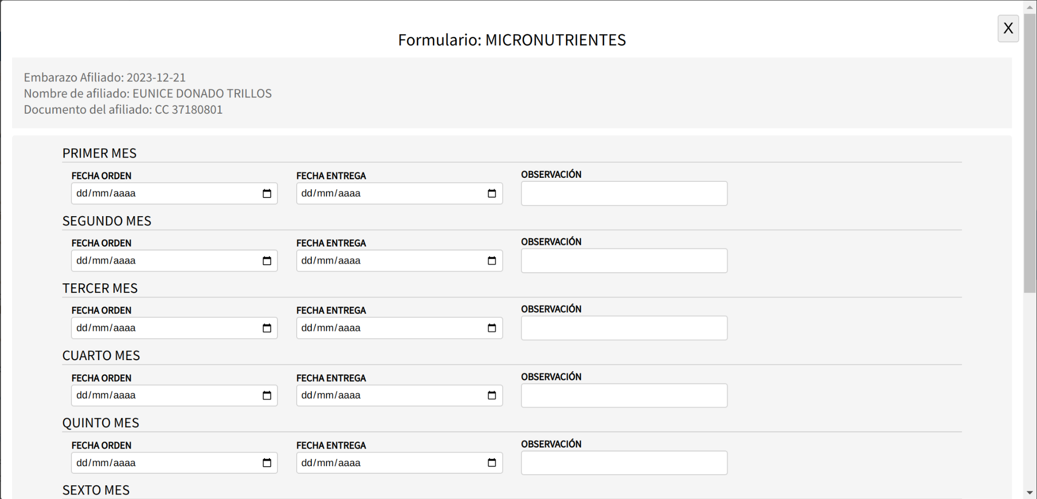

Tipo 9 Registro de evento obstétrico

Parto, cesarea o aborto según sea el caso

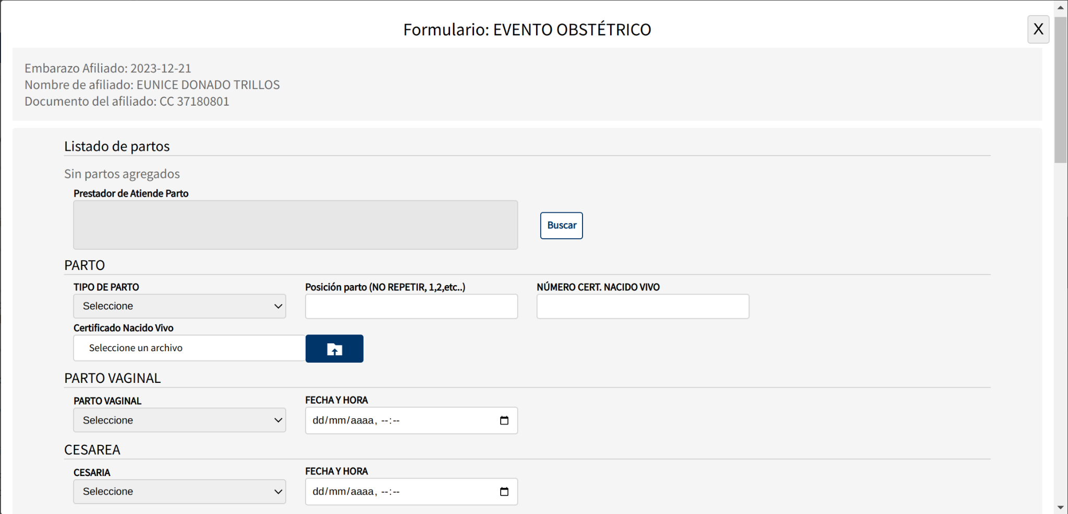

Registro de datos del recién nacido cuando se da el caso

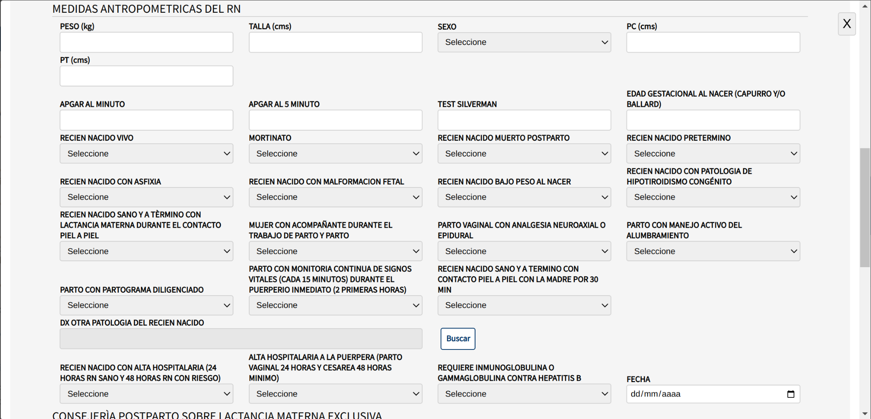

Tipo 10 Registro de observaciones finales por parte del prestador y de la entidad aseguradora

